Về Chúng Tôi — Công ty Cổ phần Công nghệ và Truyền thông số LTA
Kiến Tạo Giải Pháp Công Nghệ. Đồng Hành Cùng Doanh Nghiệp.

Hero Section
LTA — Kiến tạo giải pháp công nghệ cho kỷ nguyên số
Từ nền tảng viễn thông đến hệ sinh thái công nghệ, LTA đồng hành cùng doanh nghiệp trong hành trình chuyển đổi số, ứng dụng AI và xây dựng hạ tầng công nghệ.
LTA cung cấp đa dạng giải pháp và dịch vụ công nghệ, kết hợp năng lực tư vấn, tích hợp và triển khai với hệ sinh thái đối tác trong nước và quốc tế.
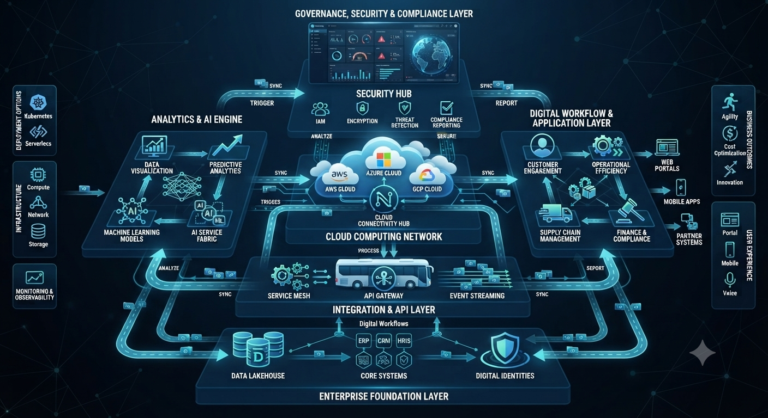
Giới thiệu chung
Công ty Cổ phần Công nghệ và Truyền thông số LTA (LTA) được thành lập ngày 03/08/2018, khởi đầu với định hướng hợp tác cùng các nhà mạng viễn thông để triển khai các dịch vụ giá trị gia tăng trên nền tảng di động.
Trong hành trình phát triển, LTA từng bước mở rộng năng lực trong lĩnh vực công nghệ, viễn thông và phát triển sản phẩm số, đồng thời xây dựng mạng lưới hợp tác với các nhà mạng lớn tại Việt Nam như Viettel, MobiFone, Vinaphone…..
Với xu thế hiện đại, LTA phát triển theo định hướng một doanh nghiệp công nghệ cung cấp giải pháp và dịch vụ đa lĩnh vực, từ nội dung số, giải pháp viễn thông, phần mềm và các dịch vụ giá trị gia tăng trên di động đến điện toán đám mây, ứng dụng AI, giải pháp hạ tầng công nghệ và thiết bị. LTA đồng hành cùng doanh nghiệp, tổ chức và các đối tác công nghệ trong quá trình hiện đại hóa, tối ưu vận hành và chuyển đổi số.

Lấy con người làm nền tảng — Công nghệ làm động lực
Tại LTA, chúng tôi tin rằng công nghệ chỉ thực sự tạo ra giá trị khi được dẫn dắt bởi con người có năng lực, đam mê và tinh thần đổi mới.
Chúng tôi xây dựng môi trường làm việc đề cao sự sáng tạo, chủ động, hợp tác và phát triển cá nhân, tạo điều kiện để mỗi thành viên được thử thách, phát huy thế mạnh và khám phá tiềm năng của chính mình.
LTA theo đuổi định hướng phát triển bền vững, lấy khách hàng làm trung tâm, cam kết cung cấp những giải pháp công nghệ và truyền thông hiệu quả, linh hoạt và phù hợp với nhu cầu thực tiễn của từng doanh nghiệp.
Với đội ngũ lãnh đạo có tầm nhìn cùng nguồn nhân lực chuyên nghiệp, sáng tạo và tận tâm, LTA hướng tới trở thành đối tác công nghệ tin cậy, đồng hành cùng doanh nghiệp trên hành trình chuyển đổi số.



Lĩnh vực hoạt động
Giải pháp công nghệ cho doanh nghiệp
Chúng tôi kết hợp năng lực công nghệ, viễn thông và truyền thông số để phát triển các sản phẩm, dịch vụ phù hợp với nhu cầu thực tế của doanh nghiệp.
Lĩnh vực | Mô tả
Digital & Telecom | Giải pháp viễn thông, nền tảng số và dịch vụ giá trị gia tăng, hỗ trợ doanh nghiệp và nhà mạng nâng cao trải nghiệm khách hàng và phát triển nguồn doanh thu mới.
Cloud & Platform Services | Giải pháp điện toán đám mây, nền tảng công nghệ và các dịch vụ hỗ trợ nhu cầu vận hành, mở rộng hệ thống.
AI Solutions | Các sản phẩm và giải pháp ứng dụng AI phục vụ tự động hóa, tối ưu vận hành, khai thác dữ liệu và nâng cao trải nghiệm người dùng.
Enterprise IT Solutions | Các giải pháp CNTT và chuyển đổi số phục vụ khách hàng doanh nghiệp (B2B & SME) nâng cao hiệu quả và thúc đẩy tăng trưởng
Data Center & Telecom Infrastructure | Tư vấn, thiết kế, cung cấp thiết bị và thi công hạ tầng Trung tâm dữ liệu (Data Center), phòng máy và hạ tầng viễn thông; bao gồm hệ thống nguồn, UPS, làm mát, tủ rack, cáp, mạng, máy chủ, lưu trữ, an ninh và giám sát….

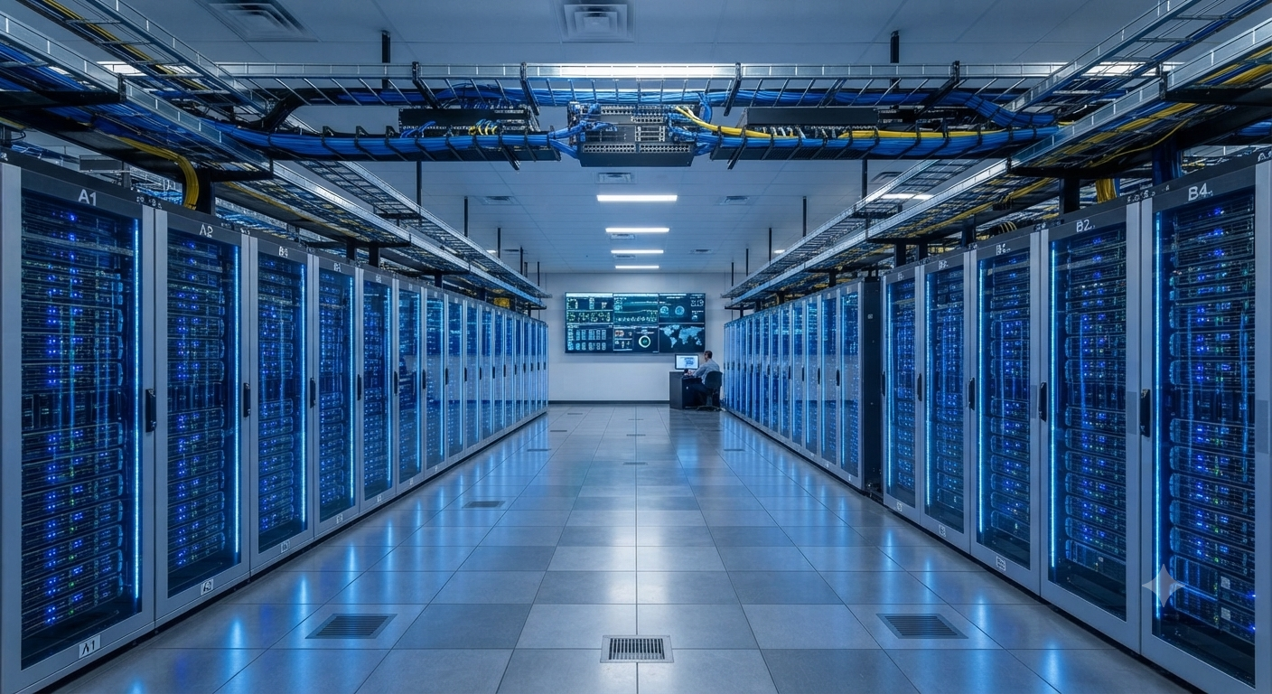

Hợp tác mở, không giới hạn một nền tảng

LTA định hướng xây dựng hệ sinh thái công nghệ mở, linh hoạt kết nối với nhiều hãng, nền tảng và đối tác công nghệ trong nước và quốc tế. Thay vì giới hạn năng lực trong một hệ sinh thái duy nhất, LTA lựa chọn và kết hợp các công nghệ phù hợp với yêu cầu, quy mô và mục tiêu của từng khách hàng.

Hợp tác đa đối tác và đa nền tảng.

Kết hợp các công nghệ Cloud, AI, Data, Telecom, Software và Infrastructure.

Tư vấn theo bài toán thực tế thay vì phụ thuộc vào một sản phẩm hoặc một hãng.

Có khả năng mở rộng danh mục sản phẩm, dịch vụ và đối tác theo nhu cầu thị trường.

Hệ sinh thái đối tác của LTA có thể bao gồm các nhà cung cấp Cloud, AI, nền tảng công nghệ, giải pháp lưu trữ, thiết bị và hạ tầng, tiêu biểu như Alibaba Cloud, BytePlus, Google, AWS… cùng các đối tác khác phù hợp với từng dự án.

Sứ mệnh & Tầm nhìn


Sứ mệnh
Công nghệ – Khách hàng – Giá trị bền vững:

1. Tiên phong ứng dụng công nghệ
Không ngừng cập nhật, làm chủ và ứng dụng những công nghệ tiên tiến vào thực tiễn.
Mang các giải pháp Cloud, AI, Data, Digital và ICT đến gần hơn với doanh nghiệp.
Biến công nghệ thành công cụ thiết thực giúp khách hàng nâng cao năng lực cạnh tranh.

2. Đồng hành cùng khách hàng
Lấy nhu cầu và hiệu quả của khách hàng làm trung tâm trong mọi giải pháp.
Cung cấp các sản phẩm, dịch vụ phù hợp với từng doanh nghiệp, từ SME đến các tập đoàn và nhà mạng lớn.
Trở thành đối tác công nghệ tin cậy, đồng hành cùng khách hàng trong quá trình phát triển và chuyển đổi số.

3. Kiến tạo giá trị bền vững
Kết nối công nghệ – đối tác – thị trường để xây dựng hệ sinh thái sản phẩm và dịch vụ có giá trị lâu dài.
Không chỉ cung cấp công nghệ mà còn hướng tới tạo ra hiệu quả kinh doanh và nguồn doanh thu mới cho khách hàng.
Góp phần thúc đẩy quá trình chuyển đổi số và phát triển kinh tế số tại Việt Nam và thị trường quốc tế.

Tầm nhìn
LTA hướng tới trở thành doanh nghiệp công nghệ vững mạnh, phát triển bền vững và tiên phong trong ứng dụng công nghệ cao.
Chúng tôi không ngừng nghiên cứu, đổi mới và phát triển các sản phẩm, dịch vụ công nghệ có chất lượng, góp phần tạo ra giá trị tối ưu cho khách hàng và đối tác.

Vì sao lựa chọn LTA?
Hiểu bài toán. Đúng giải pháp. Đồng hành dài lâu.
● Cập nhật công nghệ — Không ngừng tiếp cận những công nghệ và xu hướng mới để nâng cao năng lực triển khai
● Giải pháp linh hoạt — Phân tích nhu cầu thực tế để xây dựng giải pháp phù hợp với mục tiêu và đặc thù của từng doanh nghiệp
● Đội ngũ chuyên nghiệp — Kết hợp chuyên môn, tư duy sáng tạo và tinh thần trách nhiệm trong từng dự án
● Đồng hành tận tâm — Không chỉ cung cấp giải pháp, chúng tôi đồng hành cùng khách hàng trong suốt quá trình triển khai
● Tạo giá trị thực — Mọi giải pháp đều hướng tới mục tiêu nâng cao hiệu quả và tạo ra giá trị bền vững


Phương châm
Tư duy sáng tạo — Hành động hiệu quả — Đồng hành dài lâu
Chúng tôi không ngừng đổi mới để tạo ra những giải pháp công nghệ hiệu quả, linh hoạt và phù hợp với thực tiễn, cùng khách hàng kiến tạo giá trị bền vững.

Bạn đang tìm kiếm một đối tác công nghệ có thể kết nối nhiều nền tảng và triển khai giải pháp end-to-end?

Hãy cùng LTA biến những nhu cầu công nghệ thành giải pháp thực tế và tạo ra giá trị dài hạn cho doanh nghiệp.
024 37721888
ltadigital@ltadigital.com
ltadigital.com

About Us
Building Technology Solutions. Partnering with Businesses.

Hero Section
LTA — Building Technology Solutions for the Digital Era
From telecommunications platforms to technology ecosystems, LTA supports businesses throughout their digital transformation journey, AI adoption, and technology infrastructure development.
LTA provides a diverse range of technology solutions and services, combining consulting, integration, and implementation capabilities with a network of domestic and international partners.



Company Overview
LTA Digital Media and Technology Joint Stock Company (LTA) was established on August 3, 2018, initially focusing on partnering with telecommunications operators to deliver value-added services on mobile platforms.
Throughout its development, LTA has gradually expanded its capabilities in technology, telecommunications, and digital product development, while building a collaborative network with major telecommunications operators in Vietnam, such as Viettel, MobiFone, and Vinaphone.
In response to modern trends, LTA is developing as a technology company providing solutions and services across multiple fields, ranging from digital content, telecommunications solutions, software, and mobile value-added services to cloud computing, AI applications, technology infrastructure solutions, and equipment. LTA works alongside businesses, organizations, and technology partners to modernize operations, optimize performance, and advance digital transformation.

People as the Foundation — Technology as the Driver
At LTA, we believe that technology creates real value only when guided by people with expertise, passion, and a spirit of innovation.
We foster a working environment that values creativity, initiative, collaboration, and personal development, enabling every team member to take on challenges, make the most of their strengths, and discover their potential.
LTA is committed to sustainable development and a customer-centric approach, providing effective, flexible technology and communications solutions tailored to the practical needs of each business.
With visionary leadership and a professional, creative, and dedicated workforce, LTA aims to become a trusted technology partner, supporting businesses throughout their digital transformation journeys.



Business Areas
Technology Solutions for Businesses
We combine our expertise in technology, telecommunications, and digital communications to develop products and services that meet businesses’ practical needs.

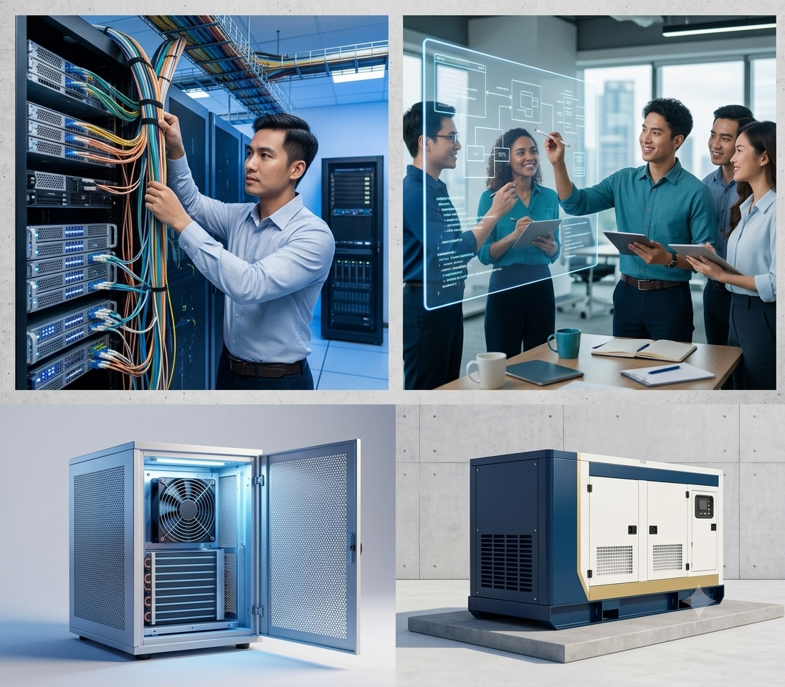
Area | Description
Digital & Telecom | Telecommunications solutions, digital platforms, and value-added services that help businesses and telecom operators enhance customer experience and develop new revenue streams.
Cloud & Platform Services | Cloud computing solutions, technology platforms, and services that support operational needs and system scalability.
AI Solutions | AI-powered products and solutions for automation, operational optimization, data utilization, and improved user experience.
Enterprise IT Solutions | IT and digital transformation solutions that help enterprise customers (B2B & SME) improve efficiency and drive growth.
Data Center & Telecom Infrastructure | Consulting, design, equipment supply, and construction of data center infrastructure, server rooms, and telecommunications infrastructure, including power systems, UPS, cooling, racks, cabling, networking, servers, storage, security, and monitoring.

An Open Ecosystem, Not a Single-Platform Model

LTA aims to build an open and flexible technology ecosystem by connecting with multiple technology vendors, platforms, and partners in Vietnam and internationally. Rather than limiting its capabilities to a single ecosystem, LTA selects and combines technologies that match each customer’s requirements, scale, and objectives.

Collaboration across multiple partners and platforms.

Integration of Cloud, AI, Data, Telecom, Software, and Infrastructure technologies.

Consulting based on real-world business needs rather than dependence on a single product or vendor.

The ability to expand its product, service, and partner portfolio in response to market needs.

LTA’s partner ecosystem may include providers of cloud services, AI, technology platforms, storage solutions, equipment, and infrastructure, including Alibaba Cloud, BytePlus, Google, AWS, and other partners suited to each project.

Mission & Vision

Mission
Technology – Customers – Sustainable Value
1. Pioneering Technology Adoption
Continuously keep up with, master, and apply advanced technologies in practical settings.
Bring Cloud, AI, Data, Digital, and ICT solutions closer to businesses.
Turn technology into a practical tool that helps customers strengthen their competitiveness.
2. Growing Alongside Our Customers
Put customer needs and outcomes at the center of every solution.
Provide products and services suited to businesses of all sizes, from SMEs to major corporations and telecommunications operators.
Become a trusted technology partner, supporting customers throughout their growth and digital transformation.
3. Creating Sustainable Value
Connect technology, partners, and markets to build a product and service ecosystem that delivers long-term value.
Go beyond providing technology to help customers achieve business results and develop new revenue streams.
Contribute to digital transformation and the development of the digital economy in Vietnam and international markets.

Vision
LTA aspires to become a strong, sustainable technology company and a pioneer in the application of advanced technologies.
We continuously research, innovate, and develop high-quality technology products and services to create optimal value for customers and partners.



Why Choose LTA?
Understand the problem. The right solution. A lasting partnership.
Technology Updates — Continuously explore new technologies and trends to strengthen implementation capabilities.
Flexible Solutions — Analyze practical needs to develop solutions aligned with each business’s objectives and specific characteristics.
Professional Team — Combine expertise, creative thinking, and a strong sense of responsibility in every project.
Dedicated Partnership — We do more than provide solutions; we support customers throughout the implementation process.
Delivering Real Value — Every solution is designed to improve efficiency and create sustainable value.

Our Philosophy
Creative Thinking — Effective Action — Lasting Partnership
We continuously innovate to create technology solutions that are effective, flexible, and grounded in reality, working alongside our customers to build sustainable value.

Looking for a technology partner that can connect multiple platforms and deliver end-to-end solutions?
Partner with LTA to turn your technology needs into real-world solutions and create long-term value for your business.
024 37721888
ltadigital@ltadigital.com
ltadigital.com

Cloud CDN
Tăng Tốc Nội Dung. Tối Ưu Hiệu Suất. Mang Trải Nghiệm Đến Gần Người Dùng.
LTA Digital cung cấp giải pháp Cloud CDN từ nhiều nhà cung cấp hạ tầng hàng đầu thế giới — Alibaba Cloud, BytePlus và CDNetworks.

Giới thiệu
Cloud CDN là giải pháp phân phối nội dung qua mạng lưới các điểm hiện diện (PoP) trên toàn cầu, giúp đưa nội dung đến người dùng từ vị trí gần nhất.
Thay vì mọi yêu cầu đều phải quay về máy chủ gốc, CDN lưu trữ các bản sao được cache tại các PoP và phân phối trực tiếp từ đó. Nhờ vậy, doanh nghiệp có thể giảm độ trễ, giảm tải máy chủ gốc, tối ưu băng thông và cải thiện trải nghiệm người dùng.
Với vai trò là đại lý/đối tác triển khai của nhiều nhà cung cấp hạ tầng CDN hàng đầu, LTA Digital giúp doanh nghiệp lựa chọn giải pháp CDN phù hợp nhất với đặc thù người dùng, khu vực địa lý và yêu cầu vận hành — thay vì bị giới hạn trong một hệ sinh thái duy nhất.
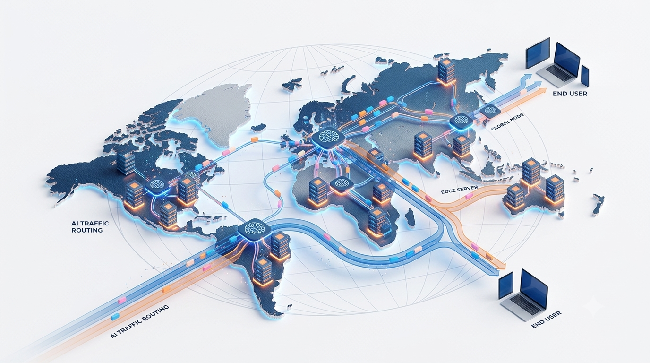

CDN hoạt động như thế nào?
Nội dung ở gần người dùng hơn
Khi người dùng truy cập website, video, hình ảnh hoặc tài nguyên số, hệ thống CDN sẽ xác định PoP phù hợp dựa trên vị trí và điều kiện mạng.
1. Người dùng gửi yêu cầu — truy cập website hoặc tài nguyên thông qua tên miền được tăng tốc CDN
2. CDN xác định PoP phù hợp — hệ thống định tuyến lựa chọn điểm phân phối tối ưu dựa trên vị trí và điều kiện mạng của người dùng
3. Kiểm tra bộ nhớ đệm — nếu nội dung đã được cache tại PoP, nội dung được trả về trực tiếp cho người dùng
4. Truy xuất từ máy chủ gốc — nếu nội dung chưa có trong cache hoặc đã hết hạn, PoP lấy nội dung từ origin server
5. Lưu cache và phân phối — nội dung được trả về người dùng đồng thời lưu tại PoP để phục vụ những yêu cầu tiếp theo
Kết quả: ít lượt truy cập về origin hơn, giảm tải hệ thống và tăng tốc độ phân phối nội dung.

Mạng lưới CDN toàn cầu
LTA Digital cung cấp CDN từ ba nhà cung cấp hạ tầng hàng đầu, mỗi đơn vị có thế mạnh riêng về vùng phủ và trường hợp sử dụng, giúp doanh nghiệp linh hoạt lựa chọn theo nhu cầu thực tế.

Alibaba Cloud CDN
Alibaba Cloud CDN hiện vận hành hơn 3.200 PoP trên toàn cầu, với tổng dung lượng mạng lên tới 180 Tbps:
● 2.300+ PoP tại 31 khu vực cấp tỉnh trên Trung Quốc đại lục
● 900+ PoP tại hơn 70 quốc gia và khu vực bên ngoài Trung Quốc đại lục
● Đối với người dùng tại Việt Nam, lưu lượng hiện được phân phối thông qua khu vực Asia Pacific 2, hỗ trợ trải nghiệm truy cập có độ trễ thấp và tính sẵn sàng cao
Thế mạnh: hệ sinh thái Alibaba Cloud toàn diện, phù hợp doanh nghiệp cần tích hợp CDN với các dịch vụ điện toán, lưu trữ và bảo mật khác trong cùng nền tảng, cũng như các workload có lưu lượng lớn tại Trung Quốc đại lục và khu vực Châu Á - Thái Bình Dương.

BytePlus CDN
BytePlus CDN — nền tảng CDN thuộc hệ sinh thái công nghệ của ByteDance — hiện vận hành hơn 1.300 cache node (PoP) tại hơn 70 quốc gia và khu vực, bao gồm 6 trung tâm khu vực (regional centers), với tổng dung lượng băng thông vượt 120 Tbps. Theo dữ liệu benchmark của CDNPerf, thời gian phản hồi trung bình toàn cầu của BytePlus CDN đạt dưới 40 mili-giây.
BytePlus CDN hỗ trợ các giao thức tăng tốc như TCP, QUIC và giao thức riêng tùy biến, cùng khả năng lập trình cạnh (programmable edge) thông qua Edge Functions cho phép khởi tạo ở tốc độ dưới mili-giây. Nền tảng tích hợp sẵn các lớp bảo mật như WAF, chống DDoS, bot protection và API security.
Thế mạnh: hiệu năng phân phối nội dung video và streaming, xuất phát từ kinh nghiệm vận hành hạ tầng phục vụ các nền tảng video quy mô lớn của ByteDance; phù hợp với doanh nghiệp media, thương mại điện tử, gaming, đặc biệt tại khu vực Châu Á - Thái Bình Dương.

CDNetworks
CDNetworks là nhà cung cấp CDN toàn cầu có trụ sở tại Singapore, thành lập từ năm 2000, hiện thuộc sở hữu của Wangsu Science & Technology — một trong những nhà vận hành CDN lớn nhất Trung Quốc. CDNetworks vận hành mạng lưới hơn 3.000 PoP tại hơn 90 quốc gia và khu vực trên sáu châu lục, hiện đang tăng tốc cho hơn 40.000 website và ứng dụng trên toàn cầu.
CDNetworks được biết đến là mạng lưới CDN dẫn đầu khu vực Châu Á - Thái Bình Dương, với thế mạnh đặc biệt tại các thị trường khó tiếp cận như Trung Quốc đại lục, Nga và các thị trường mới nổi tại Đông Nam Á, Nam Á, Trung Đông và Mỹ Latinh. Danh mục dịch vụ của CDNetworks bao gồm Web Performance (Content Acceleration, Dynamic Web Acceleration, CDN Pro), Media Delivery (Live Streaming, VoD), Cloud Security/WAAP (WAF, chống DDoS, Bot & API Shield) và Edge Computing.
Thế mạnh: vùng phủ sâu tại các thị trường mới nổi và Trung Quốc đại lục (có hỗ trợ thủ tục ICP filing), phù hợp doanh nghiệp cần mở rộng nội dung từ thị trường toàn cầu vào Trung Quốc hoặc các khu vực Châu Á, Trung Đông, Mỹ Latinh, châu Phi.

So sánh nhanh
Nhà cung cấp | Quy mô mạng lưới | Thế mạnh nổi bật
Alibaba Cloud CDN | 3.200+ PoP · 180 Tbps · 2.300+ PoP Trung Quốc, 900+ PoP quốc tế | Tích hợp sâu với hệ sinh thái Alibaba Cloud; mạnh tại Trung Quốc & APAC
BytePlus CDN | 1.300+ PoP · 70+ quốc gia/khu vực · 120+ Tbps · phản hồi TB dưới 40ms | Tối ưu cho video/streaming; edge function lập trình được
CDNetworks | 3.000+ PoP · 90+ quốc gia/khu vực · phục vụ 40.000+ website | Dẫn đầu APAC; vùng phủ sâu tại thị trường mới nổi & Trung Quốc

Lợi ích
Tăng tốc trải nghiệm. Tối ưu hạ tầng.
● Mạng lưới toàn cầu — hàng nghìn PoP giúp đưa nội dung đến gần người dùng hơn, giảm khoảng cách truyền tải và độ trễ mạng
● Định tuyến thông minh — hệ thống tự động lựa chọn PoP phù hợp dựa trên vị trí người dùng và điều kiện mạng
● Tăng tốc phân phối nội dung — nội dung phổ biến được cache tại các PoP, cho phép người dùng nhận dữ liệu trực tiếp từ edge
● Giảm tải máy chủ gốc — CDN xử lý phần lớn các yêu cầu đối với nội dung đã được cache
● Tối ưu chi phí hạ tầng — giảm lưu lượng truy cập trực tiếp về origin, tối ưu băng thông và tài nguyên hạ tầng
● Hỗ trợ HTTPS & bảo vệ nội dung — hỗ trợ HTTPS, TLS cùng IP whitelist/blacklist, URL signing và Referer protection
● Giám sát & phân tích — theo dõi bandwidth, traffic, request/QPS, HTTP status code và cache hit ratio
● Dễ dàng triển khai — thêm domain, cấu hình origin và CNAME để bắt đầu sử dụng CDN mà không cần thay đổi logic ứng dụng

Tính năng nổi bật
Tính năng | Mô tả
Content Acceleration | Tăng tốc phân phối website, hình ảnh, video, file và các tài nguyên số
Smart Routing | Tự động lựa chọn PoP và tuyến đường phù hợp dựa trên vị trí và điều kiện mạng
Intelligent Caching | Lưu trữ nội dung phổ biến tại edge để tăng cache hit ratio và giảm origin traffic
HTTPS & Security | Hỗ trợ HTTPS, TLS, URL signing, IP whitelist/blacklist và Referer protection; nhiều nhà cung cấp còn tích hợp thêm WAF, chống DDoS và Bot protection
IPv6 Support | Hỗ trợ kết nối IPv6 tại các PoP và trong các cấu hình được hỗ trợ
Real-time Monitoring | Theo dõi bandwidth, traffic, request, QPS, HTTP status code và cache hit ratio
API & Automation | Cung cấp API để quản lý và tự động hoá các tác vụ CDN
Lưu ý: chi tiết tính năng có thể khác nhau tuỳ theo nhà cung cấp và gói dịch vụ. LTA Digital sẽ tư vấn cụ thể theo nhu cầu của doanh nghiệp.

Kiến trúc
Từ người dùng đến Origin — qua một lớp Edge thông minh
● 01. Routing System — tiếp nhận và định tuyến yêu cầu đến PoP phù hợp thông qua DNS và các cơ chế định tuyến
● 02. Route Quality System — theo dõi tình trạng PoP và chất lượng tuyến trong thời gian thực
● 03. Caching System — kiểm tra nội dung tại PoP; cache hit trả về trực tiếp, cache miss truy xuất từ origin rồi lưu cache
● 04. Support & Monitoring — giám sát, phân tích dữ liệu và quản lý cấu hình
Flow tổng quát: User → DNS/Routing → Edge PoP → Cache → Origin Server

Cloud CDN cho doanh nghiệp
Sẵn sàng cho mọi quy mô nội dung
Cloud CDN phù hợp với nhiều mô hình sử dụng: Website & Web Applications · E-commerce · Video & Media Streaming · Gaming · Software & File Download · Digital Content Platforms · Mobile Applications · Enterprise Applications
Dù doanh nghiệp đang phục vụ hàng nghìn hay hàng triệu lượt truy cập, CDN giúp xây dựng lớp phân phối nội dung linh hoạt, giảm tải origin và nâng cao trải nghiệm người dùng.

Vì sao chọn LTA Digital cho giải pháp CDN?
Với việc hợp tác cùng nhiều nhà cung cấp CDN hàng đầu — Alibaba Cloud, BytePlus và CDNetworks — LTA Digital không tư vấn theo một hệ sinh thái cố định, mà lựa chọn giải pháp phù hợp nhất dựa trên vùng phủ người dùng, loại nội dung, ngân sách và yêu cầu bảo mật thực tế của từng doanh nghiệp. Điều này giúp khách hàng tối ưu hiệu suất và chi phí thay vì bị giới hạn trong một nhà cung cấp duy nhất.

Sẵn sàng tăng tốc hệ thống của bạn?
Hãy để LTA Digital tư vấn giải pháp Cloud CDN phù hợp với nhu cầu, lưu lượng và kiến trúc hệ thống của doanh nghiệp.
024 3772 1888 · ltadigital@ltadigital.com · ltadigital.com

Cloud CDN
Accelerate Content. Optimize Performance. Bring the Experience Closer to Users.
LTA Digital provides Cloud CDN solutions from multiple leading global infrastructure providers — Alibaba Cloud, BytePlus, and CDNetworks.

Overview
Cloud CDN is a content delivery solution that operates through a global network of Points of Presence (PoPs), delivering content to users from the nearest possible location.
Instead of every request routing back to the origin server, a CDN stores cached copies of content at its PoPs and serves them directly from there. This allows businesses to reduce latency, offload the origin server, optimize bandwidth, and improve the user experience.
As an agent/implementation partner for several of the world's leading CDN infrastructure providers, LTA Digital helps businesses choose the CDN solution best suited to their user base, geographic footprint, and operational requirements — rather than being locked into a single ecosystem.
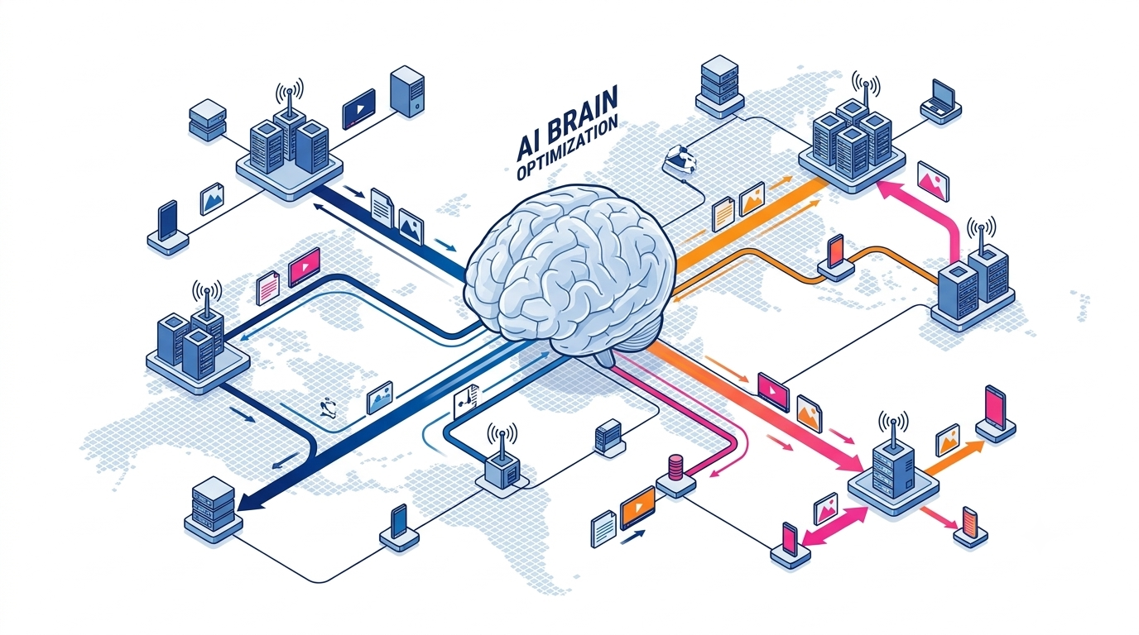

How Does CDN Work?
Content lives closer to your users
When a user accesses a website, video, image, or digital asset, the CDN system identifies the best PoP based on the user's location and network conditions.
1. The user sends a request — accessing a website or resource through a CDN-accelerated domain
2. The CDN identifies the right PoP — the routing system selects the optimal delivery point based on location and network conditions
3. Cache is checked — if the content is already cached at the PoP, it is returned directly to the user
4. Retrieval from the origin server — if the content isn't cached or has expired, the PoP fetches it from the origin server
5. Caching and delivery — the content is returned to the user and cached at the PoP to serve future requests
The result: fewer requests back to the origin, reduced system load, and faster content delivery.

A Global CDN Network
LTA Digital provides CDN services from three leading infrastructure providers, each with its own strengths in coverage and use case, giving businesses the flexibility to choose based on real-world needs.

Alibaba Cloud CDN
Alibaba Cloud CDN currently operates more than 3,200 PoPs worldwide, with total network capacity of up to 180 Tbps:
● 2,300+ PoPs across 31 provincial-level regions in mainland China
● 900+ PoPs across more than 70 countries and regions outside mainland China
● For users in Vietnam, traffic is currently delivered through the Asia Pacific 2 region, supporting a low-latency, highly available access experience
Strengths: a comprehensive Alibaba Cloud ecosystem, well suited to businesses that need to integrate CDN with other compute, storage, and security services on the same platform, as well as high-traffic workloads in mainland China and the Asia-Pacific region.

BytePlus CDN
BytePlus CDN — a CDN platform within ByteDance's technology ecosystem — currently operates more than 1,300 cache nodes (PoPs) across more than 70 countries and regions, including 6 regional centers, with total bandwidth capacity exceeding 120 Tbps. According to CDNPerf benchmark data, BytePlus CDN's average global response time is under 40 milliseconds.
BytePlus CDN supports acceleration protocols such as TCP, QUIC, and custom private protocols, along with programmable edge capabilities through Edge Functions that support sub-millisecond startup times. The platform includes built-in security layers such as WAF, DDoS protection, bot protection, and API security.
Strengths: strong performance for video and streaming content delivery, drawing on ByteDance's experience operating infrastructure for large-scale video platforms; well suited to media, e-commerce, and gaming businesses, particularly in the Asia-Pacific region.

CDNetworks
CDNetworks is a global CDN provider headquartered in Singapore, founded in 2000, and currently owned by Wangsu Science & Technology — one of the largest CDN operators in China. CDNetworks operates a network of more than 3,000 PoPs across more than 90 countries and regions on six continents, currently accelerating more than 40,000 websites and applications worldwide.
CDNetworks is recognized as an APAC-leading CDN network, with particular strength in hard-to-reach markets such as mainland China, Russia, and emerging markets across Southeast Asia, South Asia, the Middle East, and Latin America. CDNetworks' product portfolio includes Web Performance (Content Acceleration, Dynamic Web Acceleration, CDN Pro), Media Delivery (Live Streaming, VoD), Cloud Security/WAAP (WAF, DDoS protection, Bot & API Shield), and Edge Computing.
Strengths: deep coverage in emerging markets and mainland China (including support for ICP filing procedures), well suited to businesses expanding content delivery from global markets into China or across Asia, the Middle East, Latin America, and Africa.

At a Glance
Provider | Network Scale | Key Strengths
Alibaba Cloud CDN | 3,200+ PoPs · 180 Tbps · 2,300+ PoPs in China, 900+ international | Deep integration with the Alibaba Cloud ecosystem; strong in China & APAC
BytePlus CDN | 1,300+ PoPs · 70+ countries/regions · 120+ Tbps · sub-40ms average response time | Optimized for video/streaming; programmable edge functions
CDNetworks | 3,000+ PoPs · 90+ countries/regions · serving 40,000+ websites | APAC-leading; deep reach into emerging markets & China

Benefits
Faster experiences. Optimized infrastructure.
● Global network — thousands of PoPs bring content closer to users, reducing transmission distance and network latency
● Intelligent routing — automatically selects the appropriate PoP based on user location and network conditions
● Faster content delivery — popular content is cached at PoPs, letting users receive data directly from the edge
● Reduced origin server load — CDN handles most requests for cached content
● Optimized infrastructure costs — reduces traffic going directly to the origin, optimizing bandwidth and infrastructure resources
● HTTPS support & content protection — supports HTTPS, TLS along with IP whitelisting/blacklisting, URL signing, and referer protection
● Monitoring & analytics — tracks bandwidth, traffic, requests/QPS, HTTP status codes, and cache hit ratio
● Easy deployment — add a domain and configure the origin and CNAME to start using CDN without changing application logic

Key Features
Feature | Description
Content Acceleration | Accelerates delivery of websites, images, video, files, and other digital assets
Smart Routing | Automatically selects the appropriate PoP and route based on location and network conditions
Intelligent Caching | Stores popular content at the edge to increase cache hit ratio and reduce origin traffic
HTTPS & Security | Supports HTTPS, TLS, URL signing, IP whitelisting/blacklisting, and referer protection; many providers also bundle WAF, DDoS protection, and bot protection
IPv6 Support | Supports IPv6 connectivity at PoPs and in supported configurations
Real-time Monitoring | Tracks bandwidth, traffic, requests, QPS, HTTP status codes, and cache hit ratio
API & Automation | Provides an API for managing and automating CDN tasks
Note: specific feature availability may vary by provider and service tier. LTA Digital can advise on the specifics for your business.

Architecture
From user to origin — through an intelligent edge layer
● 01. Routing System — receives and routes requests to the appropriate PoP via DNS and other routing mechanisms
● 02. Route Quality System — monitors PoP status and route quality in real time
● 03. Caching System — checks content at the PoP; a cache hit is returned directly, a cache miss is retrieved from the origin and then cached
● 04. Support & Monitoring — provides monitoring, data analytics, and configuration management
Overall flow: User → DNS/Routing → Edge PoP → Cache → Origin Server

Cloud CDN for Businesses
Ready for content at any scale
Cloud CDN is well suited to a wide range of use cases: Websites & Web Applications · E-commerce · Video & Media Streaming · Gaming · Software & File Downloads · Digital Content Platforms · Mobile Applications · Enterprise Applications
Whether a business serves thousands or millions of requests, CDN helps build a flexible content delivery layer, reduce origin load, and improve the user experience.

Why Choose LTA Digital for Your CDN Solution?
By partnering with several leading CDN providers — Alibaba Cloud, BytePlus, and CDNetworks — LTA Digital doesn't advise from within a single fixed ecosystem. Instead, we recommend the solution best suited to your user coverage, content type, budget, and real-world security requirements. This helps customers optimize performance and cost, rather than being locked into a single vendor.

Ready to Accelerate Your System?
Let LTA Digital advise on the right Cloud CDN solution for your business's needs, traffic patterns, and system architecture.
+84 24 3772 1888 · ltadigital@ltadigital.com · ltadigital.com

Cloud Compute Solutions
Điện Toán Linh Hoạt. Hiệu Suất Mạnh Mẽ. Sẵn Sàng Mở Rộng.
LTA cung cấp các giải pháp Cloud Computing từ nhiều nền tảng và nhà cung cấp công nghệ, giúp doanh nghiệp lựa chọn mô hình điện toán phù hợp với workload, yêu cầu kỹ thuật, quy mô và ngân sách.
Từ Virtual Machine, Compute, GPU đến High-Performance Computing, LTA hỗ trợ doanh nghiệp từ tư vấn, lựa chọn nền tảng đến triển khai và mở rộng hạ tầng Cloud.

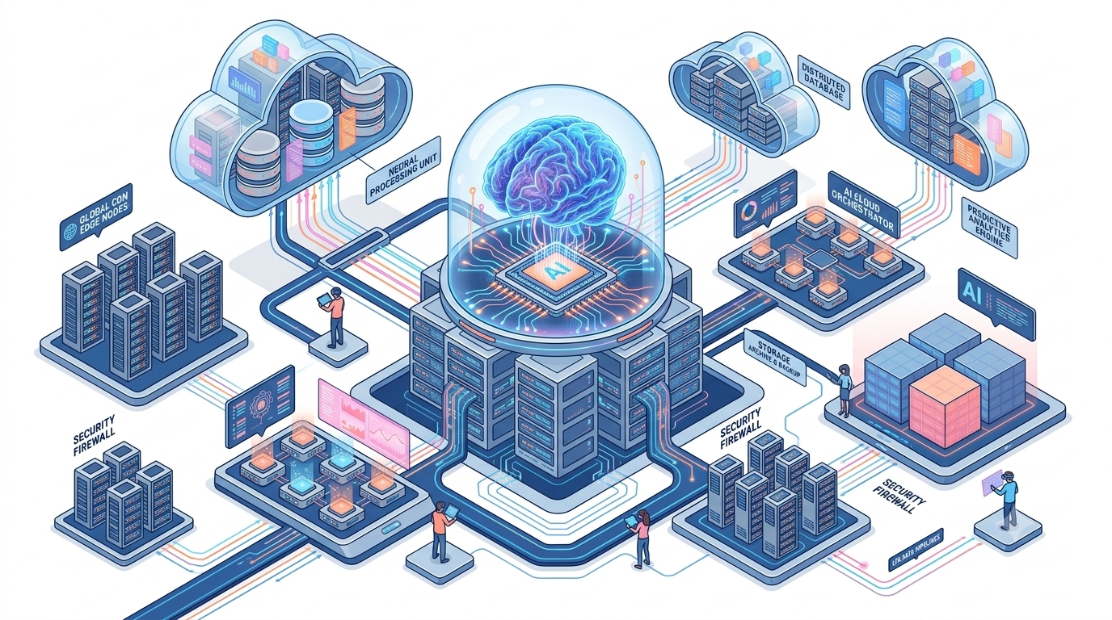

01 — Cloud Compute là gì?
Nền tảng điện toán cho mọi workload
Cloud Compute cung cấp tài nguyên xử lý theo nhu cầu, giúp doanh nghiệp triển khai máy chủ và ứng dụng nhanh chóng mà không cần đầu tư toàn bộ hạ tầng vật lý ngay từ đầu.
Tuỳ theo nhu cầu, doanh nghiệp có thể lựa chọn các cấu hình CPU, Memory, GPU, Storage và Network khác nhau để đáp ứng từ workload phổ thông đến các bài toán yêu cầu năng lực tính toán cao.
LTA cung cấp và triển khai các giải pháp Cloud Compute từ nhiều nền tảng công nghệ, giúp doanh nghiệp có thêm lựa chọn thay vì phụ thuộc vào một nhà cung cấp duy nhất.

02 — Một nhu cầu. Nhiều lựa chọn công nghệ.
LTA giúp doanh nghiệp lựa chọn nền tảng phù hợp
Thay vì tiếp cận Cloud theo một sản phẩm hoặc một vendor cụ thể, LTA xây dựng giải pháp dựa trên bài toán thực tế của doanh nghiệp.
Nhóm Compute | Phù hợp với
Compute phổ thông | Website & Web Application · Backend & Application Server · Business Applications · Development & Testing
Compute tối ưu CPU | Batch Processing · Video Encoding · Application Processing · Machine Learning Inference
Compute tối ưu Memory | Database · In-memory Database · Redis · Data Analytics
GPU Compute | AI / Machine Learning · Generative AI · Visual Computing · Video Processing
High Performance Computing | High Computing Performance · High-speed Networking · Low Latency · Scientific & Engineering Computing

03 — Cloud Compute Solutions từ hệ sinh thái công nghệ đa dạng
Không giới hạn trong một nền tảng
LTA hợp tác với nhiều nhà cung cấp công nghệ và nền tảng Cloud, giúp doanh nghiệp tiếp cận đa dạng lựa chọn về compute, GPU, storage, networking và các dịch vụ Cloud đi kèm.
Technology Ecosystem: Cloud Platform · Compute · GPU · Storage · Networking · AI Infrastructure
Các nền tảng và đối tác được lựa chọn tuỳ theo yêu cầu từng dự án, bao gồm các hệ sinh thái Cloud và công nghệ quốc tế cũng như trong nước — ví dụ như Alibaba Cloud, Google Cloud, cùng các nền tảng Cloud và nhà cung cấp hạ tầng công nghệ khác phù hợp với từng nhu cầu.

04 — Đa dạng cấu hình. Sẵn sàng cho mọi workload.
Nhóm giải pháp | Workload tiêu biểu
General Purpose Compute | Website, Application, Business Applications
Compute Optimized | Batch Processing, Encoding, ML Inference
Memory Optimized | Database, Redis, Data Analytics
Storage Optimized | Big Data, Data Processing, Data Streaming
GPU Compute | AI/ML, Visual Computing, Video Processing
HPC / High Performance Compute | Scientific Computing, Engineering, Simulation
Từ workload phổ thông đến AI & HPC: LTA có thể tư vấn cấu hình và nền tảng phù hợp dựa trên yêu cầu về performance, scalability, availability, networking, storage và cost.

05 — Cloud Compute cho từng bài toán doanh nghiệp
● Web & Application — triển khai website, application server, backend và các nền tảng số với tài nguyên compute có thể mở rộng theo nhu cầu
● Database — xây dựng môi trường database với cấu hình CPU và Memory phù hợp với quy mô và đặc tính workload
● AI & Machine Learning — cung cấp hạ tầng compute, bao gồm GPU và các cấu hình chuyên biệt, phục vụ AI/ML workloads
● Data Analytics — hỗ trợ các hệ thống xử lý và phân tích dữ liệu với nhu cầu cao về compute hoặc memory
● Video & Media — phục vụ video encoding, processing và các ứng dụng multimedia
● HPC — cung cấp nền tảng tính toán hiệu năng cao cho scientific computing, engineering simulation và các workload chuyên biệt

06 — Tối ưu Cloud theo nhu cầu sử dụng
Chọn mô hình phù hợp với workload
Chi phí Cloud không chỉ phụ thuộc vào cấu hình máy chủ mà còn phụ thuộc vào mô hình sử dụng và thời gian vận hành. LTA hỗ trợ doanh nghiệp lựa chọn mô hình Cloud phù hợp với đặc điểm workload:
● Pay-As-You-Go — thanh toán theo mức sử dụng, phù hợp với workload biến động, dự án ngắn hạn hoặc giai đoạn thử nghiệm
● Subscription — phù hợp với workload ổn định và nhu cầu sử dụng dài hạn
Tuỳ theo từng nền tảng Cloud, các mô hình pricing và chương trình tối ưu chi phí có thể khác nhau.

07 — Từ Cloud Infrastructure đến AI Infrastructure
Hạ tầng Cloud sẵn sàng cho thế hệ ứng dụng AI
Sự phát triển của AI đang tạo ra nhu cầu ngày càng lớn về compute, GPU, storage, networking và data infrastructure. LTA mở rộng danh mục từ Cloud Compute truyền thống sang các giải pháp hạ tầng phục vụ:
AI Infrastructure → GPU Computing → Data & Storage → Networking → AI Applications
Qua đó, doanh nghiệp có thể từng bước xây dựng hạ tầng phù hợp cho các ứng dụng AI/ML, Generative AI, Computer Vision, Data Analytics và các workload chuyên biệt.

08 — LTA đồng hành từ lựa chọn đến triển khai
Không chỉ cung cấp Cloud — LTA cung cấp giải pháp
01 — CONSULT: tìm hiểu workload, yêu cầu kỹ thuật và mục tiêu sử dụng
02 — DESIGN: đề xuất kiến trúc, cấu hình và nền tảng phù hợp
03 — SUPPLY: cung cấp Cloud resources, technology products và infrastructure components
04 — INTEGRATE: tích hợp compute với network, storage, security và các hệ thống liên quan
05 — DEPLOY: triển khai và đưa hệ thống vào vận hành
06 — OPTIMIZE: hỗ trợ tối ưu tài nguyên, hiệu suất và chi phí theo nhu cầu thực tế

09 — Vì sao lựa chọn LTA?
● Multi-Vendor — không giới hạn trong một Cloud platform hay một technology vendor
● Solution-Oriented — tập trung vào bài toán và workload của khách hàng thay vì chỉ cung cấp một sản phẩm có sẵn
● Flexible — có khả năng kết hợp nhiều nền tảng, sản phẩm và công nghệ
● End-to-End — từ tư vấn, cung cấp sản phẩm đến tích hợp và triển khai hạ tầng
● Technology Ecosystem — kết nối hệ sinh thái các nhà cung cấp Cloud, AI, Storage, Networking, Software và Infrastructure

10 — Từ một Cloud Service đến một Technology Ecosystem
Build the infrastructure your business needs.
Mỗi doanh nghiệp có một workload, một kiến trúc và một bài toán chi phí khác nhau.
LTA kết nối doanh nghiệp với hệ sinh thái công nghệ đa dạng để xây dựng giải pháp Cloud và hạ tầng phù hợp — từ Cloud Compute, GPU, Storage đến AI Infrastructure và các nền tảng công nghệ khác.

Let's build your next-generation infrastructure.
024 3772 1888 · ltadigital@ltadigital.com · ltadigital.com

Cloud Compute Solutions
Flexible Compute. Powerful Performance. Ready to Scale.
LTA provides Cloud Computing solutions from multiple technology platforms and providers, helping businesses choose the compute model that fits their workload, technical requirements, scale, and budget.
From Virtual Machines and Compute to GPU and High Performance Computing, LTA supports businesses from consulting and platform selection through deployment and infrastructure scaling.

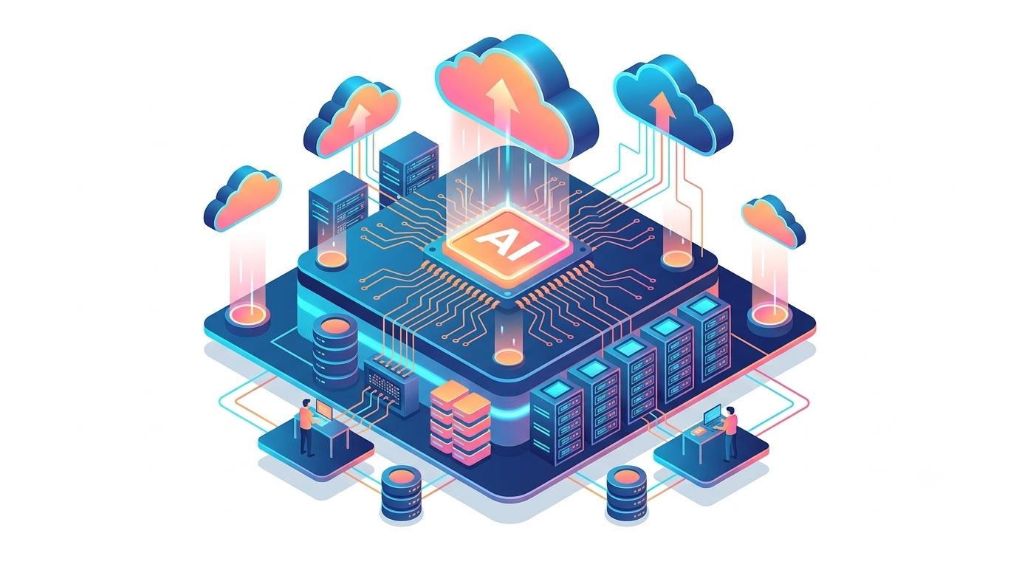

01 — What Is Cloud Compute?
A compute platform for every workload
Cloud Compute provides on-demand processing resources, letting businesses deploy servers and applications quickly without investing in a full physical infrastructure from the outset.
Depending on their needs, businesses can choose different CPU, memory, GPU, storage, and network configurations to support anything from general workloads to demanding, high-performance computing tasks.
LTA provides and deploys Cloud Compute solutions from multiple technology platforms, giving businesses more choice instead of relying on a single provider.

02 — One Need. Multiple Technology Choices.
LTA helps businesses choose the right platform
Rather than approaching Cloud around a single product or vendor, LTA builds solutions based on the business's real-world problem.
Compute Category | Best Suited For
General-Purpose Compute | Websites & Web Applications · Backend & Application Servers · Business Applications · Development & Testing
CPU-Optimized Compute | Batch Processing · Video Encoding · Application Processing · Machine Learning Inference
Memory-Optimized Compute | Databases · In-memory Databases · Redis · Data Analytics
GPU Compute | AI / Machine Learning · Generative AI · Visual Computing · Video Processing
High Performance Computing | High Computing Performance · High-speed Networking · Low Latency · Scientific & Engineering Computing

03 — Cloud Compute Solutions from a Diverse Technology Ecosystem
Not limited to a single platform
LTA partners with multiple technology providers and cloud platforms, giving businesses a wide range of choices for compute, GPU, storage, networking, and related cloud services.
Technology Ecosystem: Cloud Platform · Compute · GPU · Storage · Networking · AI Infrastructure
Platforms and partners are selected based on each project's requirements, spanning both international and domestic cloud and technology ecosystems — for example, Alibaba Cloud, Google Cloud, and other cloud platforms and infrastructure providers suited to each need.

04 — Diverse Configurations. Ready for Every Workload.
Solution Group | Typical Workloads
General Purpose Compute | Websites, Applications, Business Applications
Compute Optimized | Batch Processing, Encoding, ML Inference
Memory Optimized | Databases, Redis, Data Analytics
Storage Optimized | Big Data, Data Processing, Data Streaming
GPU Compute | AI/ML, Visual Computing, Video Processing
HPC / High Performance Compute | Scientific Computing, Engineering, Simulation
From general workloads to AI & HPC: LTA can advise on the right configuration and platform based on requirements for performance, scalability, availability, networking, storage, and cost.

05 — Cloud Compute for Every Business Challenge
● Web & Application — deploying websites, application servers, backends, and digital platforms with compute resources that scale as needed
● Database — building database environments with CPU and memory configurations suited to workload scale and characteristics
● AI & Machine Learning — providing compute infrastructure, including GPU and specialized configurations, for AI/ML workloads
● Data Analytics — supporting data processing and analytics systems with high compute or memory requirements
● Video & Media — supporting video encoding, processing, and other multimedia applications
● HPC — providing high-performance computing platforms for scientific computing, engineering simulation, and other specialized workloads

06 — Optimizing Cloud Costs for How You Use Resources
Choose the model that fits your workload
Cloud costs don't depend only on server configuration — they also depend on the usage model and how long resources run. LTA helps businesses choose the cloud model that fits their workload characteristics:
● Pay-As-You-Go — pay based on actual usage, suited to variable workloads, short-term projects, or testing phases
● Subscription — suited to stable workloads and long-term usage needs
Pricing models and cost-optimization programs may vary depending on the cloud platform.

07 — From Cloud Infrastructure to AI Infrastructure
Cloud infrastructure ready for the next generation of AI applications
The growth of AI is driving increasing demand for compute, GPU, storage, networking, and data infrastructure. LTA is expanding its portfolio from traditional Cloud Compute to infrastructure solutions covering:
AI Infrastructure → GPU Computing → Data & Storage → Networking → AI Applications
This allows businesses to progressively build the right infrastructure for AI/ML, Generative AI, Computer Vision, Data Analytics, and other specialized workloads.

08 — LTA Partners With You from Selection to Deployment
More than Cloud — LTA delivers solutions
01 — CONSULT: understanding the workload, technical requirements, and usage goals
02 — DESIGN: proposing the right architecture, configuration, and platform
03 — SUPPLY: providing Cloud resources, technology products, and infrastructure components
04 — INTEGRATE: integrating compute with network, storage, security, and related systems
05 — DEPLOY: deploying and bringing the system into operation
06 — OPTIMIZE: helping optimize resources, performance, and cost based on real-world usage

09 — Why Choose LTA?
● Multi-Vendor — not limited to a single Cloud platform or technology vendor
● Solution-Oriented — focused on the customer's problem and workload rather than a single off-the-shelf product
● Flexible — able to combine multiple platforms, products, and technologies
● End-to-End — from consulting and product supply to integration and infrastructure deployment
● Technology Ecosystem — connecting an ecosystem of Cloud, AI, Storage, Networking, Software, and Infrastructure providers

10 — From a Cloud Service to a Technology Ecosystem
Build the infrastructure your business needs.
Every business has a different workload, architecture, and cost equation.
LTA connects businesses with a diverse technology ecosystem to build the right Cloud and infrastructure solution — from Cloud Compute, GPU, and Storage to AI Infrastructure and other technology platforms.

Let's build your next-generation infrastructure.
+84 24 3772 1888 · ltadigital@ltadigital.com · ltadigital.com

Cloud Object Storage Solutions
Lưu Trữ Dữ Liệu Linh Hoạt. An Toàn. Sẵn Sàng Mở Rộng.
LTA cung cấp các giải pháp lưu trữ đám mây từ nhiều nền tảng và nhà cung cấp công nghệ, giúp doanh nghiệp lựa chọn mô hình lưu trữ phù hợp với loại dữ liệu, yêu cầu bảo mật, quy mô và ngân sách.
Từ lưu trữ đối tượng (Object Storage), lưu trữ khối, backup & disaster recovery đến hạ tầng dữ liệu phục vụ AI, LTA hỗ trợ doanh nghiệp từ tư vấn, lựa chọn nền tảng đến triển khai, di chuyển dữ liệu và tối ưu chi phí lưu trữ.
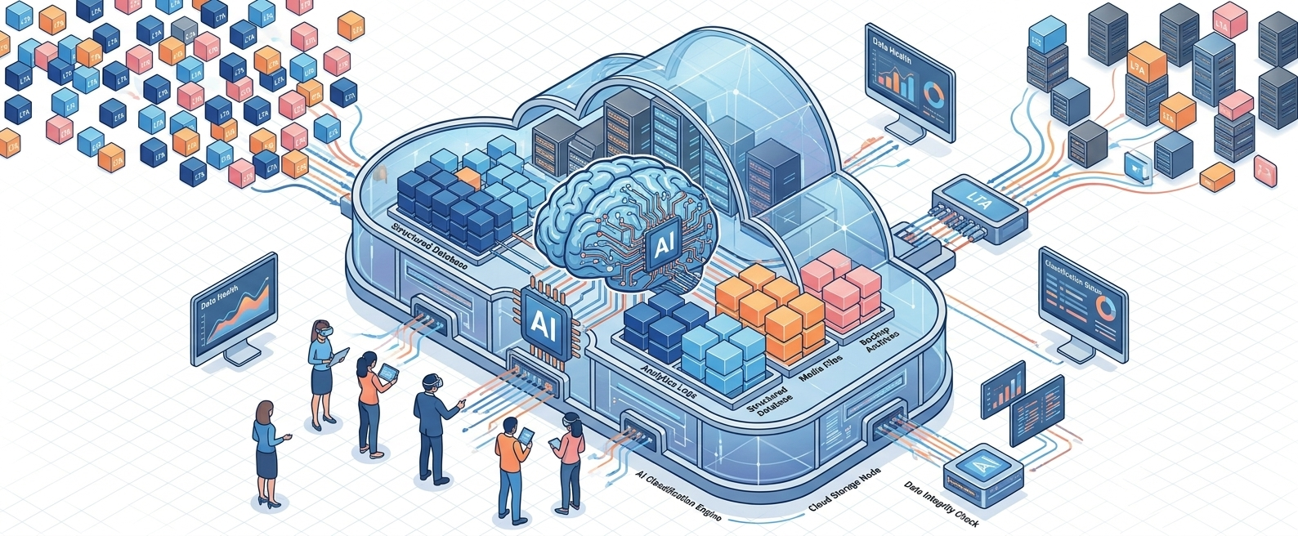

01 — Object Storage là gì?
Nền tảng lưu trữ cho dữ liệu quy mô lớn
Object Storage là mô hình lưu trữ dữ liệu dưới dạng các đối tượng (object) thay vì theo cấu trúc thư mục truyền thống, được thiết kế để lưu trữ và quản lý khối lượng dữ liệu lớn một cách an toàn, linh hoạt và tiết kiệm chi phí.
Với khả năng mở rộng gần như không giới hạn, API độc lập nền tảng và nhiều lớp lưu trữ (storage class) khác nhau, Object Storage phù hợp với mọi nhu cầu — từ dữ liệu truy cập thường xuyên đến dữ liệu lưu trữ dài hạn.
LTA cung cấp và triển khai giải pháp lưu trữ từ nhiều nền tảng công nghệ, giúp doanh nghiệp có thêm lựa chọn thay vì phụ thuộc vào một nhà cung cấp duy nhất.

02 — Một nhu cầu. Nhiều lựa chọn công nghệ.
LTA giúp doanh nghiệp lựa chọn nền tảng lưu trữ phù hợp
Thay vì tiếp cận lưu trữ đám mây theo một sản phẩm hoặc một vendor cụ thể, LTA xây dựng giải pháp dựa trên bài toán thực tế: loại dữ liệu, tần suất truy cập, yêu cầu về độ bền, vị trí lưu trữ và ngân sách của từng doanh nghiệp.
Nhóm giải pháp lưu trữ | Phù hợp với
Object Storage (lưu trữ đối tượng) | Hình ảnh, video, audio, website assets, dữ liệu phi cấu trúc quy mô lớn
Storage tần suất truy cập cao | Dữ liệu nóng, nội dung phân phối thường xuyên, ứng dụng trực tuyến
Storage lưu trữ dài hạn / Archive | Log, hồ sơ doanh nghiệp, dữ liệu lịch sử cần retention dài hạn
Backup & Disaster Recovery Storage | Bản sao lưu, dữ liệu dự phòng, phương án khôi phục sau sự cố
Data Lake & Analytics Storage | Dữ liệu lớn phục vụ data lake, data analytics và các workload xử lý dữ liệu
AI Data Storage | Dataset, training data, model và dữ liệu đầu vào cho workload AI/ML

03 — Giải pháp lưu trữ từ hệ sinh thái công nghệ đa dạng
Không giới hạn trong một nền tảng
LTA hợp tác với nhiều nhà cung cấp công nghệ và nền tảng Cloud, giúp doanh nghiệp tiếp cận đa dạng lựa chọn về object storage, block storage, backup, data lake và các dịch vụ dữ liệu đi kèm.
Technology Ecosystem: Cloud Platform · Object Storage · Block Storage · Backup & DR · Data Lake · AI Data Infrastructure
Các nền tảng và đối tác được lựa chọn tuỳ theo yêu cầu từng dự án, bao gồm các hệ sinh thái Cloud và công nghệ quốc tế cũng như trong nước — ví dụ như Alibaba Cloud, Google Cloud, cùng các nền tảng lưu trữ và nhà cung cấp hạ tầng công nghệ khác phù hợp với từng nhu cầu.
Mức độ bền dữ liệu, tính khả dụng, danh mục storage class và mô hình giá có thể khác nhau giữa các nhà cung cấp. LTA sẽ tư vấn cụ thể theo yêu cầu của từng doanh nghiệp.

04 — Vì sao doanh nghiệp chọn Cloud Object Storage?
Hạ tầng lưu trữ được xây dựng cho dữ liệu quy mô lớn
● Độ bền dữ liệu cao — các nền tảng object storage hàng đầu được thiết kế để bảo vệ dữ liệu với độ bền rất cao; với cơ chế lưu trữ dự phòng đa vùng khả dụng (Zone-Redundant Storage), dữ liệu được lưu trữ trên nhiều Availability Zone trong cùng một Region
● Mở rộng linh hoạt — không cần lập kế hoạch trước về dung lượng; hệ thống mở rộng linh hoạt để đáp ứng nhu cầu lưu trữ ngày càng tăng
● Tối ưu chi phí — lựa chọn lớp lưu trữ phù hợp với tần suất truy cập dữ liệu, từ dữ liệu thường xuyên sử dụng đến dữ liệu lưu trữ dài hạn
● Truy cập dữ liệu nhanh chóng — truy cập dữ liệu thông qua API và các công cụ tích hợp, đáp ứng nhu cầu lưu trữ và phân phối dữ liệu cho ứng dụng, website và hệ thống doanh nghiệp
● API & SDK linh hoạt — các RESTful API độc lập nền tảng cho phép ứng dụng kết nối và thao tác với dữ liệu; nhiều nền tảng còn cung cấp SDK và công cụ hỗ trợ migration để di chuyển dữ liệu quy mô lớn
● Bảo mật & kiểm soát truy cập — hỗ trợ nhiều cơ chế bảo vệ dữ liệu và phân quyền truy cập, bao gồm access control, quản lý quyền theo vai trò, token truy cập tạm thời, mã hoá phía máy chủ và phía client
● Sẵn sàng cho nhiều workload — từ hình ảnh, video, audio, website assets đến backup, log và dữ liệu phục vụ AI

05 — Lưu trữ cho mọi loại dữ liệu
Một nền tảng lưu trữ cho toàn bộ hệ sinh thái dữ liệu
Nhóm dữ liệu | Mô tả
Image & Media | Lưu trữ hình ảnh, video, audio và các media assets cho website, ứng dụng mobile và nền tảng số
Video & Streaming | Lưu trữ video, nội dung multimedia và dữ liệu phục vụ các nền tảng streaming
Backup & Disaster Recovery | Lưu trữ bản backup và dữ liệu dự phòng với khả năng mở rộng linh hoạt
Big Data & Analytics | Lưu trữ dữ liệu lớn phục vụ data analytics, data lake và các workload xử lý dữ liệu
AI & Machine Learning | Lưu trữ dataset, training data, model và dữ liệu đầu vào cho các workload AI/ML
Log & Archive | Lưu trữ log, dữ liệu lịch sử, hồ sơ doanh nghiệp và dữ liệu cần retention dài hạn

06 — Kiến trúc lưu trữ đối tượng
Đơn giản ở phía người dùng. Mạnh mẽ ở phía hạ tầng.
Object Storage tổ chức dữ liệu theo mô hình Bucket → Object, giúp doanh nghiệp quản lý lượng lớn dữ liệu mà không phụ thuộc vào cấu trúc thư mục truyền thống.
● Bucket — vùng chứa các object. Khi tạo bucket, doanh nghiệp có thể cấu hình Region, quyền truy cập, storage class và các thuộc tính liên quan
● Object — đơn vị dữ liệu cơ bản, bao gồm dữ liệu, metadata và Object Key. Mỗi object được xác định duy nhất trong bucket bằng Object Key
● Region — xác định vị trí địa lý nơi dữ liệu được lưu trữ, lựa chọn dựa trên vị trí người dùng, hiệu suất, chi phí và quy định về dữ liệu
● Endpoint — địa chỉ được sử dụng để ứng dụng hoặc người dùng kết nối và thực hiện các thao tác với hệ thống lưu trữ
● Access Control — các cơ chế xác thực và phân quyền để kiểm soát việc truy cập dữ liệu
User / Application → Endpoint → Bucket → Object → Storage Class

07 — Quản lý hệ thống lưu trữ
Quản lý dữ liệu theo cách phù hợp với doanh nghiệp
Phương thức | Mô tả | Phù hợp với
Web Console | Quản lý Bucket, Object, quyền truy cập và các cấu hình lưu trữ thông qua giao diện web trực quan | IT Admin, Cloud Admin và người dùng doanh nghiệp
API & SDK | Tích hợp hệ thống lưu trữ trực tiếp vào ứng dụng hiện có thông qua RESTful API và SDK hỗ trợ nhiều ngôn ngữ lập trình | Developer, DevOps và đội ngũ phát triển hệ thống
Command-line & Desktop Tools | Sử dụng các công cụ dòng lệnh và ứng dụng desktop để quản lý, upload, download và thao tác với dữ liệu | IT Operations và System Administrator
Storage Gateway | Truy cập kho lưu trữ đám mây theo cách tương tự một hệ thống file, giúp kết nối môi trường cloud với các hệ thống hiện có | Doanh nghiệp cần tích hợp cloud storage với hệ thống file hiện hữu

08 — Bảo mật & bảo vệ dữ liệu
Kiểm soát dữ liệu từ lưu trữ đến truy cập
Các nền tảng lưu trữ đám mây cung cấp nhiều lớp bảo vệ giúp doanh nghiệp kiểm soát dữ liệu và quyền truy cập:
● Access Control và Bucket ACL
● Quản lý phân quyền theo vai trò (role-based permission management)
● Token truy cập tạm thời (Security Token Service)
● Server-side encryption
● Client-side encryption
● Data integrity verification
● Versioning, WORM / Object Lock và các cơ chế chống xoá, chống ransomware (tuỳ nền tảng)
Các cơ chế này giúp doanh nghiệp xây dựng chính sách bảo vệ dữ liệu phù hợp với từng workload và yêu cầu tuân thủ.

09 — Tối ưu chi phí theo nhu cầu sử dụng
Chọn mô hình phù hợp với đặc điểm dữ liệu
Chi phí lưu trữ không chỉ phụ thuộc vào dung lượng, mà còn phụ thuộc vào tần suất truy cập, lưu lượng truyền tải và mô hình thanh toán. LTA hỗ trợ doanh nghiệp lựa chọn mô hình phù hợp:
● Pay-As-You-Go — thanh toán dựa trên lượng tài nguyên thực tế sử dụng. Phù hợp với workload biến động, nhu cầu lưu trữ khó dự đoán, hoặc dự án cần triển khai nhanh mà không muốn cam kết trước
● Gói tài nguyên trả trước (Subscription) — mua trước dung lượng lưu trữ với mức giá ưu đãi. Phù hợp với workload ổn định, nhu cầu sử dụng có thể dự đoán, hoặc doanh nghiệp muốn tối ưu chi phí dài hạn
● Phân tầng lưu trữ (Storage Tiering) — tự động chuyển dữ liệu ít truy cập sang các lớp lưu trữ chi phí thấp hơn theo vòng đời dữ liệu (lifecycle policy)
Tuỳ theo từng nền tảng, tên gọi các gói, mô hình pricing và chương trình tối ưu chi phí có thể khác nhau.

10 — LTA đồng hành từ lựa chọn đến triển khai
Không chỉ cung cấp dịch vụ lưu trữ — LTA cung cấp giải pháp
● 01 — CONSULT: tìm hiểu loại dữ liệu, tần suất truy cập, yêu cầu bảo mật và mục tiêu sử dụng
● 02 — DESIGN: đề xuất kiến trúc lưu trữ, storage class và nền tảng phù hợp
● 03 — SUPPLY: cung cấp tài nguyên lưu trữ và các sản phẩm công nghệ đi kèm
● 04 — MIGRATE & INTEGRATE: hỗ trợ di chuyển dữ liệu và tích hợp với ứng dụng, backup, CDN, hệ thống bảo mật hiện hữu
● 05 — DEPLOY: triển khai và đưa hệ thống vào vận hành
● 06 — OPTIMIZE: hỗ trợ tối ưu dung lượng, hiệu suất và chi phí theo nhu cầu thực tế

11 — Vì sao lựa chọn LTA?
● Multi-Vendor — không giới hạn trong một nền tảng lưu trữ hay một technology vendor
● Solution-Oriented — tập trung vào bài toán dữ liệu của khách hàng thay vì chỉ cung cấp một sản phẩm có sẵn
● Flexible — có khả năng kết hợp nhiều nền tảng, sản phẩm và công nghệ lưu trữ
● End-to-End — từ tư vấn, cung cấp sản phẩm đến di chuyển dữ liệu, tích hợp và vận hành
● Technology Ecosystem — kết nối hệ sinh thái các nhà cung cấp Cloud, Storage, Backup, Security và AI Infrastructure

Sẵn sàng xây dựng hạ tầng lưu trữ của bạn?
Từ bảo vệ dữ liệu, Disaster Recovery, phân quyền truy cập đến quản lý dữ liệu và tối ưu chi phí, LTA giúp doanh nghiệp xây dựng hạ tầng lưu trữ cloud linh hoạt, an toàn và phù hợp với bài toán thực tế.
Hãy để LTA tư vấn giải pháp lưu trữ phù hợp nhất với nhu cầu và ngân sách của doanh nghiệp bạn.
024 37721888
ltadigital@ltadigital.com
ltadigital.com

Cloud Object Storage Solutions
Flexible Data Storage. Secure. Ready to Scale.
LTA provides cloud storage solutions from multiple technology platforms and providers, helping businesses choose the storage model that fits their data types, security requirements, scale, and budget.
From object storage and block storage to backup & disaster recovery and AI data infrastructure, LTA supports businesses from consulting and platform selection through deployment, data migration, and storage cost optimization.
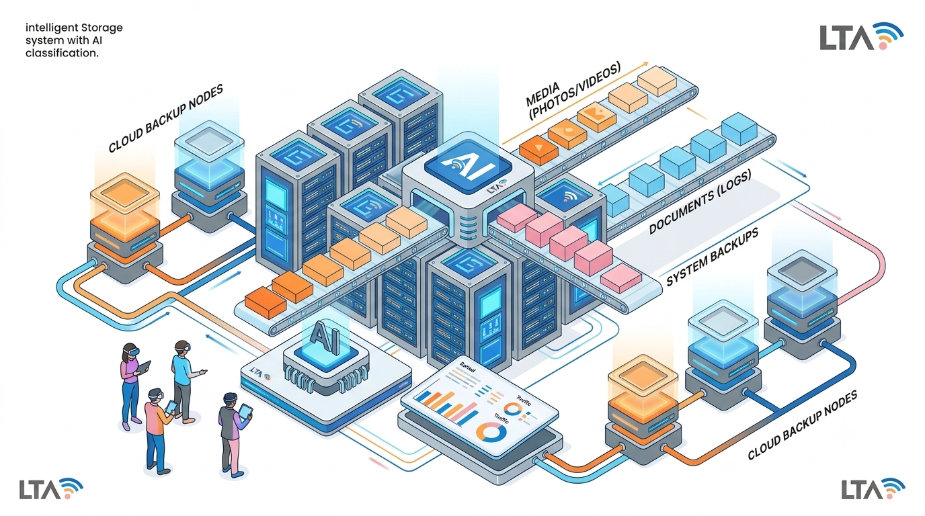
01 — What Is Object Storage?
A storage platform built for data at scale
Object Storage is a storage model that keeps data as objects rather than in a traditional folder hierarchy, designed to store and manage large volumes of data securely, flexibly, and cost-effectively.
With near-limitless scalability, platform-independent APIs, and multiple storage classes, object storage suits every need — from frequently accessed data to long-term archival storage.
LTA provides and deploys storage solutions from multiple technology platforms, giving businesses more choice instead of relying on a single provider.

02 — One Need. Multiple Technology Choices.
LTA helps businesses choose the right storage platform
Rather than approaching cloud storage around a single product or vendor, LTA builds solutions based on the real-world problem: data type, access frequency, durability requirements, data location, and each business's budget.
Storage Solution Category | Best Suited For
Object Storage | Images, video, audio, website assets, and large-scale unstructured data
High-Frequency Access Storage | Hot data, frequently delivered content, and online applications
Long-Term / Archive Storage | Logs, business records, and historical data requiring long-term retention
Backup & Disaster Recovery Storage | Backups, redundant data, and post-incident recovery strategies
Data Lake & Analytics Storage | Large-scale data for data lakes, analytics, and data processing workloads
AI Data Storage | Datasets, training data, models, and input data for AI/ML workloads

03 — Storage Solutions from a Diverse Technology Ecosystem
Not limited to a single platform
LTA partners with multiple technology providers and cloud platforms, giving businesses a wide range of choices for object storage, block storage, backup, data lakes, and related data services.
Technology Ecosystem: Cloud Platform · Object Storage · Block Storage · Backup & DR · Data Lake · AI Data Infrastructure
Platforms and partners are selected based on each project's requirements, spanning both international and domestic cloud and technology ecosystems — for example, Alibaba Cloud, Google Cloud, and other storage platforms and infrastructure providers suited to each need.
Data durability, availability, storage class portfolios, and pricing models vary between providers. LTA can advise on the specifics based on each business's requirements.

04 — Why Businesses Choose Cloud Object Storage
Storage infrastructure built for large-scale data
● High Data Durability — leading object storage platforms are engineered to protect data with very high durability; with Zone-Redundant Storage, data is stored across multiple Availability Zones within the same Region
● Flexible Scalability — no need to plan capacity in advance; the system scales flexibly to meet growing storage needs
● Cost Optimization — choose the storage class that fits your data access frequency, from frequently used data to long-term archival storage
● Fast Data Access — access data through APIs and integrated tools, meeting storage and distribution needs for applications, websites, and enterprise systems
● Flexible API & SDK — platform-independent RESTful APIs let applications connect to and operate on data; many platforms also provide SDKs and migration tools for large-scale data migration
● Security & Access Control — multiple data protection and access control mechanisms, including access control, role-based permission management, temporary access tokens, and server-side and client-side encryption
● Ready for Diverse Workloads — from images, video, audio, and website assets to backups, logs, and AI data

05 — Storage for Every Type of Data
A single storage platform for your entire data ecosystem
Data Category | Description
Image & Media | Storing images, video, audio, and other media assets for websites, mobile apps, and digital platforms
Video & Streaming | Storing video, multimedia content, and data for streaming platforms
Backup & Disaster Recovery | Storing backups and redundant data with flexible scalability
Big Data & Analytics | Storing large-scale data for data analytics, data lakes, and data processing workloads
AI & Machine Learning | Storing datasets, training data, models, and input data for AI/ML workloads
Log & Archive | Storing logs, historical data, business records, and data requiring long-term retention

06 — Object Storage Architecture
Simple for the user. Powerful under the hood.
Object storage organizes data using a Bucket → Object model, helping businesses manage large volumes of data without relying on a traditional folder structure.
● Bucket — a container that holds objects. When creating a bucket, businesses can configure the Region, access permissions, storage class, and related attributes
● Object — the basic unit of data, consisting of data, metadata, and an Object Key. Each object is uniquely identified within a bucket by its Object Key
● Region — determines the geographic location where data is stored, chosen based on user location, performance, cost, and data regulations
● Endpoint — the address used by an application or user to connect to and perform operations on the storage system
● Access Control — authentication and authorization mechanisms to control data access
User / Application → Endpoint → Bucket → Object → Storage Class

07 — Managing Your Storage System
Manage your data the way that fits your business
Method | Description | Best Suited For
Web Console | Manage buckets, objects, access permissions, and storage configurations through an intuitive web interface | IT Admins, Cloud Admins, and business users
API & SDK | Integrate storage directly into existing applications via RESTful APIs and SDKs supporting multiple programming languages | Developers, DevOps, and system development teams
Command-line & Desktop Tools | Use command-line tools and desktop applications to manage, upload, download, and operate on data | IT Operations and System Administrators
Storage Gateway | Access cloud storage in a way similar to a file system, connecting cloud environments with existing systems | Businesses needing to integrate cloud storage with existing file systems

08 — Security & Data Protection
Controlling data from storage to access
Cloud storage platforms provide multiple layers of protection to help businesses control data and access permissions:
● Access Control and Bucket ACL
● Role-based permission management
● Temporary access tokens (Security Token Service)
● Server-side encryption
● Client-side encryption
● Data integrity verification
● Versioning, WORM / Object Lock, and anti-deletion or anti-ransomware mechanisms (platform-dependent)
These mechanisms help businesses build data protection policies tailored to each workload and compliance requirement.

09 — Optimizing Costs for How You Use Storage
Choose the model that fits your data characteristics
Storage costs don't depend on capacity alone — they also depend on access frequency, data transfer volume, and the billing model. LTA helps businesses choose the right model:
● Pay-As-You-Go — pay based on actual resource usage. Suited to variable workloads, unpredictable storage needs, or projects requiring fast deployment without upfront commitment
● Subscription — purchase storage capacity in advance at preferential rates. Suited to stable workloads, predictable usage, or businesses looking to optimize long-term costs
● Storage Tiering — automatically move infrequently accessed data to lower-cost storage classes based on data lifecycle policies
Plan names, pricing models, and cost-optimization programs may vary depending on the platform.

10 — LTA Partners With You from Selection to Deployment
More than storage services — LTA delivers solutions
● 01 — CONSULT: understanding data types, access frequency, security requirements, and usage goals
● 02 — DESIGN: proposing the right storage architecture, storage classes, and platform
● 03 — SUPPLY: providing storage resources and related technology products
● 04 — MIGRATE & INTEGRATE: supporting data migration and integration with applications, backup, CDN, and existing security systems
● 05 — DEPLOY: deploying and bringing the system into operation
● 06 — OPTIMIZE: helping optimize capacity, performance, and cost based on real-world usage

11 — Why Choose LTA?
● Multi-Vendor — not limited to a single storage platform or technology vendor
● Solution-Oriented — focused on the customer's data challenge rather than a single off-the-shelf product
● Flexible — able to combine multiple storage platforms, products, and technologies
● End-to-End — from consulting and product supply to data migration, integration, and operation
● Technology Ecosystem — connecting an ecosystem of Cloud, Storage, Backup, Security, and AI Infrastructure providers

Ready to Build Your Storage Infrastructure?
From data protection, disaster recovery, and access control to data management and cost optimization, LTA helps businesses build cloud storage infrastructure that is flexible, secure, and matched to their real-world needs.
Let LTA advise on the storage solution that best fits your business's needs and budget.
024 37721888
ltadigital@ltadigital.com
ltadigital.com

Web Application Firewall (WAF) & Anti-DDoS
Bảo Vệ Ứng Dụng Web Và Hạ Tầng Toàn Diện Trước Các Mối Đe Doạ Mạng
LTA cung cấp các giải pháp bảo mật ứng dụng và chống DDoS từ nhiều nền tảng và nhà cung cấp công nghệ, giúp doanh nghiệp lựa chọn lớp bảo vệ phù hợp với kiến trúc hệ thống, mức độ rủi ro và ngân sách.
Từ tường lửa ứng dụng web, chống DDoS, bot management đến bảo vệ API, LTA hỗ trợ doanh nghiệp từ tư vấn kiến trúc, lựa chọn nền tảng đến triển khai và vận hành lớp bảo mật.
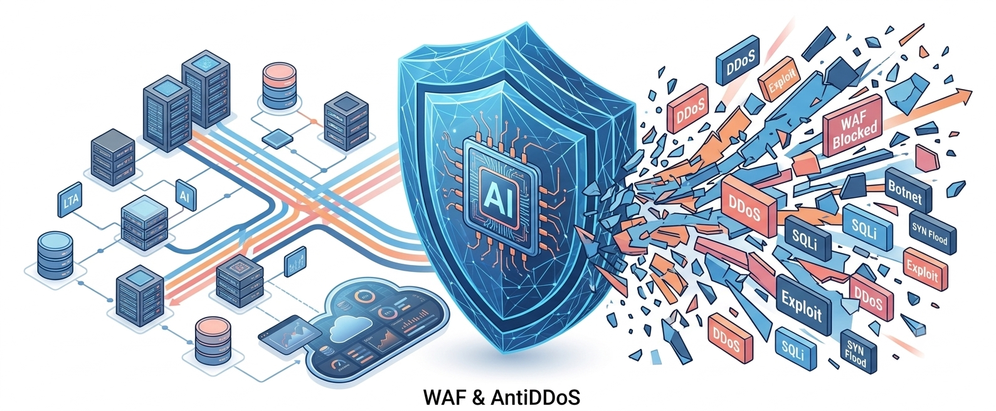

PHẦN 1 — Web Application Firewall (WAF)
Web Application Firewall (WAF) là lớp bảo mật đặt trước ứng dụng, giúp kiểm tra và lọc lưu lượng HTTP/HTTPS, phát hiện và chặn các request độc hại trước khi chúng tiếp cận máy chủ ứng dụng.
Các nền tảng WAF hiện đại kết hợp bộ quy tắc bảo mật, AI, threat intelligence và các chính sách tuỳ chỉnh để bảo vệ website, API, ứng dụng và dịch vụ web trước nhiều loại tấn công phổ biến.

Tính năng nổi bật
● Bảo vệ ứng dụng toàn diện — phát hiện và ngăn chặn các cuộc tấn công như SQL Injection, XSS, Command Injection, Webshell, Path Traversal và nhiều hình thức khai thác lỗ hổng web khác
● AI & Threat Intelligence — kết hợp AI, machine learning và threat intelligence để nhận diện hành vi bất thường, hỗ trợ phát hiện và ứng phó với các mối đe doạ mới
● API Security — phát hiện các API có rủi ro như API thiếu cơ chế xác thực hoặc có nguy cơ dẫn đến rò rỉ dữ liệu, giúp tăng cường bảo vệ hệ thống API
● Bot Management — nhận diện và kiểm soát bot dựa trên fingerprint, hành vi và threat intelligence; hỗ trợ các phương thức như block, CAPTCHA và throttling
● HTTP Flood Protection — phát hiện và giảm thiểu HTTP Flood thông qua các chính sách bảo vệ, rate limiting, CAPTCHA và các cơ chế kiểm soát lưu lượng
● Custom Rules — cho phép doanh nghiệp xây dựng các quy tắc bảo vệ riêng theo đặc thù ứng dụng và yêu cầu kinh doanh
● Giám sát & phân tích — theo dõi access logs, lưu lượng và các sự kiện bảo mật, hỗ trợ phân tích và tối ưu chính sách bảo vệ theo thời gian thực

Linh hoạt cho mọi mô hình triển khai
Các giải pháp WAF hỗ trợ nhiều phương thức kết nối và triển khai — bao gồm Cloud Native, CNAME (reverse proxy) và Hybrid Cloud WAF — phù hợp với hệ thống chạy trên nền tảng cloud, môi trường multi-cloud hoặc data center tại chỗ.

WAF phù hợp với
Website & E-commerce · Mobile/Web Applications · API & Microservices · Banking & Financial Services · Gaming & Digital Platforms · Public Services · Hybrid & Multi-Cloud Applications

Tại sao doanh nghiệp nên lựa chọn WAF?
Giảm rủi ro tấn công → Bảo vệ ứng dụng → Bảo vệ dữ liệu → Duy trì tính sẵn sàng của dịch vụ

PHẦN 2 — Anti-DDoS
Anti-DDoS là giải pháp bảo vệ và giảm thiểu tấn công từ chối dịch vụ, giúp phát hiện, phân tích và làm sạch lưu lượng tấn công trước khi ảnh hưởng đến hệ thống và dịch vụ của doanh nghiệp.
Giải pháp bảo vệ các tài nguyên public IP và dịch vụ Internet-facing trước các cuộc tấn công có lưu lượng lớn, giúp duy trì tính sẵn sàng, hiệu suất và khả năng hoạt động liên tục của hệ thống.

Tính năng nổi bật
● DDoS Mitigation — phát hiện và làm sạch lưu lượng độc hại, giúp giảm tác động của các cuộc tấn công DDoS đến hệ thống
● Bảo vệ ở nhiều lớp — bảo vệ ở tầng mạng (Network Layer / L3) và tầng giao vận (Transport Layer / L4), kết hợp với lớp bảo vệ ứng dụng (L7) khi triển khai cùng WAF
● Intelligent Protection — phân tích mô hình traffic thông thường và tự động phát hiện các thay đổi bất thường để tạo chính sách kiểm soát phù hợp, giúp giảm nhu cầu cấu hình rule thủ công
● Bảo vệ theo quy mô doanh nghiệp — các gói bảo vệ nâng cao hỗ trợ website, port-based services và nhiều loại traffic khác, với khả năng kết hợp cùng dịch vụ CDN để phân tán lưu lượng
● Linh hoạt triển khai — hỗ trợ bảo vệ các dịch vụ trên nhiều môi trường và có thể kết hợp với các giải pháp bảo mật, CDN và cloud khác

Hai cấp độ bảo vệ
Cấp độ bảo vệ | Mô tả
Bảo vệ cơ bản (Basic / Always-on) | Lớp bảo vệ DDoS nền tảng, thường được tích hợp sẵn với các tài nguyên cloud có public IP. Phù hợp với hệ thống có mức độ rủi ro thấp đến trung bình. Ngưỡng mitigation cụ thể khác nhau tuỳ nhà cung cấp, loại tài nguyên và cấu hình
Bảo vệ nâng cao (Advanced / Proxy) | Dành cho doanh nghiệp cần khả năng bảo vệ chuyên sâu hơn, đặc biệt với các dịch vụ Internet-facing và workload có yêu cầu cao về khả năng chống DDoS, thường đi kèm dung lượng scrubbing lớn và SLA cam kết

Anti-DDoS phù hợp với
E-commerce & Online Services · Gaming & Entertainment · Financial Services · Telecom & Digital Platforms · Public-facing Applications · Các hệ thống có nguy cơ trở thành mục tiêu DDoS

Bảo vệ hệ thống. Duy trì hoạt động kinh doanh.
Với giải pháp Anti-DDoS phù hợp, doanh nghiệp có thể chủ động giảm thiểu tác động của các cuộc tấn công DDoS và duy trì khả năng cung cấp dịch vụ ngay cả khi lưu lượng bất thường gia tăng.

PHẦN 3 — Giải pháp bảo mật từ hệ sinh thái công nghệ đa dạng
Không giới hạn trong một nền tảng
LTA hợp tác với nhiều nhà cung cấp công nghệ và nền tảng bảo mật, giúp doanh nghiệp tiếp cận đa dạng lựa chọn về WAF, chống DDoS, bot management, API security và các dịch vụ bảo vệ hạ tầng đi kèm.
Technology Ecosystem: Cloud Platform · WAF · Anti-DDoS · Bot Management · API Security · CDN Security · WAAP
Các nền tảng và đối tác được lựa chọn tuỳ theo yêu cầu từng dự án, bao gồm các hệ sinh thái Cloud và công nghệ quốc tế cũng như trong nước — ví dụ như Alibaba Cloud, BytePlus, CDNetworks, cùng các nền tảng bảo mật và nhà cung cấp hạ tầng công nghệ khác phù hợp với từng nhu cầu.
Danh mục tính năng, ngưỡng bảo vệ, dung lượng scrubbing và mô hình giá có thể khác nhau giữa các nhà cung cấp. LTA sẽ tư vấn cụ thể theo kiến trúc và yêu cầu bảo mật của từng doanh nghiệp.

LTA đồng hành từ lựa chọn đến vận hành
● 01 — ASSESS: đánh giá kiến trúc hệ thống, bề mặt tấn công và mức độ rủi ro hiện tại
● 02 — DESIGN: đề xuất kiến trúc bảo mật, cấp độ bảo vệ và nền tảng phù hợp
● 03 — SUPPLY: cung cấp dịch vụ bảo mật và các sản phẩm công nghệ đi kèm
● 04 — INTEGRATE: tích hợp WAF/Anti-DDoS với CDN, hệ thống ứng dụng, giám sát và quy trình vận hành hiện hữu
● 05 — DEPLOY: triển khai, tinh chỉnh policy và đưa lớp bảo vệ vào vận hành
● 06 — OPTIMIZE: theo dõi sự kiện bảo mật, tối ưu rule và điều chỉnh chính sách theo diễn biến thực tế

Vì sao lựa chọn LTA?
● Multi-Vendor — không giới hạn trong một nền tảng bảo mật hay một technology vendor
● Solution-Oriented — tập trung vào bài toán bảo mật thực tế của khách hàng thay vì chỉ cung cấp một sản phẩm có sẵn
● Flexible — có khả năng kết hợp nhiều nền tảng, sản phẩm và lớp bảo vệ khác nhau
● End-to-End — từ đánh giá rủi ro, tư vấn kiến trúc đến triển khai và hỗ trợ vận hành
● Technology Ecosystem — kết nối hệ sinh thái các nhà cung cấp Cloud, Security, CDN và Infrastructure

Sẵn sàng bảo vệ hệ thống của bạn?
Liên hệ LTA để được tư vấn giải pháp bảo mật WAF & Anti-DDoS phù hợp nhất với kiến trúc, mức độ rủi ro và ngân sách của doanh nghiệp bạn.
024 3772 1888 · ltadigital@ltadigital.com · ltadigital.com
Web Application Firewall (WAF) & Anti-DDoS
Comprehensive Protection for Web Applications and Infrastructure Against Cyber Threats
LTA provides application security and DDoS protection solutions from multiple technology platforms and providers, helping businesses choose the protection layer that fits their architecture, risk level, and budget.
From web application firewalls and DDoS protection to bot management and API security, LTA supports businesses from architecture consulting and platform selection through deployment and security operations.
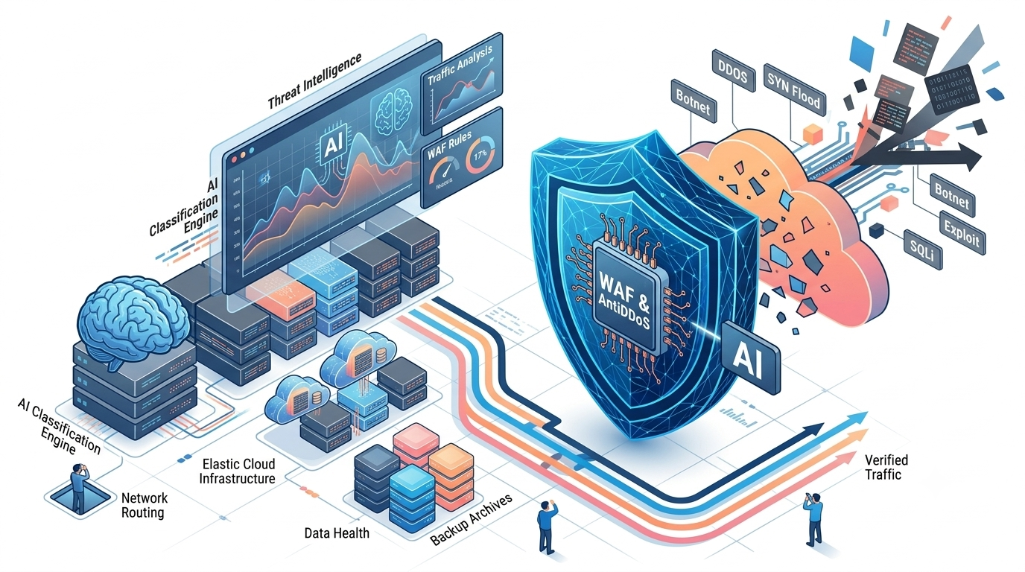

PART 1 — Web Application Firewall (WAF)
A Web Application Firewall (WAF) is a security layer placed in front of your application that inspects and filters HTTP/HTTPS traffic, detecting and blocking malicious requests before they reach the application server.
Modern WAF platforms combine security rule sets, AI, threat intelligence, and customizable policies to protect websites, APIs, applications, and web services against a wide range of common attacks.

Key Features
● Comprehensive Application Protection — detects and blocks attacks such as SQL Injection, XSS, Command Injection, Webshell, Path Traversal, and many other web exploitation techniques
● AI & Threat Intelligence — combines AI, machine learning, and threat intelligence to identify abnormal behavior and support detection of and response to emerging threats
● API Security — identifies risky APIs, such as those lacking proper authentication or at risk of data leakage, strengthening protection of API systems
● Bot Management — identifies and controls bots based on fingerprinting, behavior, and threat intelligence, supporting methods such as blocking, CAPTCHA, and throttling
● HTTP Flood Protection — detects and mitigates HTTP Flood attacks through protection policies, rate limiting, CAPTCHA, and other traffic control mechanisms
● Custom Rules — lets businesses build their own protection rules tailored to their application's specifics and business requirements
● Monitoring & Analytics — tracks access logs, traffic, and security events, supporting real-time analysis and policy optimization

Flexible for Any Deployment Model
WAF solutions support multiple connection and deployment methods — including Cloud Native, CNAME (reverse proxy), and Hybrid Cloud WAF — suited to systems running on cloud platforms, multi-cloud environments, or on-premises data centers.

WAF Is Well Suited For
Website & E-commerce · Mobile/Web Applications · API & Microservices · Banking & Financial Services · Gaming & Digital Platforms · Public Services · Hybrid & Multi-Cloud Applications

Why Choose WAF?
Reduce Attack Risk → Protect Applications → Protect Data → Maintain Service Availability

PART 2 — Anti-DDoS
Anti-DDoS is a denial-of-service protection and mitigation solution that detects, analyzes, and scrubs attack traffic before it can impact a business's systems and services.
The solution protects public IP resources and Internet-facing services against high-volume attacks, helping maintain system availability, performance, and continuous operation.

Key Features
● DDoS Mitigation — detects and scrubs malicious traffic, reducing the impact of DDoS attacks on the system
● Multi-Layer Protection — protection at the Network Layer (L3) and Transport Layer (L4), combined with application-layer (L7) protection when deployed alongside a WAF
● Intelligent Protection — analyzes normal traffic patterns and automatically detects anomalies to generate appropriate control policies, reducing the need for manual rule configuration
● Protection at Enterprise Scale — advanced protection tiers support websites, port-based services, and other traffic types, and can be combined with CDN services to distribute traffic
● Deployment Flexibility — supports protecting services across multiple environments and can be combined with other security, CDN, and cloud solutions

Two Levels of Protection
Protection Level | Description
Basic / Always-on Protection | A foundational DDoS protection layer, typically included with cloud resources that have a public IP. Suited to systems with low to moderate risk. Specific mitigation thresholds vary by provider, resource type, and configuration
Advanced / Proxy Protection | Designed for businesses that need more advanced protection, particularly for Internet-facing services and workloads with high DDoS resilience requirements, typically backed by large scrubbing capacity and committed SLAs

Anti-DDoS Is Well Suited For
E-commerce & Online Services · Gaming & Entertainment · Financial Services · Telecom & Digital Platforms · Public-facing Applications · Systems at risk of becoming DDoS targets

Protect Your Systems. Keep Your Business Running.
With the right Anti-DDoS solution, businesses can proactively mitigate the impact of DDoS attacks and maintain service availability even when traffic surges unexpectedly.

PART 3 — Security Solutions from a Diverse Technology Ecosystem
Not limited to a single platform
LTA partners with multiple technology providers and security platforms, giving businesses a wide range of choices for WAF, DDoS protection, bot management, API security, and related infrastructure protection services.
Technology Ecosystem: Cloud Platform · WAF · Anti-DDoS · Bot Management · API Security · CDN Security · WAAP
Platforms and partners are selected based on each project's requirements, spanning both international and domestic cloud and technology ecosystems — for example, Alibaba Cloud, BytePlus, CDNetworks, and other security platforms and infrastructure providers suited to each need.
Feature portfolios, protection thresholds, scrubbing capacity, and pricing models vary between providers. LTA can advise on the specifics based on each business's architecture and security requirements.

LTA Partners With You from Selection to Operations
● 01 — ASSESS: evaluating system architecture, attack surface, and current risk level
● 02 — DESIGN: proposing the right security architecture, protection tier, and platform
● 03 — SUPPLY: providing security services and related technology products
● 04 — INTEGRATE: integrating WAF/Anti-DDoS with CDN, application systems, monitoring, and existing operational processes
● 05 — DEPLOY: deploying, tuning policies, and bringing the protection layer into operation
● 06 — OPTIMIZE: monitoring security events, optimizing rules, and adjusting policies as the threat landscape evolves

Why Choose LTA?
● Multi-Vendor — not limited to a single security platform or technology vendor
● Solution-Oriented — focused on the customer's real security challenge rather than a single off-the-shelf product
● Flexible — able to combine multiple platforms, products, and protection layers
● End-to-End — from risk assessment and architecture consulting to deployment and operational support
● Technology Ecosystem — connecting an ecosystem of Cloud, Security, CDN, and Infrastructure providers

Ready to Protect Your Systems?
Contact LTA for guidance on the WAF & Anti-DDoS security solution that best fits your architecture, risk level, and budget.
+84 24 3772 1888 · ltadigital@ltadigital.com · ltadigital.com

AI SOLUTIONS
AI Solutions by LTA
Kiến tạo trải nghiệm thông minh với AI thế hệ mới
LTA cung cấp các giải pháp AI từ nhiều nền tảng và nhà cung cấp công nghệ hàng đầu — trong đó có Alibaba Cloud và BytePlus — giúp doanh nghiệp lựa chọn mô hình và nền tảng AI phù hợp với bài toán, dữ liệu và ngân sách thực tế. Từ AI tạo sinh, AI Search, AI Recommendation đến Content Moderation và AI Agent, LTA đồng hành từ tư vấn kiến trúc, lựa chọn nền tảng đến triển khai, tích hợp và tối ưu.
[ Khám phá giải pháp ] Liên hệ LTA →
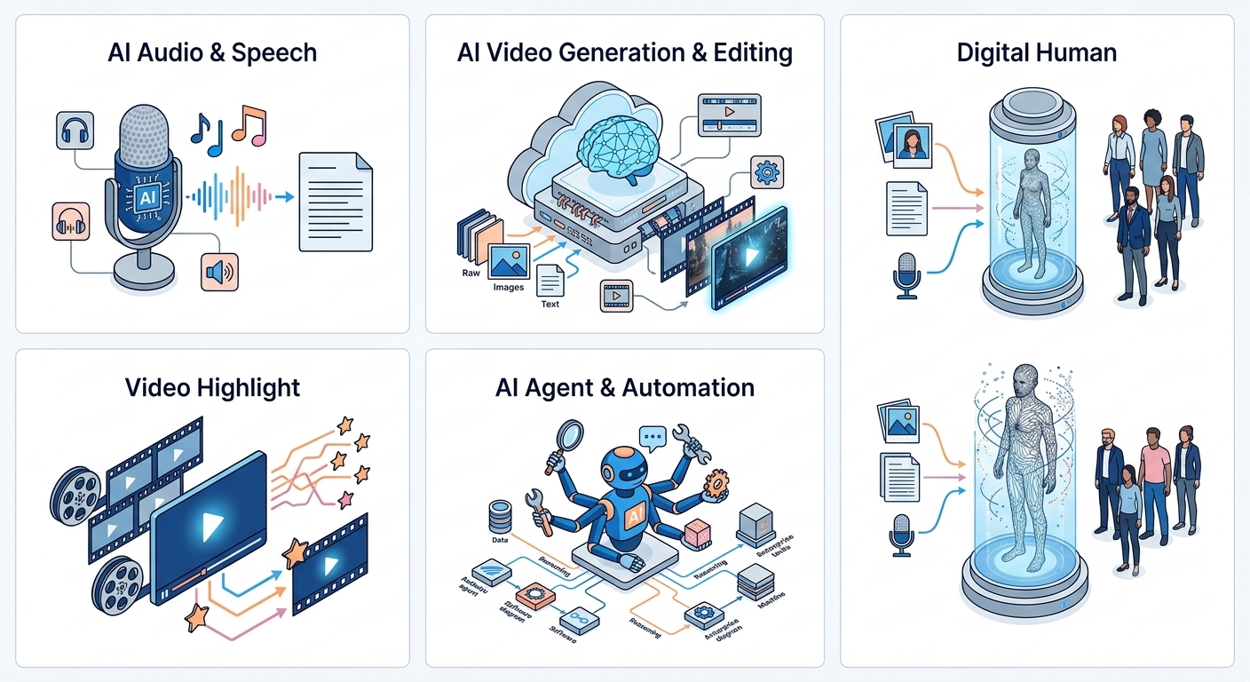

TẦM NHÌN
AI — Từ công cụ hỗ trợ đến động lực tăng trưởng cốt lõi
AI đang chuyển mình từ một công cụ hỗ trợ thành động lực cốt lõi cho đổi mới, tự động hoá và tăng trưởng doanh nghiệp. Với hệ sinh thái AI đa nền tảng, doanh nghiệp có thể tích hợp trí tuệ nhân tạo vào các hoạt động từ sáng tạo nội dung, tìm kiếm, cá nhân hoá trải nghiệm, phân tích dữ liệu đến bảo vệ nội dung và tự động hoá quy trình.
Build Smarter → Create Faster → Grow Further

DANH MỤC NĂNG LỰC
Một hệ sinh thái AI — Nhiều bài toán kinh doanh
▸ AI Content Moderation — tự động kiểm duyệt và bảo vệ nội dung đa phương thức.
▸ AI Recommendation — cá nhân hoá nội dung và sản phẩm theo hành vi người dùng.
▸ AI Search & RAG — kết hợp tìm kiếm thông minh, vector retrieval và LLM để xây dựng hệ thống hỏi đáp và khai thác tri thức doanh nghiệp.
▸ AI Image Generation — tạo và chỉnh sửa hình ảnh từ mô tả bằng ngôn ngữ tự nhiên.
▸ AI Text Generation — tạo, tổng hợp và chuyển đổi nội dung bằng AI.
▸ AI Audio & Speech — chuyển đổi văn bản – giọng nói và xử lý nội dung âm thanh.
▸ AI Video Generation & Editing — tạo và chỉnh sửa video bằng prompt, hình ảnh hoặc nội dung tham chiếu.
▸ Video Highlight — tự động phát hiện và tổng hợp những khoảnh khắc nổi bật từ nội dung video.
▸ Digital Human — tạo người dẫn số (digital human) từ ảnh, giọng nói và văn bản.
▸ AI Agent & Automation — xây dựng agent có khả năng suy luận, sử dụng công cụ và thực hiện tác vụ.

HỆ SINH THÁI CÔNG NGHỆ
Hệ sinh thái công nghệ AI mà LTA cung cấp
Không giới hạn trong một nền tảng
LTA hợp tác với nhiều nhà cung cấp công nghệ AI, giúp doanh nghiệp so sánh và lựa chọn mô hình phù hợp nhất với từng bài toán — thay vì bị giới hạn trong một hệ sinh thái duy nhất.
Nền tảng | Danh mục AI tiêu biểu
Alibaba Cloud | Model Studio · hệ sinh thái mô hình Qwen · OpenSearch (AI Search & RAG) · PAI-Rec (Recommendation) · Content Moderation 2.0 · Qwen-Image & Wan image models · Qwen Audio (TTS/ASR) · Wan 3.0 & HappyHorse (video generation)
BytePlus | ModelArk (nền tảng mô hình hợp nhất) · Seed 2.1 (text & reasoning) · Seedream 5.0 Pro (image) · Seedance 2.5 (video) · Seed Speech (voice) · OmniHuman (digital human) · VikingDB Vector Database & Knowledge Engine · BytePlus Recommend · BytePlus Effects & AR · MLP (Machine Learning Platform)
Các nền tảng khác | Được lựa chọn bổ sung tuỳ theo yêu cầu kỹ thuật, vùng triển khai và ngân sách của từng dự án.

01 · BẢO VỆ NỘI DUNG
AI Content Moderation
Kiểm duyệt nội dung tự động. Bảo vệ nền tảng chủ động.
Trong môi trường số, lượng nội dung do người dùng tạo ra có thể tăng nhanh hơn khả năng kiểm duyệt thủ công. AI Content Moderation tự động phát hiện và phân loại nội dung không phù hợp hoặc vi phạm chính sách trên nhiều định dạng — text, hình ảnh, video và âm thanh.
▸ Multimodal Moderation — kiểm duyệt nội dung trên nhiều định dạng trong cùng một hệ sinh thái.
▸ AI-powered Detection — phát hiện các nhóm nội dung rủi ro như nội dung người lớn, bạo lực, quảng cáo rác, quấy rối, nội dung bất hợp pháp, thông tin nhạy cảm và các vi phạm khác.
▸ Custom Risk Policies — thiết lập chính sách kiểm duyệt riêng, tuỳ chỉnh danh mục và ngưỡng phát hiện theo yêu cầu kinh doanh.
▸ API & Console — tích hợp qua API hoặc quản lý trực quan trên console.
Alibaba Cloud  Content Moderation 2.0 hỗ trợ các luồng kiểm duyệt text, hình ảnh, âm thanh và video, cung cấp nhiều nhãn rủi ro có khả năng diễn giải kèm điểm tin cậy (confidence score). | BytePlus  Cung cấp năng lực kiểm duyệt nội dung theo thời gian thực cho live streaming và video, hỗ trợ sàng lọc đa ngôn ngữ và áp dụng chính sách nhất quán trên nhiều kênh phát sóng.

Ứng dụng / Applications: Social Media & Community · E-commerce · Gaming · Live Streaming · Video Platforms · Online Education · News & Media
Giá trị / Value: Giảm phụ thuộc vào kiểm duyệt thủ công — tăng tốc độ xử lý — nâng cao chất lượng nội dung — xây dựng môi trường số an toàn.
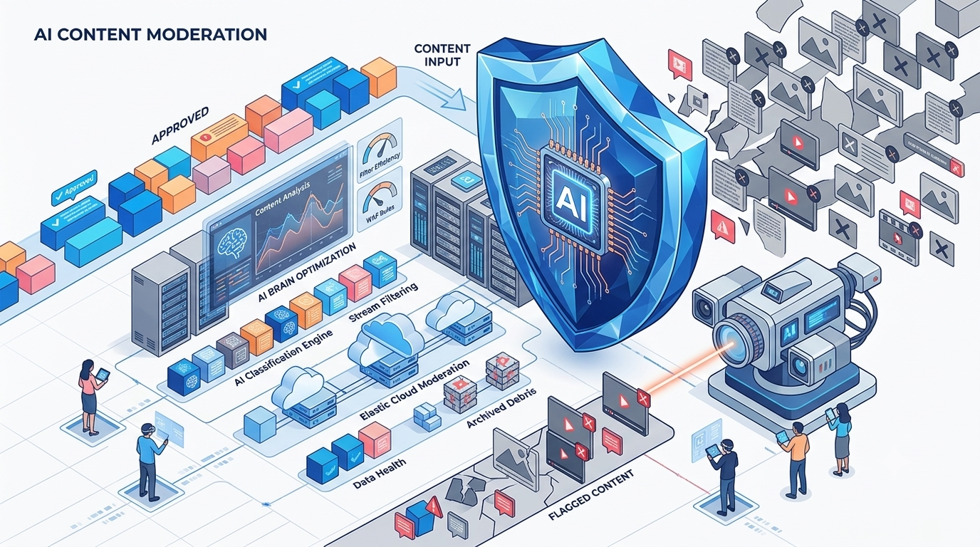

02 · CÁ NHÂN HOÁ TRẢI NGHIỆM
AI Recommendation
Biến dữ liệu người dùng thành trải nghiệm được cá nhân hoá.
Khách hàng không muốn xem “mọi thứ” — họ muốn thấy đúng nội dung, đúng sản phẩm, đúng thời điểm. AI Recommendation giúp doanh nghiệp phân tích hành vi người dùng, lựa chọn nội dung phù hợp và tối ưu thứ tự hiển thị.
Alibaba Cloud  PAI-Rec hỗ trợ toàn bộ quy trình recommendation từ recall, ranking, filtering đến re-ranking, đồng thời hỗ trợ A/B testing, online learning và tối ưu theo dữ liệu thực tế. | BytePlus  BytePlus Recommend ứng dụng machine learning để cá nhân hoá trải nghiệm khám phá nội dung, với hai gói Standard và Premium — từ triển khai nhanh đến mô hình tuỳ chỉnh cho bài toán phức tạp.

Ứng dụng / Applications: E-commerce — gợi ý sản phẩm theo lịch sử xem, tìm kiếm và mua hàng · Media & Entertainment — đề xuất video, bài viết, podcast phù hợp · News & Content Platform — cá nhân hoá news feed · Live-streaming & Advertising — tăng thời lượng xem và hiệu quả phân phối quảng cáo
Mass Experience → Personalized Experience → Intelligent Experience

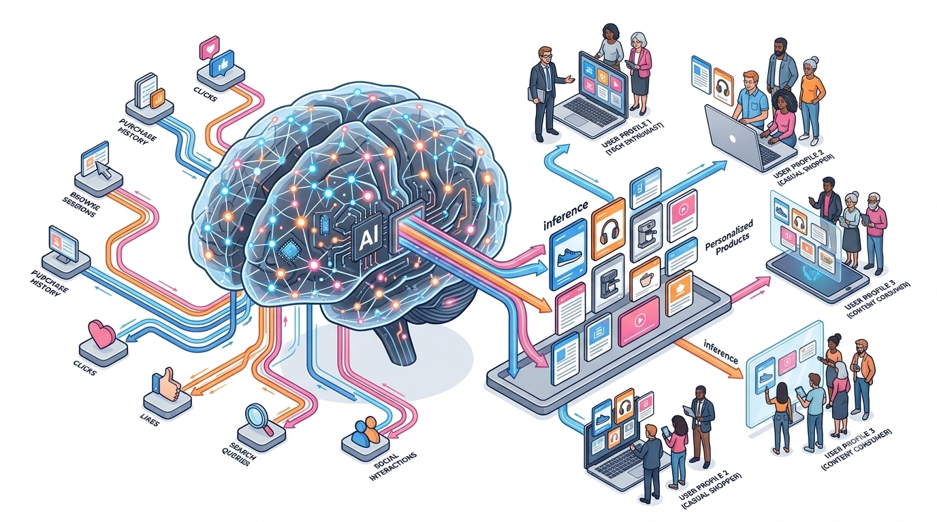

03 · TÌM KIẾM THÔNG MINH
AI Search & RAG
Tìm kiếm không chỉ dựa trên từ khoá — mà dựa trên ý định.
Tìm kiếm truyền thống yêu cầu người dùng biết chính xác mình cần tìm gì. AI Search nâng trải nghiệm lên một cấp độ mới bằng cách kết hợp semantic search, vector retrieval, document processing, re-ranking và Large Language Models (LLM).
Alibaba Cloud  OpenSearch cung cấp năng lực tìm kiếm thông minh phục vụ cả intelligent search và RAG — bao phủ từ xử lý tài liệu, chunking, embedding, query analysis, retrieval, ranking đến LLM-based generation. | BytePlus  VikingDB Vector Database phục vụ lưu trữ và truy xuất vector quy mô lớn; VikingDB Knowledge Engine cung cấp dịch vụ hỏi đáp tri thức đa phương thức cấp doanh nghiệp.

Ứng dụng / Applications: Intelligent Enterprise Search · AI Knowledge Base · Conversational Search · RAG Applications · AI Customer Service · Semantic Product Search · Document Search · Internal Knowledge Assistant

Từ Search Box đến AI Assistant: thay vì “Tìm tài liệu”, người dùng có thể hỏi “Tóm tắt cho tôi những điểm quan trọng trong tài liệu này.”

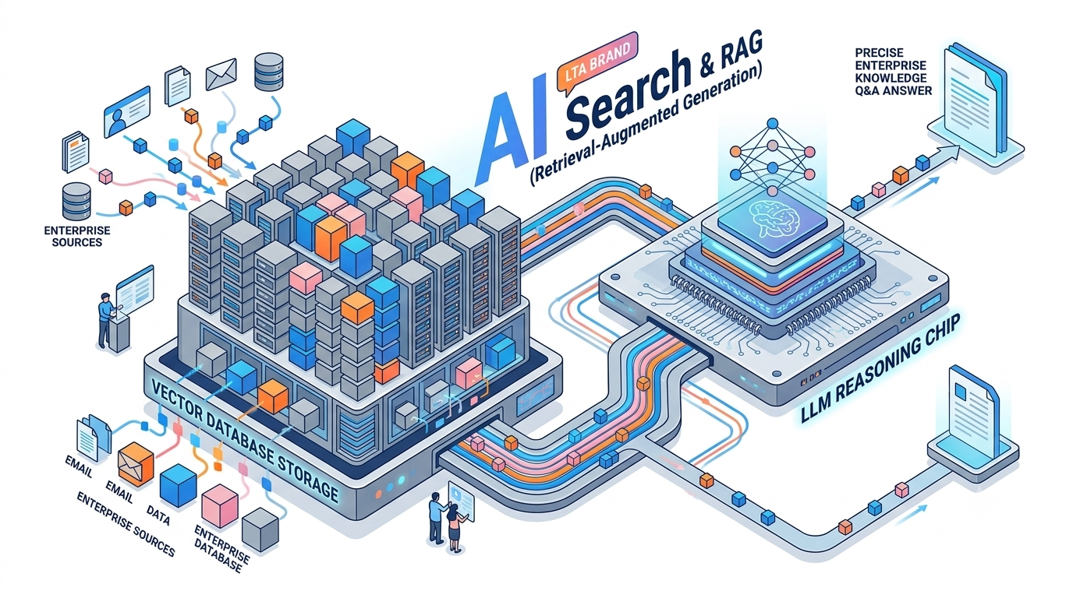
04 · SÁNG TẠO HÌNH ẢNH
AI Image Generation
Biến ý tưởng thành hình ảnh trong vài giây.
Từ một prompt đơn giản, AI có thể biến ý tưởng thành hình ảnh phục vụ marketing, thương mại điện tử, truyền thông và sáng tạo nội dung.
Alibaba Cloud  Model Studio cung cấp các mô hình hỗ trợ image generation và image editing, bao gồm Qwen-Image và Wan image models. | BytePlus  Seedream 5.0 Pro là mô hình tạo ảnh đa phương thức với đầu ra độ phân giải lên tới 4K, hỗ trợ xử lý theo lô (batch input/output), chỉnh sửa tương tác và duy trì tính nhất quán của chủ thể qua nhiều lần tạo.

Ứng dụng / Applications: Product Visualization · Marketing Campaign · Social Media Content · Creative Design · E-commerce · Advertising · Concept Development
Idea → Prompt → Image → Edit → Publish
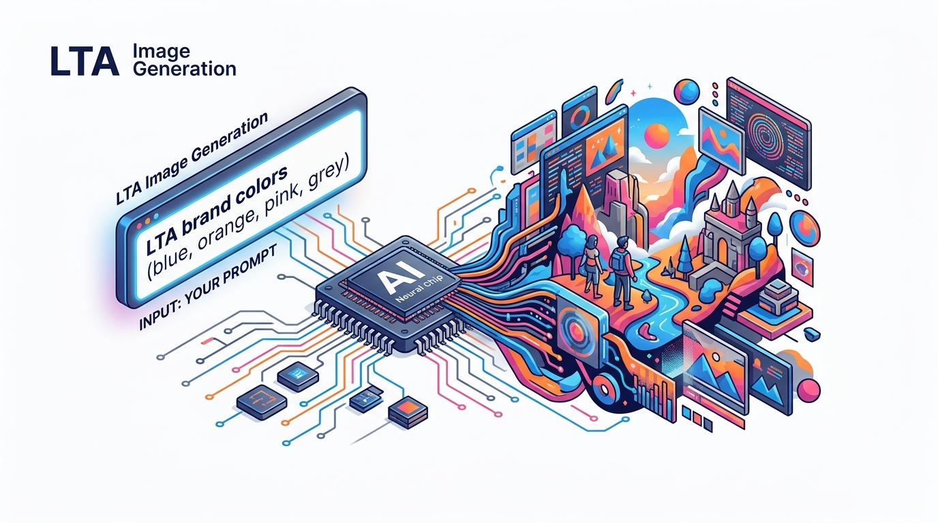

05 · TẠO NỘI DUNG & AI AGENT
AI Text Generation & AI Agent
Tạo nội dung nhanh hơn. Làm việc thông minh hơn.
AI Text Generation hỗ trợ doanh nghiệp tạo và xử lý nội dung bằng ngôn ngữ tự nhiên, đồng thời là nền tảng để xây dựng chatbot, copilot và AI agent.
Alibaba Cloud  Hệ sinh thái Qwen và các mô hình LLM trên Model Studio phục vụ content generation, summarization, conversational AI và AI agents. | BytePlus  ModelArk là nền tảng mô hình hợp nhất cho text, hình ảnh, video, giọng nói, embeddings và tool use; Seed 2.1 được thiết kế cho kỷ nguyên Agent với năng lực suy luận phức tạp, xử lý tác vụ dài hạn, lập kế hoạch nhiều bước và hiểu hình ảnh – video. AgentKit hỗ trợ xây dựng và quản trị agent doanh nghiệp.

Ứng dụng / Applications: Marketing Content · Product Description · Customer Service · Document Summarization · Knowledge Assistant · Chatbot · AI Agent · Enterprise Copilot

AI có thể hiểu → tạo → phân tích → tổng hợp → hành động.
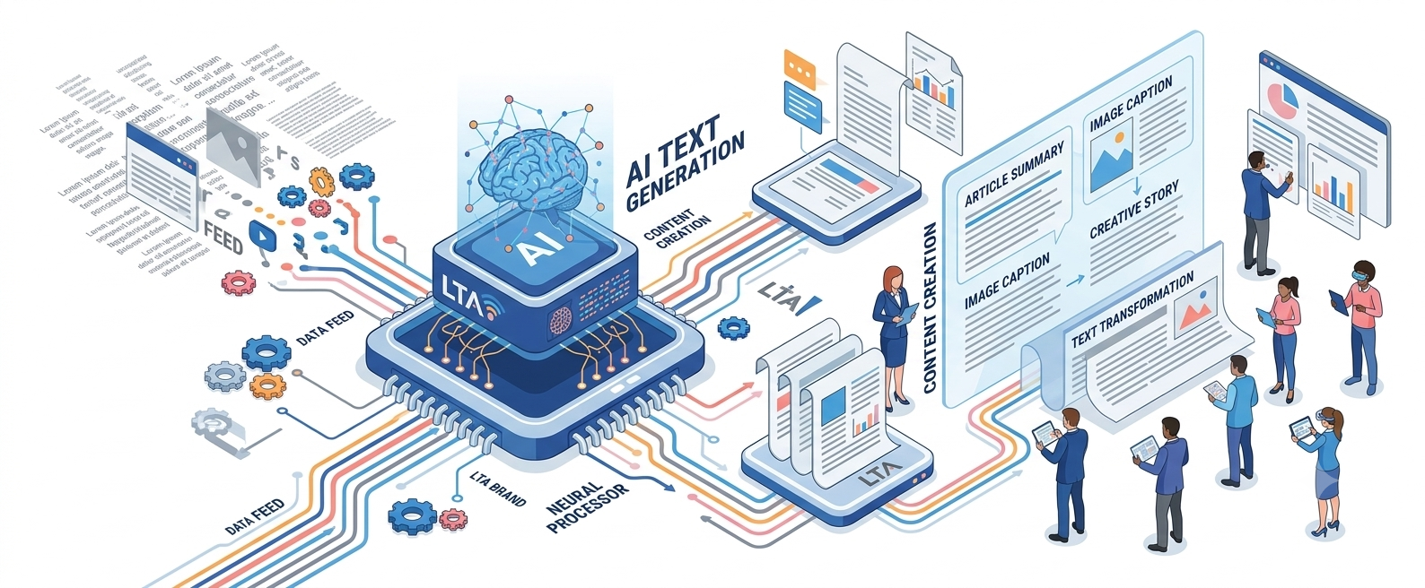

06 · XỬ LÝ ÂM THANH
AI Audio & Speech
Đưa AI vào thế giới âm thanh.
Từ chuyển văn bản thành giọng nói đến nhận diện và xử lý speech, AI Audio giúp doanh nghiệp tự động hoá nhiều quy trình liên quan đến âm thanh.
Alibaba Cloud  Model Studio cung cấp các mô hình Text-to-Speech (TTS) và Automatic Speech Recognition (ASR), bao gồm Qwen Audio. | BytePlus  Seed Speech là thế hệ giải pháp giọng nói dựa trên mô hình lớn, phục vụ voice agent, podcast, lồng tiếng video và đọc sách nói.

Ứng dụng / Applications: Voice Assistant · AI Customer Service · Voice Broadcasting · Audiobook · Video Voice-over · Meeting Transcription · Speech Analytics · Digital Human
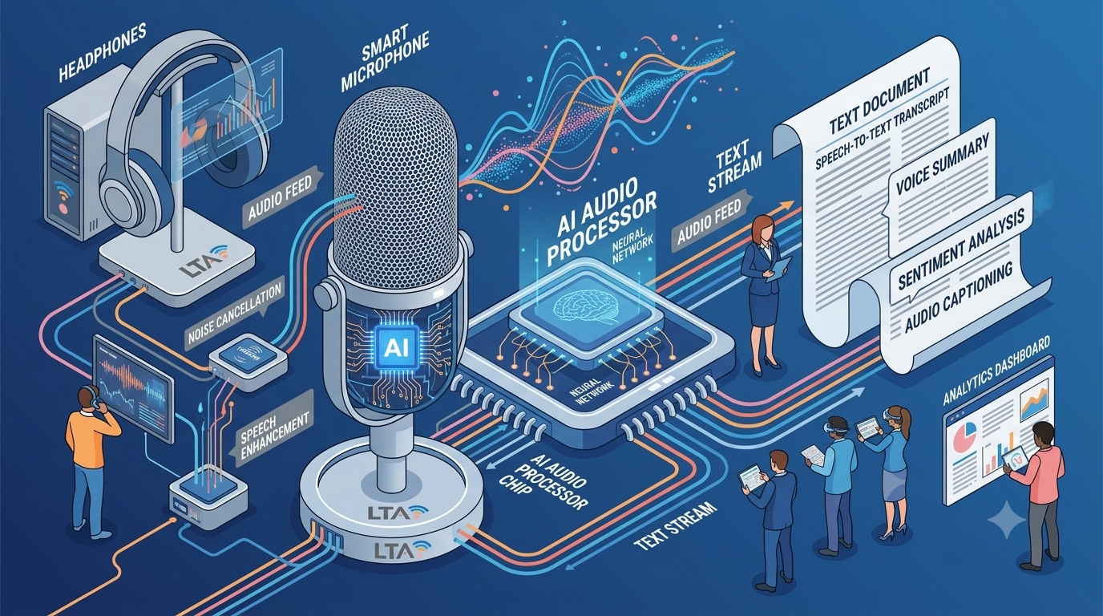

07 · SÁNG TẠO VIDEO
AI Video Generation
Từ prompt đến video.
Các mô hình video generation thế hệ mới cho phép doanh nghiệp tạo video trực tiếp từ mô tả văn bản, hình ảnh hoặc nội dung tham chiếu — rút ngắn đáng kể quy trình sản xuất nội dung.
Alibaba Cloud  HappyHorse 1.1 hỗ trợ Text-to-Video, Image-to-Video, Reference-to-Video và audio generation, video lên đến 1080P với clip dài 3–15 giây tuỳ workflow. Wan 3.0 là mô hình video all-in-one hỗ trợ thêm Video Editing, Video Extension và multi-shot storytelling, tạo video 480P/720P/1080P, thời lượng tối đa 30 giây, tốc độ tới 30fps. | BytePlus  Seedance 2.5 là mô hình tạo video thế hệ mới, xuất trực tiếp video dài 30 giây, sử dụng tối đa 50 tài nguyên tham chiếu đa phương thức (hình ảnh, video, audio) trong một yêu cầu, kèm khả năng chỉnh sửa – mở rộng chuyên nghiệp, kể chuyện nhiều cảnh (multi-shot storytelling) và hỗ trợ hơn 10 ngôn ngữ.

Ứng dụng / Applications: Advertising · Product Video · Social Media · Short-form Video · Creative Production · Concept Visualization · Entertainment
Prompt → Story → Scene → Video → Edit → Extend
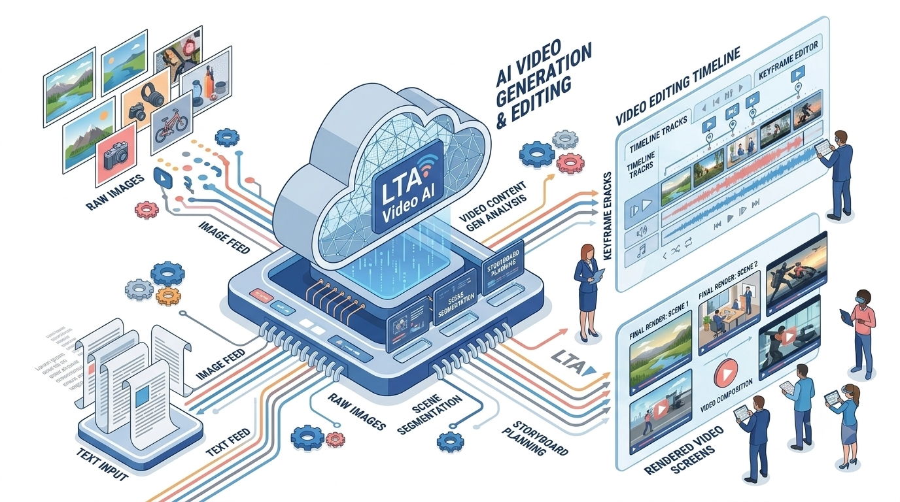

08 · CHỈNH SỬA VIDEO BẰNG AI
AI Video Editing
Chỉnh sửa video bằng ngôn ngữ tự nhiên.
Không cần thực hiện toàn bộ quy trình editing thủ công — người dùng chỉ cần cung cấp video, hình ảnh và prompt để AI thực hiện các tác vụ như thay thế đối tượng, chuyển đổi phong cách hoặc chỉnh sửa nội dung video.
“Remove the person in the background.”
“Change the product color to black.”
“Transform the scene into a cinematic style.”

Cả Alibaba Cloud (Wan 3.0) và BytePlus (Seedance 2.5) đều hỗ trợ chỉnh sửa và mở rộng video dựa trên prompt trong cùng một workflow tạo sinh.

09 · NHÂN VẬT SỐ & HIỆU ỨNG
Digital Human & Visual Effects
Nhân vật số và hiệu ứng hình ảnh cho trải nghiệm tương tác.
Bên cạnh tạo video, AI còn cho phép doanh nghiệp xây dựng người dẫn số và các hiệu ứng hình ảnh tương tác phục vụ marketing, thương mại điện tử và giải trí.
BytePlus
OmniHuman tạo digital human chất lượng điện ảnh với chuyển động tự nhiên từ ảnh, audio và văn bản. BytePlus Effects cung cấp sticker, filter, hiệu ứng AR và các thuật toán thị giác; BytePlus AR phục vụ marketing, virtual try-on và trải nghiệm AR trên nền web.

Ứng dụng / Applications: Virtual Presenter · Live Commerce · Virtual Try-on · Interactive Marketing · Social Content · Customer Engagement
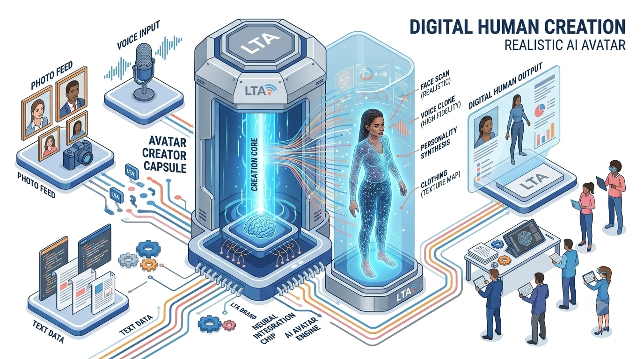
10 · VIDEO HIGHLIGHT
Video Highlight
Tự động tìm khoảnh khắc đáng nhớ.
Với lượng video ngày càng lớn, việc tìm kiếm và biên tập những khoảnh khắc quan trọng theo cách thủ công trở thành bài toán tốn thời gian. Visual AI giúp tự động phát hiện và tổng hợp những khoảnh khắc nổi bật trong nội dung video.
Alibaba Cloud
Giải pháp Media Archiving AI từng được triển khai cho Paris 2024, hỗ trợ nhận diện và tạo video highlight từ các nội dung thể thao.

Ứng dụng / Applications: Sports · Live Streaming · Media & Broadcasting · Entertainment · Event Management · Social Content
Analyze → Detect → Select → Highlight → Share
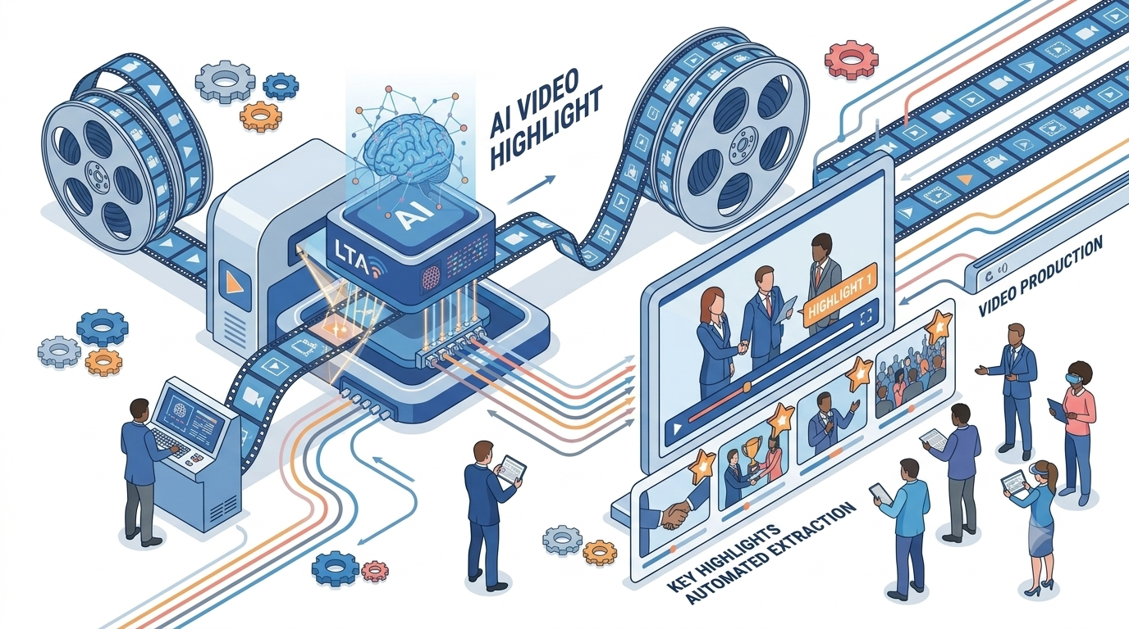

SỨC MẠNH CỘNG HƯỞNG
Search + Recommendation + Generation + Moderation
Giá trị lớn nhất không nằm ở một mô hình AI đơn lẻ — mà ở khả năng kết hợp nhiều năng lực AI trong cùng một hành trình người dùng.
Ví dụ với một nền tảng e-commerce:
▸ AI Search — hiểu nhu cầu tìm kiếm của khách hàng.
▸ AI Recommendation — đề xuất sản phẩm phù hợp.
▸ AI Generation — tạo nội dung sản phẩm và hình ảnh marketing.
▸ AI Content Moderation — kiểm duyệt nội dung và hình ảnh trước khi xuất bản.
Kết quả là một hệ sinh thái trải nghiệm AI-native, liền mạch từ khám phá đến chuyển đổi.
Khám phá → Lựa chọn → Tương tác → Chuyển đổi
ỨNG DỤNG THEO NGÀNH
AI Solutions cho từng ngành
Ngành | Giải pháp AI ứng dụng
Thương mại điện tử | Personalized Recommendation · Semantic Search · Product Content Generation · Content Moderation
Truyền thông và giải trí | Video Generation · Video Highlight · Recommendation · Content Moderation
Mạng xã hội | Content Moderation · Recommendation · AI Search · AI Content Generation
Marketing và Quảng cáo | AI Image · AI Text · AI Video · AI Audio · Digital Human · AR Effects
Giáo dục | AI Search · Knowledge Assistant · Content Generation · Content Moderation
Doanh nghiệp | Enterprise Search · RAG · AI Assistant · AI Agent · Knowledge Management

QUY TRÌNH ĐỒNG HÀNH
LTA đồng hành từ lựa chọn đến vận hành
Consult → Design → Supply → Integrate → Deploy → Optimize
01 Consult
Tìm hiểu bài toán, dữ liệu hiện có và mục tiêu ứng dụng AI.
02 Design
Đề xuất kiến trúc, lựa chọn mô hình và nền tảng phù hợp.
03 Supply
Cung cấp dịch vụ AI, hạ tầng và các sản phẩm công nghệ đi kèm.
04 Integrate
Tích hợp AI vào ứng dụng, dữ liệu và quy trình nghiệp vụ hiện hữu.
05 Deploy
Triển khai và đưa giải pháp AI vào vận hành thực tế.
06 Optimize
Theo dõi hiệu quả, tinh chỉnh mô hình và tối ưu chi phí theo nhu cầu.
VÌ SAO CHỌN LTA
Vì sao lựa chọn LTA?
▸ Multi-Vendor — không giới hạn trong một nền tảng AI hay một technology vendor.
▸ Solution-Oriented — tập trung vào bài toán kinh doanh thay vì chỉ cung cấp một mô hình có sẵn.
▸ Flexible — có khả năng kết hợp nhiều mô hình, nền tảng và công nghệ AI khác nhau.
▸ End-to-End — từ tư vấn, cung cấp dịch vụ đến tích hợp, triển khai và tối ưu.
▸ Technology Ecosystem — kết nối hệ sinh thái các nhà cung cấp AI, Cloud, Data và Infrastructure.

TẦM NHÌN
From AI Innovation to Business Impact
AI đang chuyển mình từ một công nghệ thử nghiệm thành năng lực cốt lõi của doanh nghiệp. Với hệ sinh thái AI đa nền tảng, doanh nghiệp có thể ứng dụng AI vào nhiều bài toán thực tế — từ AI-generated content, intelligent search, personalized recommendation, AI chatbot đến automated content safety và intelligent automation.
Search · Recommend · Generate · Automate — Turn AI into a real business advantage.

Liên hệ LTA ngay hôm nay để được tư vấn giải pháp AI phù hợp với bài toán kinh doanh của bạn.
LTA — Multi-Vendor AI. One Business Advantage.
024 3772 1888 · ltadigital@ltadigital.com · ltadigital.com

AI SOLUTIONS
AI Solutions by LTA
Building Smarter Experiences with Next-Generation AI
LTA delivers AI solutions from multiple leading technology platforms — including Alibaba Cloud and BytePlus — helping businesses choose the right models and platforms for their use case, data and budget. From generative AI, AI Search and AI Recommendation to Content Moderation and AI Agents, LTA supports the full journey from architecture consulting and platform selection to deployment, integration and optimization.
[ Explore the Solutions ] Talk to LTA →

VISION
AI — From Supporting Tool to Core Growth Engine
AI is evolving from a supporting tool into a core engine for innovation, automation and business growth. With a multi-platform AI ecosystem, businesses can embed AI across content creation, search, personalized experiences, data analytics, content protection and process automation.
Build Smarter → Create Faster → Grow Further

CAPABILITY PORTFOLIO
One AI Ecosystem — Many Business Challenges
▸ AI Content Moderation — automatically detect and protect multimodal content.
▸ AI Recommendation — personalize content and products based on user behavior.
▸ AI Search & RAG — combine intelligent search, vector retrieval and LLMs to power enterprise Q&A and knowledge systems.
▸ AI Image Generation — generate and edit images from natural-language prompts.
▸ AI Text Generation — create, summarize and transform content with AI.
▸ AI Audio & Speech — convert text to speech and process audio content.
▸ AI Video Generation & Editing — create and edit video from prompts, images or reference content.
▸ Video Highlight — automatically detect and compile standout moments from video content.
▸ Digital Human — create digital humans from photos, voice and text.
▸ AI Agent & Automation — build agents capable of reasoning, using tools and executing tasks.

TECHNOLOGY ECOSYSTEM
The AI Technology Ecosystem LTA Provides
Not Limited to a Single Platform
LTA partners with multiple AI technology providers, helping businesses compare and choose the model best suited to each use case — instead of being locked into a single ecosystem.
Platform | Representative AI Portfolio
Alibaba Cloud | Model Studio · the Qwen model family · OpenSearch (AI Search & RAG) · PAI-Rec (Recommendation) · Content Moderation 2.0 · Qwen-Image & Wan image models · Qwen Audio (TTS/ASR) · Wan 3.0 & HappyHorse (video generation)
BytePlus | ModelArk (unified model platform) · Seed 2.1 (text & reasoning) · Seedream 5.0 Pro (image) · Seedance 2.5 (video) · Seed Speech (voice) · OmniHuman (digital human) · VikingDB Vector Database & Knowledge Engine · BytePlus Recommend · BytePlus Effects & AR · MLP (Machine Learning Platform)
Other Platforms | Selected as needed based on technical requirements, deployment region and project budget.

01 · CONTENT PROTECTION
AI Content Moderation
Automated Content Moderation. Proactive Platform Protection.
In today's digital environment, user-generated content can grow faster than manual moderation can keep up. AI Content Moderation automatically detects and classifies inappropriate or policy-violating content across text, image, video and audio.
▸ Multimodal Moderation — moderate content across multiple formats within one ecosystem.
▸ AI-powered Detection — detect risk categories such as adult content, violence, spam, harassment, illegal content, sensitive information and other violations.
▸ Custom Risk Policies — configure moderation policies with custom categories and detection thresholds tailored to business needs.
▸ API & Console — integrate via API or manage visually through a console.
Alibaba Cloud  Content Moderation 2.0 supports text, image, audio and video moderation flows, providing multiple interpretable risk labels with confidence scores. | BytePlus  Delivers real-time content moderation for live streaming and video, supporting multilingual screening and consistent policy enforcement across broadcast channels.

Ứng dụng / Applications: Social Media & Community · E-commerce · Gaming · Live Streaming · Video Platforms · Online Education · News & Media
Giá trị / Value: Less reliance on manual moderation — faster processing — higher content quality — a safer digital environment.

02 · PERSONALIZED EXPERIENCE
AI Recommendation
Turning User Data into Personalized Experiences.

Customers don't want to see “everything” — they want the right content, the right product, at the right moment. AI Recommendation helps businesses analyze user behavior, surface relevant content and optimize display ranking.
Alibaba Cloud  PAI-Rec supports the full recommendation pipeline — recall, ranking, filtering and re-ranking — along with A/B testing, online learning and optimization based on real usage data. | BytePlus  BytePlus Recommend applies machine learning to personalize content discovery, offered in Standard and Premium tiers — from fast deployment to custom modeling for complex business goals.

Ứng dụng / Applications: E-commerce — product suggestions based on browsing, search and purchase history · Media & Entertainment — personalized video, article and podcast recommendations · News & Content Platforms — personalized news feeds · Live-streaming & Advertising — higher watch time, engagement and ad delivery performance
Mass Experience → Personalized Experience → Intelligent Experience

03 · INTELLIGENT SEARCH
AI Search & RAG
Search Powered by Intent, Not Just Keywords.

Traditional search requires users to know exactly what they're looking for. AI Search elevates the experience by combining semantic search, vector retrieval, document processing, re-ranking and Large Language Models (LLMs).
Alibaba Cloud  OpenSearch delivers intelligent search capabilities for both search and RAG use cases — covering document processing, chunking, embedding, query analysis, retrieval, ranking and LLM-based generation. | BytePlus  VikingDB Vector Database powers large-scale vector storage and retrieval; VikingDB Knowledge Engine provides enterprise-grade, multimodal knowledge Q&A.

Ứng dụng / Applications: Intelligent Enterprise Search · AI Knowledge Base · Conversational Search · RAG Applications · AI Customer Service · Semantic Product Search · Document Search · Internal Knowledge Assistant
From Search Box to AI Assistant: instead of “find a document,” users can simply ask, “summarize the key points of this document for me.”

04 · IMAGE CREATION
AI Image Generation
Turning Ideas into Images in Seconds.

From a simple prompt, AI can turn ideas into images for marketing, e-commerce, media and creative content.
Alibaba Cloud  Model Studio provides models for image generation and editing, including Qwen-Image and the Wan image models. | BytePlus  Seedream 5.0 Pro is a multimodal image model with output up to 4K resolution, supporting batch input/output, interactive editing and subject consistency across multiple generations.

Ứng dụng / Applications: Product Visualization · Marketing Campaigns · Social Media Content · Creative Design · E-commerce · Advertising · Concept Development
Idea → Prompt → Image → Edit → Publish

05 · CONTENT & AGENTS
AI Text Generation & AI Agent
Create Content Faster. Work Smarter.

AI Text Generation helps businesses create and process content in natural language, and also serves as the foundation for chatbots, copilots and AI agents.
Alibaba Cloud  The Qwen model family and other LLMs on Model Studio power content generation, summarization, conversational AI and AI agents. | BytePlus  ModelArk is a unified model platform for text, image, video, voice, embeddings and tool use; Seed 2.1 is built for the agent era, with complex reasoning, long-horizon tasks, multi-step planning and image/video understanding. AgentKit supports building and managing enterprise agents.

Ứng dụng / Applications: Marketing Content · Product Descriptions · Customer Service · Document Summarization · Knowledge Assistant · Chatbot · AI Agent · Enterprise Copilot
AI can understand → generate → analyze → synthesize → act.

06 · AUDIO INTELLIGENCE
AI Audio & Speech
Bringing AI into the World of Sound.

From text-to-speech to speech recognition and processing, AI Audio helps businesses automate a wide range of audio-related workflows.
Alibaba Cloud  Model Studio provides Text-to-Speech (TTS) and Automatic Speech Recognition (ASR) models, including Qwen Audio. | BytePlus  Seed Speech is a next-generation, large-model-based voice solution for voice agents, podcasts, video dubbing and audiobook narration.

Ứng dụng / Applications: Voice Assistant · AI Customer Service · Voice Broadcasting · Audiobooks · Video Voice-over · Meeting Transcription · Speech Analytics · Digital Human

07 · VIDEO CREATION
AI Video Generation
From Prompt to Video.
Next-generation video generation models let businesses create video directly from text descriptions, images or reference content — dramatically shortening the content production process.
Alibaba Cloud  HappyHorse 1.1 supports Text-to-Video, Image-to-Video, Reference-to-Video and audio generation, with video up to 1080P and clips of 3–15 seconds depending on workflow. Wan 3.0 is an all-in-one video model that adds Video Editing, Video Extension and multi-shot storytelling, generating 480P/720P/1080P video up to 30 seconds long at up to 30fps. | BytePlus  Seedance 2.5 is a next-generation video model that outputs 30-second videos directly, uses up to 50 multimodal reference assets (images, video, audio) in a single request, and supports professional editing and extension, multi-shot storytelling, and more than 10 languages.

Ứng dụng / Applications: Advertising · Product Video · Social Media · Short-form Video · Creative Production · Concept Visualization · Entertainment
Prompt → Story → Scene → Video → Edit → Extend
08 · PROMPT-BASED EDITING
AI Video Editing
Edit Video with Natural Language.
No need to run the entire editing process manually — users can simply provide a video, an image and a prompt, and let AI handle tasks such as replacing objects, changing style or editing video content.
“Remove the person in the background.”
“Change the product color to black.”
“Transform the scene into a cinematic style.”

Both Alibaba Cloud (Wan 3.0) and BytePlus (Seedance 2.5) support prompt-based video editing and extension within the same generative workflow.

09 · DIGITAL HUMAN & EFFECTS
Digital Human & Visual Effects
Digital Characters and Visual Effects for Interactive Experiences.

Beyond video generation, AI also lets businesses build digital presenters and interactive visual effects for marketing, e-commerce and entertainment.
BytePlus
OmniHuman creates cinematic-quality digital humans with natural motion from photos, audio and text. BytePlus Effects provides stickers, filters, AR effects and computer-vision algorithms; BytePlus AR powers marketing, virtual try-on and web-based AR experiences.

Ứng dụng / Applications: Virtual Presenter · Live Commerce · Virtual Try-on · Interactive Marketing · Social Content · Customer Engagement

10 · VIDEO HIGHLIGHT
Video Highlight
Automatically Find Memorable Moments.

As video volumes grow, manually finding and editing key moments becomes increasingly time-consuming. Visual AI automatically detects and compiles standout moments from video content.
Alibaba Cloud
The Media Archiving AI solution, previously deployed for Paris 2024, supports moment recognition and highlight generation from sports content.

Ứng dụng / Applications: Sports · Live Streaming · Media & Broadcasting · Entertainment · Event Management · Social Content
Analyze → Detect → Select → Highlight → Share

COMBINED INTELLIGENCE
Search + Recommendation + Generation + Moderation
The greatest value doesn't come from a single AI model — it comes from combining multiple AI capabilities within one seamless user journey.
For example, on an e-commerce platform:
▸ AI Search — understands what the customer is looking for.
▸ AI Recommendation — suggests the right products.
▸ AI Generation — creates product content and marketing visuals.
▸ AI Content Moderation — reviews content and images before publishing.
The result is a seamless, AI-native experience ecosystem — from discovery to conversion.
Discover → Select → Engage → Convert

INDUSTRY APPLICATIONS
AI Solutions by Industry
Industry | Applied AI Solutions
E-commerce | Personalized Recommendation · Semantic Search · Product Content Generation · Content Moderation
Media & Entertainment | Video Generation · Video Highlight · Recommendation · Content Moderation
Social Media | Content Moderation · Recommendation · AI Search · AI Content Generation
Marketing & Advertising | AI Image · AI Text · AI Video · AI Audio · Digital Human · AR Effects
Education | AI Search · Knowledge Assistant · Content Generation · Content Moderation
Enterprise | Enterprise Search · RAG · AI Assistant · AI Agent · Knowledge Management

ENGAGEMENT PROCESS
LTA Supports You from Selection to Operation
Consult → Design → Supply → Integrate → Deploy → Optimize
01 Consult
Understand the business challenge, existing data and AI application goals.
02 Design
Recommend architecture and select the right models and platforms.
03 Supply
Provide AI services, infrastructure and related technology products.
04 Integrate
Integrate AI into existing applications, data and business processes.
05 Deploy
Deploy and operate the AI solution in a live environment.
06 Optimize
Monitor performance, fine-tune models and optimize cost based on real needs.

WHY CHOOSE LTA
Why Choose LTA?
▸ Multi-Vendor — not limited to a single AI platform or technology vendor.
▸ Solution-Oriented — focused on the business challenge, not just a pre-built model.
▸ Flexible — able to combine multiple AI models, platforms and technologies.
▸ End-to-End — from consulting and service delivery to integration, deployment and optimization.
▸ Technology Ecosystem — connecting a broader ecosystem of AI, Cloud, Data and Infrastructure providers.

VISION
From AI Innovation to Business Impact
AI is moving from an experimental technology to a core business capability. With a multi-platform AI ecosystem, businesses can apply AI to real-world challenges — from AI-generated content, intelligent search and personalized recommendation to AI chatbots, automated content safety and intelligent automation.
Search · Recommend · Generate · Automate — Turn AI into a real business advantage.

Contact LTA today to get expert advice on the AI solution that fits your business challenge.
LTA — Multi-Vendor AI. One Business Advantage.
024 3772 1888 · ltadigital@ltadigital.com · ltadigital.com

GIẢI PHÁP AI CHATBOT
AI Chatbot Solutions
Trợ lý AI thông minh cho doanh nghiệp — giải pháp đa nền tảng, được tư vấn và triển khai bởi LTA
LTA cung cấp và tích hợp công nghệ AI từ nhiều hãng, lựa chọn nền tảng, mô hình và kiến trúc phù hợp với từng bài toán — thay vì giới hạn doanh nghiệp vào một hệ sinh thái duy nhất.
[ Tìm hiểu giải pháp ] Liên hệ LTA →

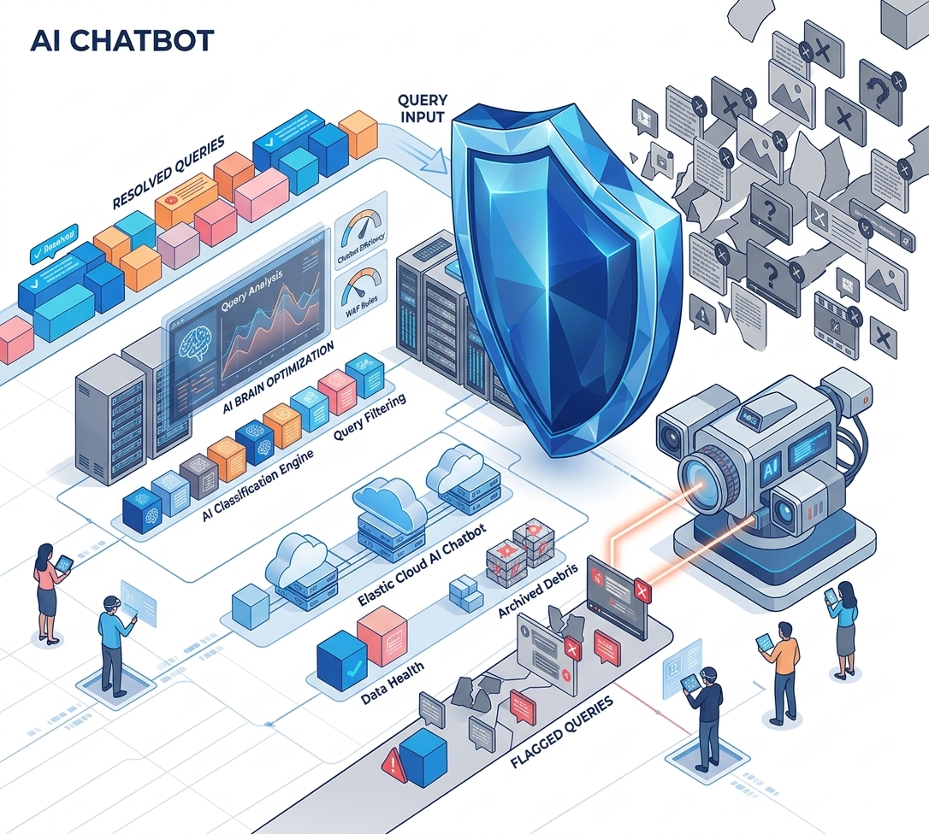
01 · VÌ SAO CẦN AI CHATBOT
Vì sao doanh nghiệp cần AI Chatbot?
Khách hàng mong đợi câu trả lời nhanh hơn. Nhân viên cần tiếp cận thông tin dễ dàng hơn. Doanh nghiệp cần trải nghiệm cá nhân hoá, thông minh và có khả năng mở rộng.
AI Chatbot hiện đại giúp doanh nghiệp xây dựng lớp tương tác thông minh — có khả năng hiểu ngôn ngữ tự nhiên, khai thác tri thức doanh nghiệp, duy trì ngữ cảnh và kết nối với các hệ thống nghiệp vụ. LTA đồng hành cùng doanh nghiệp từ tư vấn use case, lựa chọn công nghệ đến triển khai và tối ưu.

02 · CÔNG NGHỆ CỐT LÕI
Không chỉ trả lời — AI hiểu doanh nghiệp của bạn
Khác với chatbot dựa trên kịch bản cố định, AI Chatbot hiện đại kết hợp LLM, Knowledge Base, RAG, AI Search, Recommendation và Agent để xử lý hội thoại linh hoạt hơn.
Understand  Hiểu câu hỏi, ý định và ngữ cảnh của người dùng. | Retrieve  Truy xuất thông tin liên quan từ dữ liệu doanh nghiệp.
Reason  Phân tích và xử lý thông tin để xác định phản hồi phù hợp. | Respond  Tạo câu trả lời tự nhiên, nhất quán và đúng ngữ cảnh.
Act
Kết nối công cụ, API và hệ thống nghiệp vụ để thực hiện tác vụ.

Chatbot → AI Assistant → AI Agent
LTA giúp doanh nghiệp mở rộng ứng dụng AI theo từng cấp độ: bắt đầu từ hỏi – đáp, tiến tới trợ lý nghiệp vụ và xa hơn là AI Agent có khả năng thực hiện workflow.

03 · CÁCH TIẾP CẬN CỦA LTA
Multi-Vendor AI, One Business Goal
Mỗi doanh nghiệp có dữ liệu, hệ thống, ngân sách và yêu cầu vận hành khác nhau. Vì vậy, LTA tiếp cận AI theo hướng multi-vendor: đánh giá bài toán trước, sau đó lựa chọn công nghệ và nền tảng phù hợp nhất.
▸ Đa dạng lựa chọn công nghệ: LLM, GenAI, Conversational AI, AI Agent và các dịch vụ AI từ nhiều hệ sinh thái.
▸ Tư vấn theo use case: customer service, sales, enterprise knowledge, search, recommendation, automation...
▸ Tích hợp hệ thống: kết nối website, mobile app, CRM, ERP, API, knowledge base và các hệ thống nghiệp vụ.
▸ Thiết kế theo khả năng mở rộng: kiến trúc phát triển được từ POC đến production.
▸ Tối ưu tổng thể: cân bằng trải nghiệm, hiệu năng, dữ liệu, bảo mật, vận hành và chi phí theo từng dự án.

04 · NỀN TẢNG DỮ LIỆU
AI Chatbot + Enterprise Knowledge
Đúng dữ liệu. Đúng ngữ cảnh. Đúng câu trả lời.

Một chatbot doanh nghiệp hiệu quả không chỉ cần model mạnh mà còn cần nguồn dữ liệu đáng tin cậy. LTA hỗ trợ xây dựng kiến trúc Knowledge Base và RAG để AI có thể truy xuất thông tin từ dữ liệu doanh nghiệp trước khi tạo phản hồi.
▸ Product catalog & FAQs
▸ User manuals & technical documentation
▸ Company policies & service documents
▸ Internal knowledge & business information
▸ Các nguồn dữ liệu khác phù hợp với kiến trúc của doanh nghiệp
Data Assessment → Knowledge Architecture → RAG Configuration → AI Application

USE CASE 01
AI Customer Service
Biến AI Chatbot thành lớp tương tác đầu tiên giữa doanh nghiệp và khách hàng.
Faster Response → Lower Manual Workload → Better Customer Experience
▸ FAQ & Product Support — trả lời câu hỏi phổ biến về sản phẩm, dịch vụ.
▸ Troubleshooting — hướng dẫn xử lý các vấn đề thường gặp.
▸ Customer Guidance — hỗ trợ khách hàng tìm kiếm và tiếp cận thông tin phù hợp.
▸ Service Support — hỗ trợ yêu cầu dịch vụ khi được kết nối với hệ thống doanh nghiệp.
▸ 24/7 Engagement — duy trì khả năng tương tác liên tục.

USE CASE 02
AI Sales Assistant
Biến cuộc trò chuyện thành cơ hội kinh doanh. Kết hợp AI với product knowledge, search và recommendation, chatbot có thể đồng hành cùng khách hàng từ lúc xác định nhu cầu đến khi được chuyển tiếp cho đội ngũ sales.
Understand Need → Search → Recommend → Compare → Guide → Convert
▸ Phân tích nhu cầu và câu hỏi của khách hàng.
▸ Tìm kiếm, cung cấp và so sánh thông tin sản phẩm.
▸ Đề xuất lựa chọn phù hợp theo dữ liệu và logic doanh nghiệp.
▸ Thu thập lead và chuyển tiếp cho đội ngũ sales.

USE CASE 03
Enterprise AI Assistant
Biến kho dữ liệu nội bộ thành trợ lý AI cho nhân viên.
▸ Tra cứu quy trình, chính sách và tài liệu nội bộ bằng ngôn ngữ tự nhiên.
▸ Hỏi – đáp trực tiếp trên tài liệu doanh nghiệp.
▸ Tóm tắt tài liệu và yêu cầu kỹ thuật.
▸ Hỗ trợ nhân viên tìm đúng thông tin nhanh hơn.
Search less. Know more.

USE CASE 04
AI Agent
Từ “Ask AI” đến “Let AI do it”. Khi chatbot cần vượt xa việc trả lời, AI Agent có thể kết hợp model, knowledge và tools/API để hỗ trợ workflow. Ví dụ: người dùng yêu cầu kiểm tra trạng thái đơn hàng → AI hiểu yêu cầu → truy xuất dữ liệu → gọi API/hệ thống → xử lý → phản hồi.
LTA tư vấn lộ trình phù hợp từ AI Chatbot → AI Assistant → AI Agent theo mức độ phức tạp và yêu cầu tích hợp.

USE CASE 05
Multimodal AI
Trải nghiệm AI không còn giới hạn ở văn bản. Tuỳ theo mô hình và kiến trúc, doanh nghiệp có thể kết hợp Text + Image + Voice + Documents.
▸ E-commerce: gửi hình ảnh → phân tích → tìm sản phẩm → tư vấn.
▸ Technical Support: gửi hình ảnh lỗi → phân tích → tra cứu tài liệu → đề xuất xử lý.
▸ Enterprise: tải tài liệu → phân tích → tóm tắt → hỏi – đáp.
▸ Voice AI: nói → AI hiểu → xử lý → phản hồi.

USE CASE 06
Omnichannel AI
Một AI Assistant, nhiều điểm chạm. LTA tư vấn kiến trúc tích hợp AI Chatbot vào các kênh phù hợp: website, mobile app, customer service platform, messaging platform, enterprise application và internal portal.
Customer → Channel → AI Chatbot → Knowledge / Business Systems → Response

ỨNG DỤNG THEO NGÀNH
AI Chatbot cho nhiều ngành
Thương mại điện tử
Product Search → Recommendation → Product Q&A → Purchase Assistance
Hỗ trợ khám phá sản phẩm và đồng hành cùng hành trình mua sắm.

Ngân hàng — Tài chính
Information → Product Guidance → Customer Support
Hỗ trợ tiếp cận thông tin nhanh và nhất quán.

Viễn thông
Plan Information → Troubleshooting → Service Support
Tự động hoá các yêu cầu hỗ trợ phổ biến.

Giáo dục
Course Information → Learning Assistant → Knowledge Q&A
Hỗ trợ học viên và nhân viên tiếp cận thông tin nhanh hơn.

Doanh nghiệp
Internal Knowledge → Document Q&A → Employee Assistant
Biến dữ liệu nội bộ thành tri thức có thể tương tác.

QUY TRÌNH ĐỒNG HÀNH
LTA AI Journey
Discover → Design → Deploy → Optimize
01 Consult / Discover
Tìm hiểu bài toán, dữ liệu, hệ thống và xác định AI use case phù hợp.
02 Design
Đề xuất kiến trúc, lựa chọn model, nền tảng và dịch vụ từ hệ sinh thái phù hợp.
03 Deploy
Hỗ trợ triển khai, tích hợp và đưa giải pháp vào môi trường thực tế của doanh nghiệp.
04 Optimize
Theo dõi, đánh giá và tối ưu liên tục theo nhu cầu sử dụng, quy mô và mục tiêu kinh doanh.

TẦM NHÌN GIẢI PHÁP
Từ AI Platform đến Business Solution
Một giải pháp AI hiệu quả cần được thiết kế từ tổng thể, không chỉ dừng ở việc lựa chọn công cụ:
Business Use Case + Enterprise Data + AI Model + Cloud Infrastructure + System Integration

LTA đóng vai trò kết nối các thành phần công nghệ với bài toán thực tế — giúp doanh nghiệp lựa chọn giải pháp phù hợp, thay vì chỉ chọn một sản phẩm đơn lẻ.

Bạn đang tìm kiếm giải pháp AI Chatbot cho doanh nghiệp?
Trao đổi cùng đội ngũ chuyên gia LTA để được tư vấn về AI Chatbot, LLM & GenAI, RAG & Knowledge Base, AI Assistant, AI Agent, AI Search, AI Recommendation, Multimodal AI và kiến trúc ứng dụng AI.
LTA — Multi-Vendor AI Solutions. One Business Goal.
024 3772 1888 · ltadigital@ltadigital.com · ltadigital.com

AI CHATBOT SOLUTIONS
AI Chatbot Solutions
Smart AI Assistants for Business — multi-vendor technology, designed and delivered by LTA
LTA provides and integrates AI technologies from multiple vendors, selecting the right models, platforms and architecture for each business challenge — instead of locking businesses into a single ecosystem.
[ Explore the Solution ] Talk to LTA →

01 · WHY AI CHATBOT
Why Does Your Business Need an AI Chatbot?
Customers expect faster answers. Employees need easier access to information. Businesses need more personalized, intelligent and scalable experiences.
Modern AI Chatbots create an intelligent interaction layer that understands natural language, leverages enterprise knowledge, maintains context and connects with business systems. LTA supports the full journey — from use-case discovery and technology selection to deployment and optimization.

02 · CORE TECHNOLOGY
More Than Answering — AI That Understands Your Business
Unlike rule-based chatbots, modern AI solutions combine LLMs, Knowledge Bases, RAG, AI Search, Recommendation and Agents to deliver more flexible conversational experiences.
Understand  Understand user questions, intent and context. | Retrieve  Retrieve relevant information from enterprise data.
Reason  Process information to determine an appropriate response. | Respond  Generate natural, consistent and context-aware answers.
Act
Connect with tools, APIs and business systems to support actions.

Chatbot → AI Assistant → AI Agent
LTA helps businesses scale AI adoption step by step — from Q&A, to business assistance, and ultimately to AI Agents capable of supporting workflows.

03 · LTA'S APPROACH
Multi-Vendor AI, One Business Goal
Every business has different data, systems, budgets and operational requirements. LTA therefore takes a multi-vendor approach: understand the business challenge first, then select the most suitable technologies and platforms.
▸ Multiple technology choices across LLM, GenAI, Conversational AI, AI Agents and AI services.
▸ Use-case driven consulting for customer service, sales, enterprise knowledge, search, recommendation and automation.
▸ System integration across websites, mobile apps, CRM, ERP, APIs, knowledge bases and business systems.
▸ Scalable architecture that grows from POC to production.
▸ End-to-end optimization across experience, performance, data, security, operations and cost.

04 · DATA FOUNDATION
AI Chatbot + Enterprise Knowledge
Right data. Right context. Right answers.

An effective enterprise chatbot needs more than a powerful model — it also needs reliable business knowledge. LTA supports Knowledge Base and RAG architectures so AI can retrieve information from enterprise-provided data before generating a response.
▸ Product catalogs & FAQs
▸ User manuals & technical documentation
▸ Company policies & service documents
▸ Internal knowledge & business information
▸ Other relevant enterprise data sources
Data Assessment → Knowledge Architecture → RAG Configuration → AI Application

USE CASE 01
AI Customer Service
Turn AI Chatbot into the first intelligent interaction layer between your business and customers.
Faster Response → Lower Manual Workload → Better Customer Experience
▸ FAQ & Product Support — answer common product and service questions.
▸ Troubleshooting — guide users through common issues.
▸ Customer Guidance — help customers find relevant information.
▸ Service Support — support service requests when connected to business systems.
▸ 24/7 Engagement — maintain continuous customer interaction.

USE CASE 02
AI Sales Assistant
Turn conversations into business opportunities. By combining AI with product knowledge, search and recommendation, the chatbot can support customers from needs discovery through product exploration and handover to sales.
Understand Need → Search → Recommend → Compare → Guide → Convert
▸ Understand customer needs and questions.
▸ Search, provide and compare product information.
▸ Recommend suitable options based on business data and logic.
▸ Capture leads and hand them over to the sales team.

USE CASE 03
Enterprise AI Assistant
Turn internal data into an AI assistant for employees.
▸ Search policies, processes and internal documents using natural language.
▸ Question-answering across enterprise documents.
▸ Summarize documents and technical requirements.
▸ Help employees find the right information faster.
Search less. Know more.

USE CASE 04
AI Agent
From “Ask AI” to “Let AI do it.” When a chatbot needs to go beyond answering, AI Agents can combine models, knowledge and tools/APIs to support workflows — for example: check an order status → understand the request → retrieve data → call an API/system → process → respond.
LTA advises the right path from AI Chatbot → AI Assistant → AI Agent, based on workflow complexity and integration requirements.

USE CASE 05
Multimodal AI
AI experiences are no longer limited to text. Depending on the model and architecture, businesses can combine Text + Image + Voice + Documents.
▸ E-commerce: image → analysis → product search → recommendation.
▸ Technical Support: issue image → analysis → document retrieval → troubleshooting guidance.
▸ Enterprise: document upload → analysis → summary → Q&A.
▸ Voice AI: speech → understanding → processing → response.

USE CASE 06
Omnichannel AI
One AI Assistant, multiple touchpoints. LTA advises on integrating AI Chatbots across suitable channels: websites, mobile apps, customer service platforms, messaging platforms, enterprise applications and internal portals.
Customer → Channel → AI Chatbot → Knowledge / Business Systems → Response
INDUSTRY APPLICATIONS
AI Chatbot Across Industries
E-commerce
Product Search → Recommendation → Product Q&A → Purchase Assistance
Support product discovery and the buying journey.

Banking & Finance
Information → Product Guidance → Customer Support
Provide faster and more consistent access to information.

Telecommunications
Plan Information → Troubleshooting → Service Support
Automate common support requests.

Education
Course Information → Learning Assistant → Knowledge Q&A
Help learners and employees access information faster.

Enterprise
Internal Knowledge → Document Q&A → Employee Assistant
Turn internal data into an interactive knowledge resource.

ENGAGEMENT PROCESS
LTA AI Journey
Discover → Design → Deploy → Optimize
01 Consult / Discover
Understand the business challenge, data, systems and identify the right AI use case.
02 Design
Recommend architecture and select the right models, platforms and services.
03 Deploy
Support implementation, integration and production rollout.
04 Optimize
Evaluate and continuously optimize the solution based on usage, scale and business objectives.

SOLUTION VISION
From AI Platform to Business Solution
An effective AI solution must be designed as a complete stack — not just a single tool choice:
Business Use Case + Enterprise Data + AI Model + Cloud Infrastructure + System Integration

LTA connects these technology layers with real business requirements, helping organizations choose a solution that fits the business rather than simply selecting a standalone product.
Looking for an AI Chatbot Solution for Your Business?
Talk to LTA's specialists about AI Chatbot, LLM & GenAI, RAG & Knowledge Base, AI Assistant, AI Agent, AI Search, AI Recommendation, Multimodal AI and AI application architecture.
LTA — Multi-Vendor AI Solutions. One Business Goal.
024 3772 1888 · ltadigital@ltadigital.com · ltadigital.com

Dịch Vụ Giá Trị Gia Tăng (VAS) Trên Nền Tảng Di Động
Kết Nối Hàng Triệu Người Dùng Cùng Các Nhà Mạng Viễn Thông
LTA Digital là đối tác triển khai dịch vụ giá trị gia tăng của Viettel, VinaPhone, MobiFone và Vietnamobile.
Giới thiệu
LTA Digital là một trong các đối tác của Viettel, VinaPhone, MobiFone, Vietnamobile trong việc nghiên cứu, phát triển và triển khai các dịch vụ trên thiết bị di động — từ nền tảng nhắn tin, thoại, thanh toán đến các giải pháp tiếp thị số và dịch vụ giải trí trực tuyến.
Với kinh nghiệm nhiều năm đồng hành cùng các nhà mạng lớn tại Việt Nam, LTA Digital xây dựng và vận hành các dịch vụ VAS (Value-Added Services) tiếp cận trực tiếp đến hàng triệu thuê bao di động, giúp nhà mạng đa dạng hoá nguồn doanh thu và mang đến trải nghiệm số phong phú hơn cho người dùng.
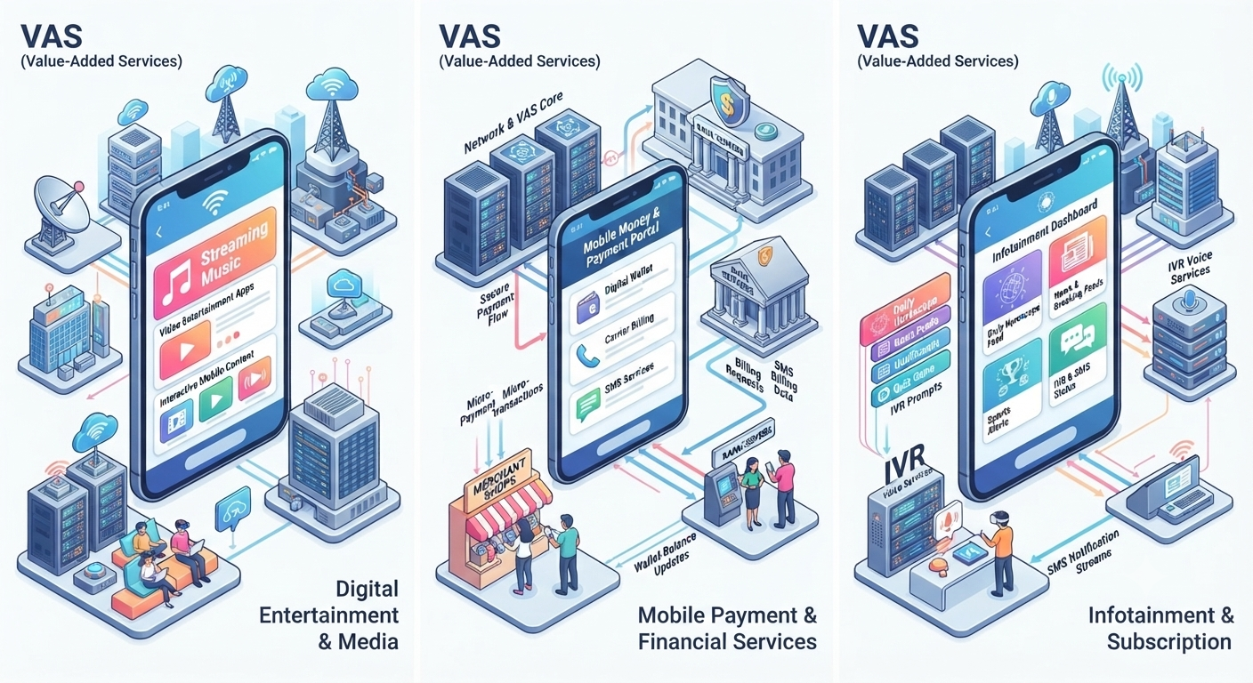

Ba nhóm giải pháp VAS

01. Nền tảng di động
Cung cấp hạ tầng và nền tảng kỹ thuật phục vụ các dịch vụ di động cốt lõi của nhà mạng:
● Nền tảng tin nhắn — hạ tầng gửi/nhận và xử lý tin nhắn SMS quy mô lớn
● Nền tảng thoại — hạ tầng xử lý cuộc gọi và các dịch vụ giá trị gia tăng liên quan đến thoại
● Nền tảng ứng tiền — giải pháp hỗ trợ thuê bao ứng trước cước/tiền trên di động

02. Tiếp thị số
Giải pháp giúp doanh nghiệp và nhà mạng tiếp cận, tương tác và chăm sóc khách hàng hiệu quả hơn trên di động:
● Cuộc gọi thương hiệu (Voice Brandname) — hiển thị tên thương hiệu khi gọi đến khách hàng, tăng độ tin cậy và tỷ lệ nghe máy
● Mạng quảng cáo — kênh phân phối quảng cáo trên các nền tảng di động và nội dung số
● Giải pháp tiếp thị & chăm sóc khách hàng — công cụ hỗ trợ doanh nghiệp tương tác, chăm sóc và giữ chân khách hàng qua kênh di động

03. Dịch vụ giá trị gia tăng — Giải trí & Nội dung số
Hệ sinh thái nội dung và giải trí trên di động phục vụ hàng triệu người dùng:
● Game — cổng game HTML và Cloud Gaming, cho phép người dùng chơi game trực tiếp trên di động mà không cần tải/cài đặt ứng dụng
● Nhạc, hình ảnh, video — các dịch vụ nội dung số phục vụ nhu cầu giải trí trên thiết bị di động
● Trò chơi trực tuyến — dịch vụ game online trên nền tảng di động

Các dịch vụ VAS tiêu biểu
Dịch vụ | Mô tả
Myclip | Mạng xã hội video di động, cho phép người dùng upload, xem và chia sẻ video giữa các thành viên
Game Services | Cổng game HTML và Cloud Gaming trên di động, giúp nhà mạng và đối tác cung cấp trải nghiệm chơi game tức thời không cần cài đặt
Voice to Text | Giải pháp chuyển đổi giọng nói thành văn bản tự động, ứng dụng trong chăm sóc khách hàng và xử lý dữ liệu thoại
Voice Brandname | Dịch vụ định danh thương hiệu khi gọi đến khách hàng, giúp doanh nghiệp tăng nhận diện và độ tin cậy trong các cuộc gọi chăm sóc, xác thực
Hyper SMS | Giải pháp nhắn tin SMS tốc độ cao dành cho doanh nghiệp, phục vụ các chiến dịch nhắn tin quy mô lớn

Sản phẩm nổi bật

Myclip — Mạng xã hội video
Myclip là dịch vụ mạng xã hội video, cho phép người dùng upload, xem và chia sẻ nội dung giữa các thành viên. Myclip được biết đến là nền tảng xem video không tốn dung lượng data di động khi truy cập qua các gói cước của nhà mạng đối tác, giúp người dùng thoải mái giải trí mà không lo phát sinh chi phí.
Địa chỉ truy cập: myclip.vn

Voiz FM — Ứng dụng Podcast & Sách nói bản quyền
Voiz FM là ứng dụng nghe Podcast và sách nói bản quyền hàng đầu tại Việt Nam, mang đến trải nghiệm âm thanh chất lượng cao mọi lúc, mọi nơi. Ứng dụng tích hợp công nghệ giọng đọc trí tuệ nhân tạo (AI Voice), cùng kho nội dung đa dạng gồm sách nói, truyện nói, podcast, sách tóm tắt và nội dung thiếu nhi — với khoảng 2.000 tựa sách nói bản quyền và hơn 15.000 nội dung được cập nhật thường xuyên.
Địa chỉ truy cập: voiz.vn

Vì sao lựa chọn LTA Digital cho giải pháp VAS?
Là đối tác lâu năm của các nhà mạng viễn thông hàng đầu Việt Nam, LTA Digital thấu hiểu đặc thù vận hành, quy trình tích hợp kỹ thuật và hành vi người dùng trên nền tảng di động. LTA Digital đồng hành cùng doanh nghiệp và nhà mạng từ giai đoạn tư vấn ý tưởng, phát triển sản phẩm, tích hợp hạ tầng đến vận hành và tối ưu dịch vụ trong dài hạn.

Liên hệ LTA Digital để tìm hiểu thêm về các giải pháp VAS phù hợp với nhu cầu của doanh nghiệp bạn.
024 37721888
ltadigital@ltadigital.com
ltadigital.com

Mobile Value-Added Services (VAS)
Connecting Millions of Users Alongside Vietnam's Leading Telecom Carriers
LTA Digital is an implementation partner for value-added services with Viettel, VinaPhone, MobiFone, and Vietnamobile.
Overview
LTA Digital is one of the partners of Viettel, VinaPhone, MobiFone, and Vietnamobile in researching, developing, and deploying services on mobile devices — from messaging, voice, and payment platforms to digital marketing solutions and online entertainment services.
With years of experience partnering with Vietnam's leading telecom carriers, LTA Digital builds and operates VAS (Value-Added Services) that reach millions of mobile subscribers directly, helping carriers diversify revenue streams and deliver richer digital experiences to users.
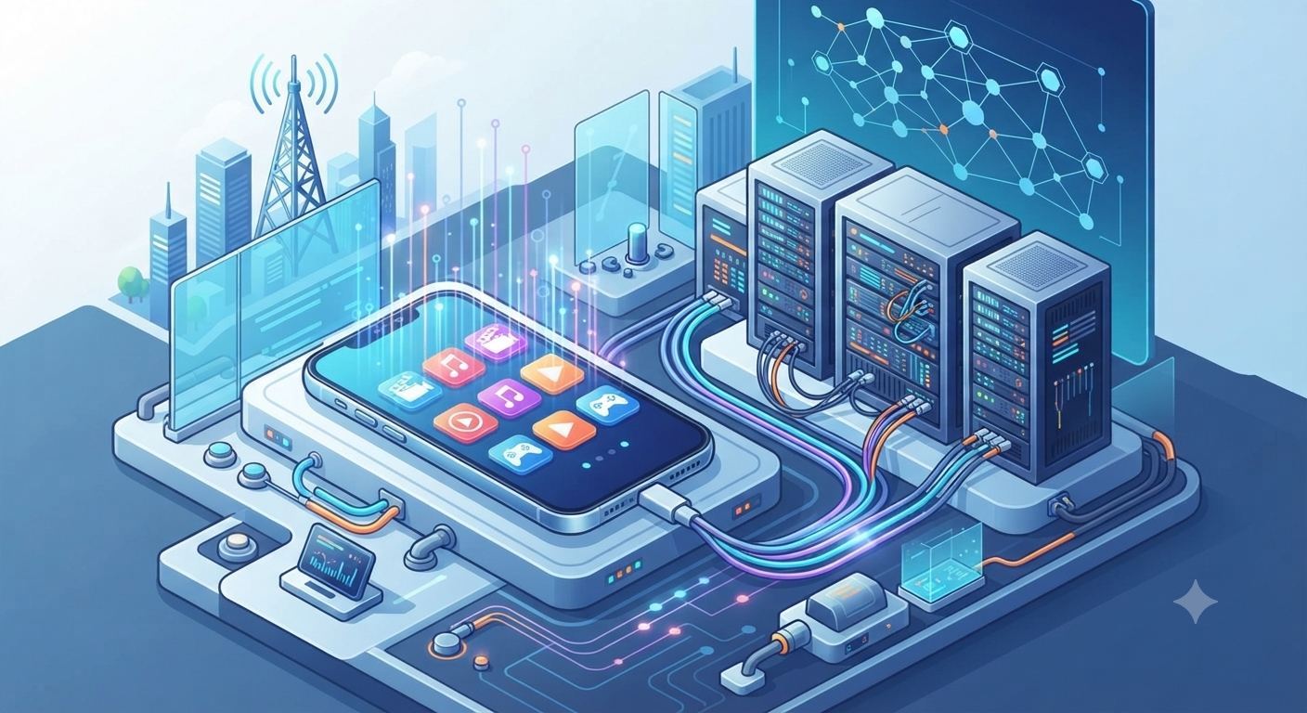

Three Groups of VAS Solutions

01. Mobile Platform Services
Providing the infrastructure and technical platforms behind carriers' core mobile services:
● Messaging Platform — infrastructure for sending, receiving, and processing SMS at scale
● Voice Platform — infrastructure for call handling and related voice value-added services
● Advance Payment Platform — solutions that let subscribers advance credit or airtime on their mobile accounts

02. Digital Marketing
Solutions that help businesses and carriers reach, engage, and serve customers more effectively on mobile:
● Voice Brandname — displays a brand name when calling customers, increasing trust and answer rates
● Ad Network — a distribution channel for advertising across mobile platforms and digital content
● Marketing & Customer Care Solutions — tools that help businesses engage with and retain customers through mobile channels

03. Value-Added Services — Entertainment & Digital Content
A mobile content and entertainment ecosystem serving millions of users:
● Games — HTML game portals and Cloud Gaming, letting users play games directly on mobile without downloading or installing an app
● Music, Images, Video — digital content services for entertainment on mobile devices
● Online Games — online gaming services on mobile platforms

Flagship VAS Offerings
Service | Description
Myclip | A mobile video social network that lets users upload, watch, and share video content with other members
Game Services | HTML game portals and Cloud Gaming on mobile, helping carriers and partners offer instant gaming experiences with no installation required
Voice to Text | An automated speech-to-text solution, applied in customer service and voice data processing
Voice Brandname | A caller-ID branding service that displays a business's name when calling customers, boosting recognition and trust in service and verification calls
Hyper SMS | A high-throughput SMS solution for businesses, supporting large-scale messaging campaigns

Flagship Products

Myclip — Video Social Network
Myclip is a video social networking service that lets users upload, watch, and share content with other members. Myclip is known as a video platform that doesn't consume users' mobile data when accessed through partner carrier plans, letting users enjoy entertainment freely without worrying about data costs.
Website: myclip.vn

Voiz FM — Licensed Podcast & Audiobook App
Voiz FM is a leading licensed podcast and audiobook app in Vietnam, delivering a high-quality audio experience anytime, anywhere. The app integrates AI Voice technology, along with a diverse content library spanning audiobooks, audio stories, podcasts, book summaries, and children's content — featuring around 2,000 licensed audiobook titles and more than 15,000 pieces of content updated regularly.
Website: voiz.vn

Why Choose LTA Digital for VAS Solutions?
As a long-standing partner of Vietnam's leading telecom carriers, LTA Digital understands the operational specifics, technical integration processes, and user behavior on mobile platforms. LTA Digital partners with businesses and carriers from initial concept and product development through infrastructure integration, operation, and long-term service optimization.

Contact LTA Digital to learn more about the VAS solutions that fit your business needs.
024 37721888
ltadigital@ltadigital.com
ltadigital.com

Thiết Bị & Hạ Tầng Viễn Thông
Đồng Hành Xây Dựng Nền Tảng Hạ Tầng Vững Chắc Cho Mạng Viễn Thông
LTA Digital cung cấp và phân phối thiết bị hạ tầng kỹ thuật phục vụ lắp đặt, vận hành và bảo trì mạng lưới viễn thông.

Giới thiệu
Bên cạnh các giải pháp công nghệ, viễn thông và dịch vụ giá trị gia tăng trên di động, LTA Digital còn đóng vai trò là đơn vị cung cấp và phân phối thiết bị hạ tầng kỹ thuật, hỗ trợ các công ty viễn thông và đối tác doanh nghiệp trong việc lắp đặt, vận hành và bảo trì hệ thống mạng.
Từ thiết bị nguồn điện, dây cáp truyền dẫn đến các linh kiện, phụ kiện kỹ thuật khác, LTA Digital giúp doanh nghiệp đảm bảo nguồn cung thiết bị ổn định, chất lượng và đúng tiến độ cho các dự án triển khai và mở rộng hạ tầng mạng.

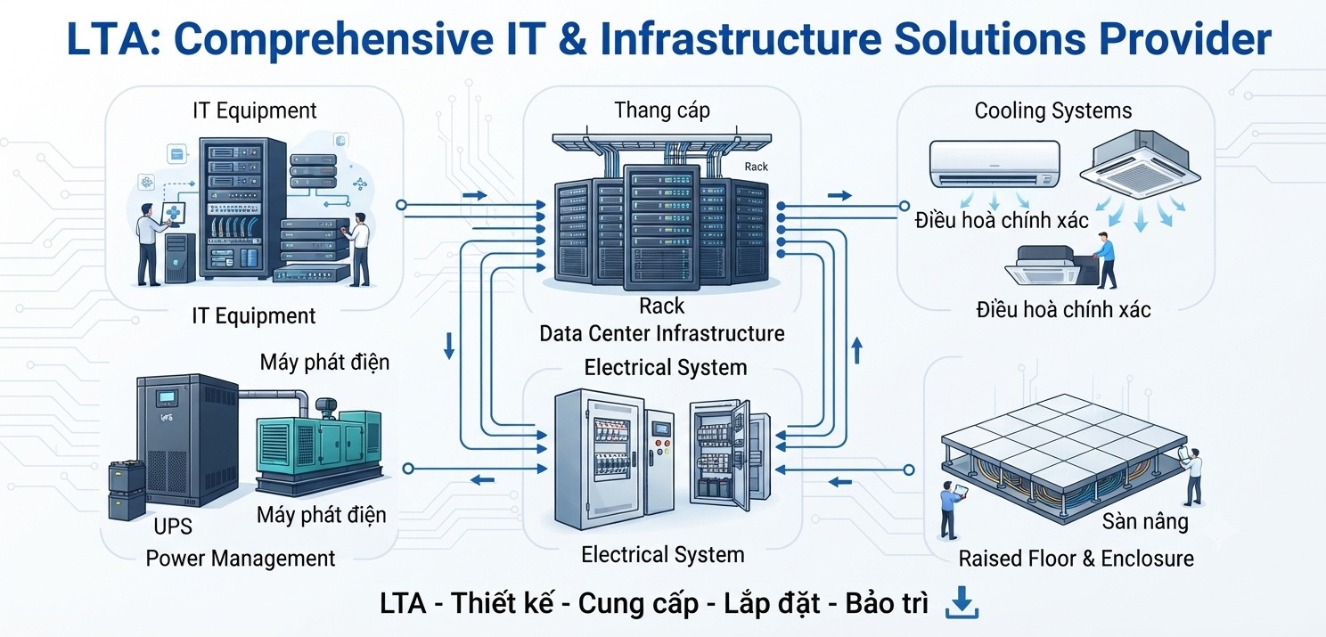

Nhóm thiết bị cung cấp
Đáp ứng đa dạng nhu cầu triển khai và vận hành hạ tầng mạng
Nhóm thiết bị | Mô tả
Thiết bị nguồn điện & lưu trữ năng lượng | Pin, ắc quy, bộ lưu điện (UPS), tủ nguồn và các giải pháp cấp nguồn dự phòng cho trạm viễn thông và trung tâm dữ liệu
Cáp & vật tư truyền dẫn | Cáp quang, cáp đồng, dây dẫn tín hiệu và các phụ kiện kết nối phục vụ hệ thống truyền dẫn mạng
Thiết bị hạ tầng trạm | Tủ rack, tủ thiết bị outdoor/indoor, hệ thống làm mát, chống sét và các thiết bị phụ trợ tại trạm viễn thông
Thiết bị điện tử & viễn thông khác | Các linh kiện, phụ kiện và thiết bị điện tử khác phục vụ nhu cầu lắp đặt và vận hành mạng lưới

Dịch vụ đi kèm
Không chỉ cung cấp thiết bị — đồng hành trong toàn bộ quá trình triển khai
● Tư vấn lựa chọn thiết bị — hỗ trợ doanh nghiệp lựa chọn thiết bị phù hợp với yêu cầu kỹ thuật và quy mô dự án
● Cung ứng & phân phối — đảm bảo nguồn cung thiết bị ổn định, đúng tiến độ cho các dự án lắp đặt và mở rộng hạ tầng
● Lắp đặt — triển khai lắp đặt thiết bị tại hiện trường theo yêu cầu kỹ thuật của từng dự án
● Bảo trì & sửa chữa — hỗ trợ bảo trì định kỳ và xử lý sự cố thiết bị điện, điện tử, máy móc và hệ thống công nghệ
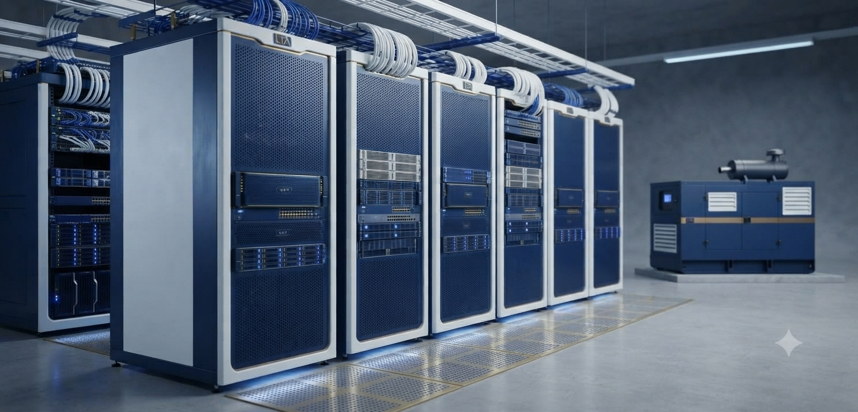

Đối tượng phù hợp
Giải pháp cung ứng thiết bị và hạ tầng của LTA Digital phù hợp với:
● Các công ty, nhà mạng viễn thông cần triển khai hoặc mở rộng hạ tầng trạm
● Nhà thầu thi công, lắp đặt hạ tầng mạng viễn thông
● Trung tâm dữ liệu và đơn vị vận hành hạ tầng công nghệ
● Doanh nghiệp cần giải pháp nguồn điện dự phòng và vật tư truyền dẫn cho hệ thống kỹ thuật

Vì sao chọn LTA Digital?
Là đối tác lâu năm của các nhà mạng viễn thông lớn tại Việt Nam, LTA Digital không chỉ am hiểu về công nghệ và dịch vụ số, mà còn nắm rõ yêu cầu thực tế trong triển khai hạ tầng mạng lưới. Điều này giúp LTA Digital cung cấp thiết bị và giải pháp phù hợp, đảm bảo tiến độ và chất lượng cho từng dự án của khách hàng.

Liên hệ LTA Digital để được tư vấn về giải pháp cung ứng thiết bị và hạ tầng viễn thông phù hợp với dự án của bạn.
024 37721888
ltadigital@ltadigital.com
ltadigital.com

Data Center Equipment & Infrastructure Supply
Building a Solid Infrastructure Foundation for Telecom Networks
LTA Digital supplies and distributes technical infrastructure equipment for the installation, operation, and maintenance of telecom networks.
Overview
Alongside its technology, telecommunications, and mobile value-added services, LTA Digital also serves as a supplier and distributor of technical infrastructure equipment, supporting telecom companies and business partners in installing, operating, and maintaining their network systems.
From power equipment and transmission cabling to other technical components and accessories, LTA Digital helps businesses secure a stable, quality, and timely supply of equipment for network infrastructure deployment and expansion projects.

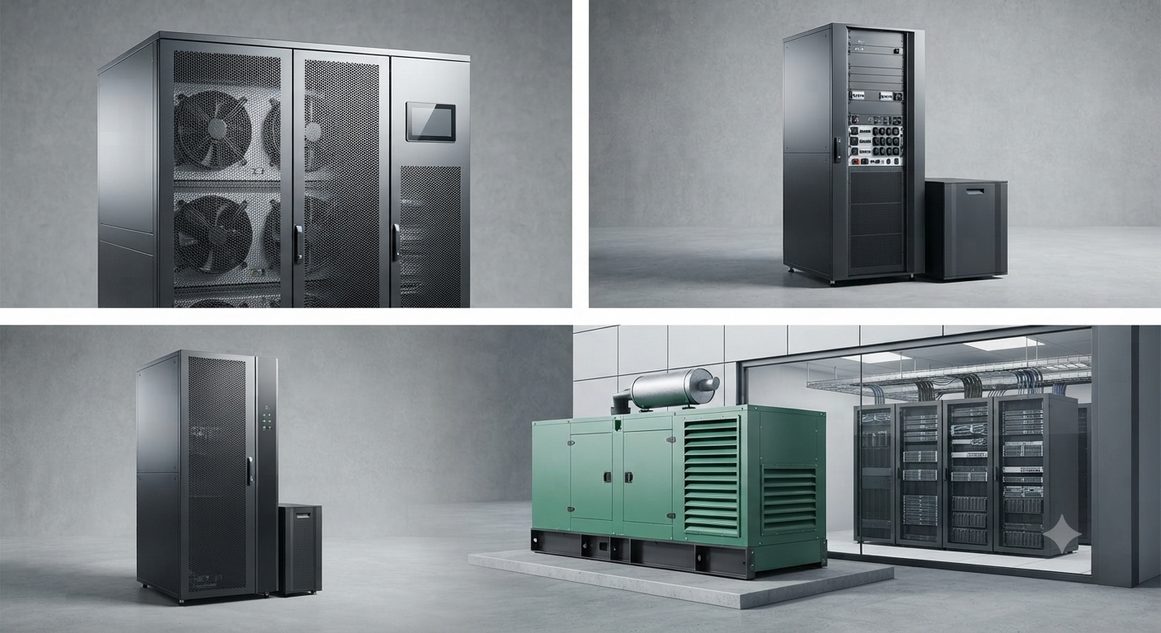

Equipment Categories
Supporting diverse network deployment and operation needs
Equipment Category | Description
Power & Energy Storage Equipment | Batteries, backup power systems (UPS), power cabinets, and backup power solutions for telecom sites and data centers
Cabling & Transmission Materials | Fiber optic cable, copper cable, signal wiring, and connection accessories for network transmission systems
Site Infrastructure Equipment | Racks, outdoor/indoor equipment cabinets, cooling systems, lightning protection, and other auxiliary equipment for telecom sites
Other Electronic & Telecom Equipment | Additional components, accessories, and electronic equipment for network installation and operation needs

Accompanying Services
More than equipment supply — a partner throughout the entire deployment process
● Equipment Consulting — helping businesses select the right equipment for their technical requirements and project scale
● Supply & Distribution — ensuring a stable, on-schedule equipment supply for installation and infrastructure expansion projects
● Installation — on-site equipment installation according to each project's technical requirements
● Maintenance & Repair — supporting routine maintenance and troubleshooting for electrical, electronic, machinery, and technology systems

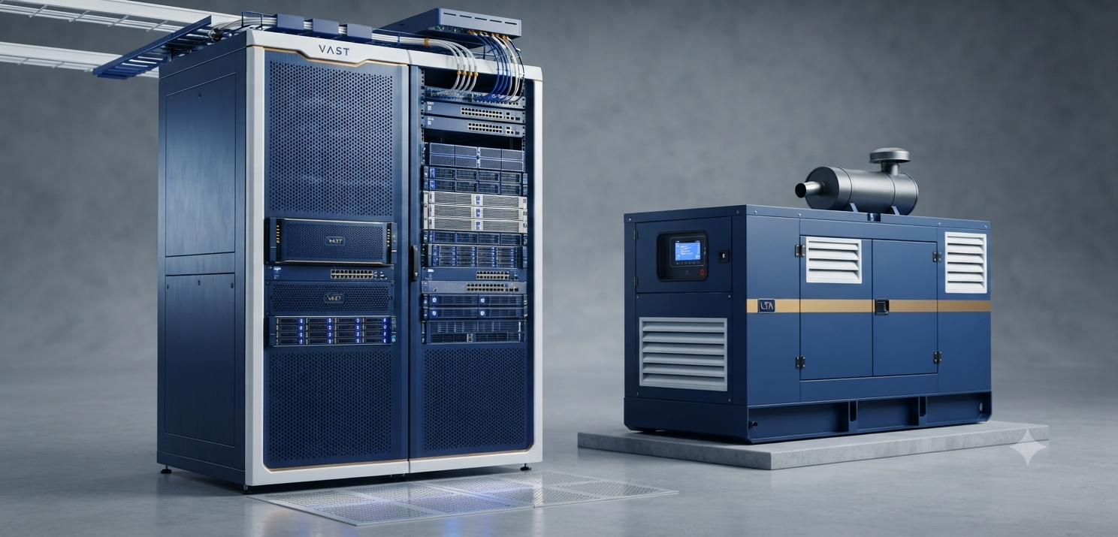

Who This Is For
LTA Digital's equipment and infrastructure supply solutions are well suited to:
● Telecom companies and carriers deploying or expanding site infrastructure
● Contractors building and installing telecom network infrastructure
● Data centers and technology infrastructure operators
● Businesses that need backup power solutions and transmission materials for their technical systems

Why Choose LTA Digital?
As a long-standing partner of Vietnam's leading telecom carriers, LTA Digital understands not only technology and digital services, but also the real-world requirements of network infrastructure deployment. This enables LTA Digital to supply the right equipment and solutions, ensuring schedule and quality for every customer project.

Contact LTA Digital for guidance on equipment and infrastructure supply solutions for your project.
024 37721888
ltadigital@ltadigital.com
ltadigital.com

SuperApp Business Application Platform
Biến Ứng Dụng Thành Hệ Sinh Thái Số
LTA Digital là đối tác cung cấp và triển khai giải pháp Alibaba Cloud tại Việt Nam.
Giới thiệu
Alibaba Cloud SuperApp Business Application Platform là nền tảng full-stack giúp doanh nghiệp xây dựng SuperApp và hệ sinh thái MiniApp trên một nền tảng thống nhất.
Thay vì vận hành nhiều ứng dụng riêng lẻ, doanh nghiệp có thể tập hợp các dịch vụ vào một SuperApp duy nhất, đồng thời cho phép đội ngũ nội bộ và đối tác phát triển, quản lý và phân phối MiniApp trên cùng một hệ sinh thái.

SuperApp Là Gì?
Một ứng dụng. Nhiều dịch vụ. Một hệ sinh thái.
SuperApp kết hợp ứng dụng, nền tảng và hệ sinh thái trong cùng một trải nghiệm, cho phép người dùng truy cập nhiều dịch vụ thông qua các MiniApp mà không cần cài đặt nhiều ứng dụng riêng biệt.
Mô hình này giúp doanh nghiệp mở rộng dịch vụ trên một nền tảng thống nhất, đồng thời tạo không gian để các đối tác và nhà phát triển bên thứ ba cùng tham gia xây dựng hệ sinh thái.

Giải Pháp SuperApp Của Alibaba Cloud
Từ một ứng dụng đến một hệ sinh thái mở
Alibaba Cloud cung cấp một nền tảng toàn diện để doanh nghiệp xây dựng, vận hành và mở rộng SuperApp thông qua ba thành phần chính:
Thành phần | Chức năng
MiniApp Container | Cho phép ứng dụng native hiện có host và chạy MiniApp trên iOS và Android. Alibaba Cloud hỗ trợ WindVane và uni-app làm framework cho MiniApp Container.
Application Open Platform | Cung cấp môi trường để quản lý toàn bộ vòng đời MiniApp, từ đăng ký developer, phát triển, version management, testing, review đến release.
IDE Plugin | Hỗ trợ quy trình phát triển end-to-end, bao gồm tạo MiniApp từ template, development, debugging, preview, testing, packaging và release.

Giá Trị Cho Doanh Nghiệp
Xây dựng nhanh hơn. Kết nối nhiều hơn. Tăng trưởng tốt hơn.
● Mở rộng hệ sinh thái — tích hợp nhiều dịch vụ từ doanh nghiệp và đối tác vào một SuperApp duy nhất, tạo thêm nhiều business scenarios và touchpoints cho người dùng
● Tăng user engagement — các MiniApp với những dịch vụ có tần suất sử dụng cao có thể tạo thêm traffic, tăng hoạt động và mở ra cơ hội cross-sell
● Mở rộng hệ sinh thái đối tác — đối tác và third-party developers có thể phát triển và cung cấp MiniApp trên cùng một nền tảng, giúp doanh nghiệp mở rộng nguồn dịch vụ mà không phải tự xây dựng mọi ứng dụng từ đầu
● Chuẩn hoá công nghệ — các đội ngũ nội bộ, ISV và đối tác cùng phát triển trên một bộ tiêu chuẩn kỹ thuật thống nhất, giúp đơn giản hoá quy trình DevOps và quản lý MiniApp
● Quản lý tập trung — quản lý MiniApp, developer, partner, version và quy trình phát hành từ một nền tảng thống nhất
● Rút ngắn thời gian phát triển — MiniApp sử dụng JavaScript và các framework web, giúp tận dụng hệ sinh thái phát triển web hiện có và rút ngắn quá trình đưa dịch vụ ra thị trường

SuperApp Cho Nhiều Ngành
Ngành | Ứng dụng
Dịch vụ tài chính | Ngân hàng, ví điện tử, thanh toán và các dịch vụ tài chính số
Thương mại điện tử | Dịch vụ mua sắm, nền tảng thương mại điện tử, quản lý bán hàng
Giao thông vận tải | Dịch vụ giao thông và các tiện ích liên quan
Dịch vụ công trực tuyến | Tập hợp các dịch vụ hành chính, công cộng và tiện ích trên một nền tảng thống nhất
Đời sống | Dịch vụ ăn uống, giải trí, du lịch và các dịch vụ tiện ích đi kèm
Doanh nghiệp | Các ứng dụng nội bộ, tác vụ văn phòng, quản lý chấm công, quản lý công việc

Quản Lý Trọn Vòng Đời MiniApp
Từ Developer Onboarding đến Release
Application Open Platform hỗ trợ toàn bộ lifecycle của MiniApp:
1. Onboarding — Đăng ký và quản lý developer/partner
2. Development — Tạo MiniApp và phát triển trên framework được hỗ trợ
3. Testing — Preview và kiểm thử trước khi phát hành
4. Review — Submit MiniApp để platform operator review
5. Release — Đóng gói, publish và quản lý các phiên bản MiniApp
6. Ongoing Management — Theo dõi version, thành viên, MiniApp và lifecycle sau khi phát hành

Kiến Trúc Giải Pháp
Một nền tảng. Toàn bộ hệ sinh thái.
SuperApp → MiniApp Container → MiniApps & Partner Ecosystem → Application Open Platform → SuperApp Backend / Cloud Infrastructure
Nền tảng có thể tích hợp với các thành phần cloud như Kubernetes, MySQL, Redis và các dịch vụ hạ tầng Alibaba Cloud để xây dựng kiến trúc cloud-native và mở rộng theo nhu cầu.

Tại Sao Chọn Alibaba Cloud SuperApp?
Một nền tảng để xây dựng toàn bộ hệ sinh thái
● All-in-One SuperApp — tập hợp nhiều dịch vụ trên một ứng dụng thống nhất
● Centralized Management — quản lý MiniApp, developer và partner tập trung
● Open Ecosystem — mở rộng hệ sinh thái thông qua third-party MiniApps
● Near-Native Experience — mang đến trải nghiệm gần native thông qua MiniApp Container
● Agile Development — hỗ trợ phát triển, test và release nhanh
● Scalable Cloud Infrastructure — có thể triển khai trên Alibaba Cloud và mở rộng theo nhu cầu

LTA Digital — Alibaba Cloud Partner
Xây dựng SuperApp phù hợp với doanh nghiệp của bạn
LTA Digital cung cấp và triển khai Alibaba Cloud SuperApp Business Application Platform cho doanh nghiệp tại Việt Nam, hỗ trợ từ tư vấn kiến trúc, tích hợp nền tảng đến triển khai và phát triển hệ sinh thái MiniApp.

Liên hệ LTA Digital để được tư vấn giải pháp SuperApp phù hợp nhất cho doanh nghiệp của bạn.
024 37721888
ltadigital@ltadigital.com
ltadigital.com

SuperApp Business Application Platform
Turning Applications into Digital Ecosystems
LTA Digital is a solutions provider and implementation partner for Alibaba Cloud in Vietnam.

Overview
Alibaba Cloud SuperApp Business Application Platform is a full-stack platform that helps businesses build a SuperApp and a MiniApp ecosystem on a single, unified platform.
Instead of operating multiple separate applications, businesses can consolidate their services into a single SuperApp, while allowing internal teams and partners to develop, manage, and distribute MiniApps within the same ecosystem.

What Is a SuperApp?
One app. Many services. One ecosystem.
A SuperApp combines an application, a platform, and an ecosystem into a single experience, allowing users to access many services through MiniApps without installing multiple separate apps.
This model lets businesses expand their services on one unified platform, while creating space for partners and third-party developers to help build out the ecosystem.

Alibaba Cloud's SuperApp Solution
From a single app to an open ecosystem
Alibaba Cloud provides a comprehensive platform for businesses to build, operate, and scale a SuperApp through three core components:
Component | Function
MiniApp Container | Enables an existing native app to host and run MiniApps on iOS and Android. Alibaba Cloud supports WindVane and uni-app as frameworks for the MiniApp Container.
Application Open Platform | Provides an environment to manage the entire MiniApp lifecycle — from developer registration and development to version management, testing, review, and release.
IDE Plugin | Supports the end-to-end development process, including creating a MiniApp from a template, development, debugging, preview, testing, packaging, and release.

Business Value
Build faster. Connect more. Grow better.
● Ecosystem Expansion — integrate multiple services from the business and its partners into a single SuperApp, creating more business scenarios and touchpoints for users
● Higher User Engagement — high-frequency MiniApps can drive additional traffic, boost activity, and open up cross-sell opportunities
● Expanded Partner Ecosystem — partners and third-party developers can build and offer MiniApps on the same platform, helping businesses expand their service offering without building every app from scratch
● Technology Standardization — internal teams, ISVs, and partners develop on a shared technical standard, simplifying DevOps and MiniApp management
● Centralized Management — manage MiniApps, developers, partners, versions, and the release process from a single platform
● Faster Time to Market — MiniApps use JavaScript and standard web frameworks, leveraging the existing web development ecosystem to shorten time to market

SuperApp Across Industries
Industry | Application
Financial Services | Banking, e-wallets, payments, and digital financial services
E-commerce | Shopping services, e-commerce platforms, sales management
Transportation | Transportation services and related utilities
Online Public Services | Consolidating administrative, public, and utility services on a single unified platform
Lifestyle | Food & beverage, entertainment, travel, and related lifestyle services
Enterprise | Internal applications, office workflows, time & attendance, task management

End-to-End MiniApp Lifecycle Management
From Developer Onboarding to Release
The Application Open Platform supports the entire MiniApp lifecycle:
1. Onboarding — Register and manage developers/partners
2. Development — Create a MiniApp and build it on a supported framework
3. Testing — Preview and test before release
4. Review — Submit the MiniApp for platform operator review
5. Release — Package, publish, and manage MiniApp versions
6. Ongoing Management — Track versions, members, MiniApps, and lifecycle status post-release

Solution Architecture
One platform. An entire ecosystem.
SuperApp → MiniApp Container → MiniApps & Partner Ecosystem → Application Open Platform → SuperApp Backend / Cloud Infrastructure
The platform can integrate with cloud components such as Kubernetes, MySQL, and Redis, along with Alibaba Cloud infrastructure services, to build a cloud-native architecture that scales as needed.

Why Choose Alibaba Cloud SuperApp?
One platform to build an entire ecosystem
● All-in-One SuperApp — bringing multiple services together in a single unified application
● Centralized Management — centrally managing MiniApps, developers, and partners
● Open Ecosystem — expanding the ecosystem through third-party MiniApps
● Near-Native Experience — delivering a near-native experience via the MiniApp Container
● Agile Development — supporting fast development, testing, and release
● Scalable Cloud Infrastructure — deployable on Alibaba Cloud and scalable as needed

LTA Digital — Alibaba Cloud Partner
Building the right SuperApp for your business
LTA Digital provides and implements the Alibaba Cloud SuperApp Business Application Platform for businesses in Vietnam, supporting everything from architecture consulting and platform integration to deployment and MiniApp ecosystem development.

Contact LTA Digital for guidance on the right SuperApp solution for your business.
024 37721888
ltadigital@ltadigital.com
ltadigital.com

VAST Data — Hệ Điều Hành Cho Kỷ Nguyên AI
LTA Digital tự hào là đối tác phân phối chính thức của VAST Data tại Việt Nam.
VAST Data là ai?
VAST Data là công ty công nghệ dữ liệu có trụ sở tại New York (Hoa Kỳ) với trung tâm R&D đặt tại Tel Aviv (Israel), được thành lập năm 2016. Từ một công ty tiên phong về lưu trữ flash, VAST đã phát triển thành một trong những công ty hạ tầng doanh nghiệp tăng trưởng nhanh nhất trong lịch sử ngành công nghệ, với sứ mệnh xây dựng "Hệ Điều Hành cho Kỷ nguyên AI" — nền tảng dữ liệu hợp nhất giúp các tổ chức lưu trữ, xử lý, phân tích và hành động trên dữ liệu ở quy mô lớn.
Một vài dấu mốc đáng chú ý:
● Được Gartner® vinh danh là Leader trong báo cáo Magic Quadrant™ for File and Object Storage Platforms.
● Góp mặt trong danh sách CNBC Disruptor 50 và Forbes Cloud 100 năm 2025.
● Vòng gọi vốn Series F tháng 4/2026 đưa định giá công ty lên 30 tỷ USD, tăng hơn gấp 3 lần so với vòng Series E (9,1 tỷ USD, cuối 2023).
● Kiến trúc DASE (Disaggregated Shared-Everything) hiện đang vận hành các cụm hệ thống phục vụ hơn 1 triệu GPU trên toàn cầu.
● Là đối tác hạ tầng được nhiều tên tuổi lớn trong ngành AI tin dùng: các cụm siêu máy tính AI quy mô lớn, nhà cung cấp GPU Cloud (neocloud), doanh nghiệp tài chính, y tế, giải trí và các cơ quan chính phủ.

VAST AI Operating System — Kiến trúc cách mạng phía sau
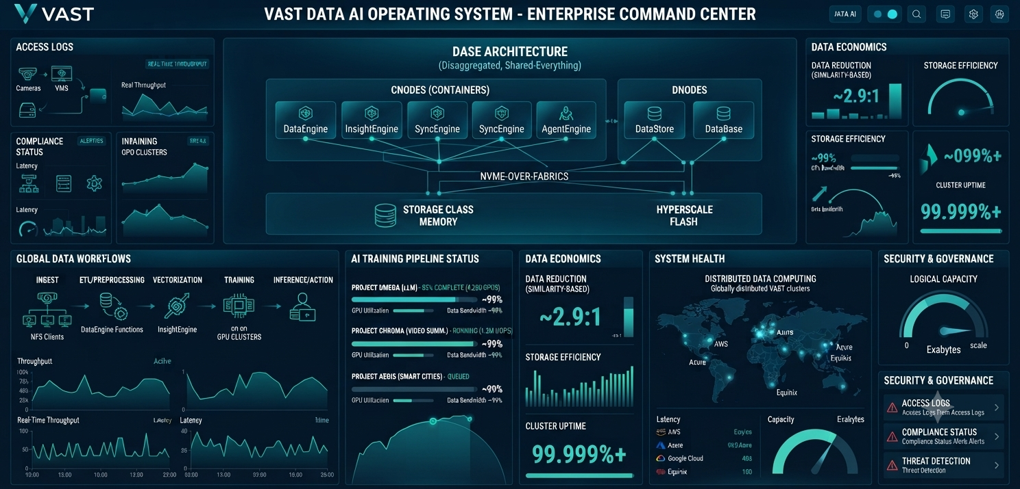

Toàn bộ nền tảng của VAST được xây dựng trên DASE (Disaggregated, Shared-Everything) — kiến trúc hệ thống phân tán thế hệ mới do VAST tự phát triển từ năm 2016, giải quyết triệt để những giới hạn của mô hình "Shared-Nothing" truyền thống (khó mở rộng, không tối ưu cho flash, nghẽn lưu lượng nội bộ khi tăng quy mô).
Nhờ DASE, VAST Data Platform mang lại:
● Khả năng mở rộng tuyến tính: hỗ trợ hàng trăm nghìn CPU/GPU và hàng exabyte dữ liệu mà hiệu năng không suy giảm.
● Độ bền vững cực cao: tỷ lệ uptime từ 99.999% trở lên, được kiểm chứng tại các trung tâm dữ liệu khắt khe nhất thế giới.
● Chi phí tối ưu: công nghệ giảm dữ liệu dựa trên tương đồng (Similarity-Based Data Reduction) độc quyền đạt tỷ lệ giảm trung bình 2,9:1 trên dữ liệu vốn đã nén và phi cấu trúc.
● Nâng cấp không gián đoạn: mở rộng và nâng cấp hệ thống luôn thực hiện online, không phụ thuộc client.

Các thành phần cốt lõi của VAST AI Operating System
Thành phần | Chức năng
DataStore | Hạ tầng lưu trữ hợp nhất: File (NFS v3/4), Object (S3), Block (NVMe/TCP), hỗ trợ snapshot, replication, mã hoá, WORM/Object Lock chống ransomware
DataBase | Cơ sở dữ liệu giao dịch & phân tích hợp nhất: hỗ trợ SQL, Kafka, Parquet, và Vector Database cho tìm kiếm ngữ nghĩa
DataEngine | Nền tảng tính toán event-driven có khả năng mở rộng: triggers, functions, container, phục vụ pipeline dữ liệu thời gian thực
InsightEngine | RAG thời gian thực, tạo embedding quy mô lớn, giúp dữ liệu doanh nghiệp "sẵn sàng cho AI"
AgentEngine | Nền tảng vận hành và điều phối AI Agent: công cụ, khả năng quan sát (observability), tích hợp NVIDIA
DataSpace | Điện toán dữ liệu phân tán toàn cầu, kết nối on-premise, các nhà cung cấp đám mây truyền thống và GPU Cloud

Mới trong năm 2026: VAST tiếp tục mở rộng AI Operating System với PolicyEngine (quản trị AI Agent theo mô hình zero-trust, ghi log không thể chỉnh sửa) và TuningEngine (tự động hoá fine-tuning và vòng lặp học tăng cường, tích hợp NVIDIA NeMo), cùng Polaris — control plane toàn cầu giúp vận hành các cụm VAST trên nhiều đám mây và hạ tầng on-premise từ một điểm quản lý duy nhất.

Vì sao doanh nghiệp chọn VAST?
● Một nền tảng duy nhất cho toàn bộ pipeline dữ liệu — từ file, object, block, đến database, vector, streaming — không cần vận hành nhiều hệ thống rời rạc.
● Sẵn sàng cho AI ngay từ đầu — chứng nhận tương thích NVIDIA (SuperPOD, BasePOD, NCP), hỗ trợ RDMA và GPUDirect Storage.
● Bảo vệ dữ liệu vượt trội — snapshot bất biến, WORM, zero-cost clone, replication đồng bộ/không đồng bộ, phục hồi sau ransomware nhanh hơn nhiều lần.
● Vector Database hiệu năng cao — theo benchmark nội bộ của VAST (50 tỷ vector, 128 chiều), VASTDB nhanh hơn 11 lần và chi phí thấp hơn 91% so với vector database mã nguồn mở phổ biến.
● Đơn giản hoá vận hành — không cần driver hệ thống file phức tạp, nâng cấp/mở rộng luôn trực tuyến.

Ứng dụng thực tế
Trí tuệ nhân tạo & Machine Learning — nền tảng all-flash duy nhất cho toàn bộ vòng đời AI, từ thu thập dữ liệu đến huấn luyện và suy luận.
Big Data & Hiện đại hoá phân tích dữ liệu — thay thế Hadoop/HDFS truyền thống, tăng tốc Spark, Trino, giảm chi phí hạ tầng.
Bảo vệ dữ liệu & Phục hồi sau ransomware — snapshot bất biến, tích hợp Veeam, Commvault, Veritas, Rubrik.
Media & Entertainment — hạ tầng all-NVMe cho video 4K/8K, hợp nhất giao thức truy cập trên một NAS duy nhất.
Smart City & Video Intelligence — ingest và phân tích hàng nghìn luồng video thời gian thực bằng AI Agent.
Nghiên cứu khoa học & HPC — tự động hoá gán nhãn, chuẩn hoá metadata theo tiêu chuẩn FAIR.

LTA Digital & VAST Data
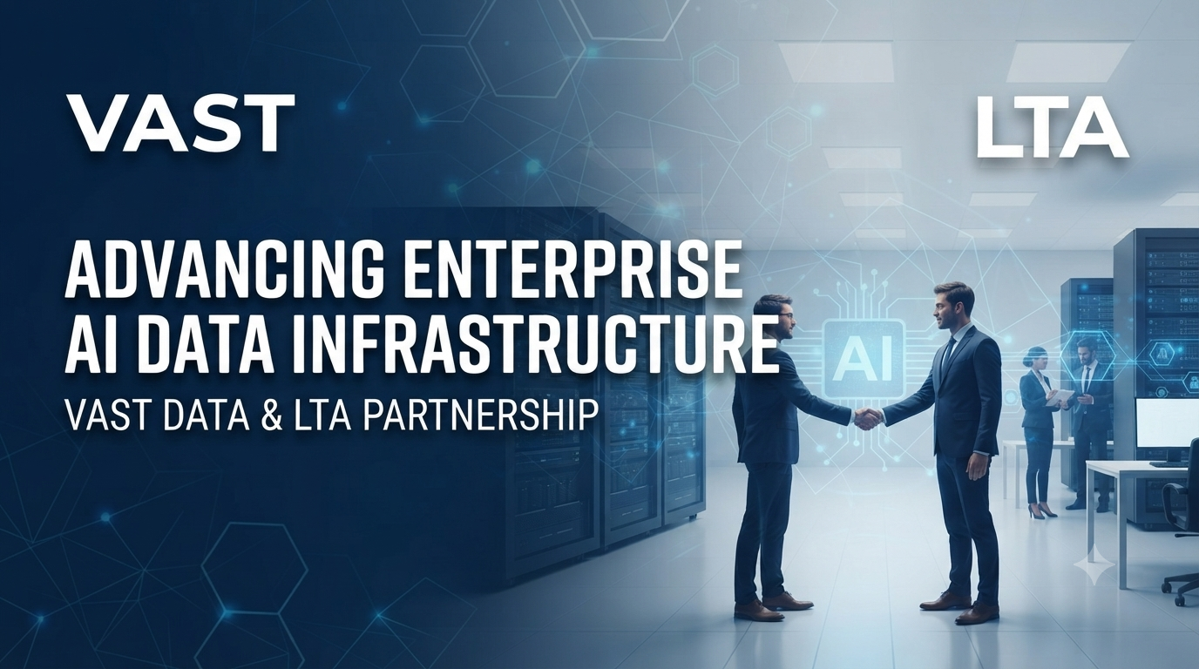

Là đối tác phân phối chính thức của VAST Data tại Việt Nam, LTA Digital đồng hành cùng doanh nghiệp trong nước triển khai nền tảng dữ liệu VAST — từ tư vấn giải pháp, thiết kế kiến trúc, triển khai hệ thống đến hỗ trợ vận hành sau bán hàng.

Liên hệ với LTA Digital để được tư vấn giải pháp VAST phù hợp nhất cho doanh nghiệp của bạn.
024 37721888
ltadigital@ltadigital.com
ltadigital.com

VAST Data — The Operating System for the Age of AI
LTA Digital is proud to be the official distribution partner of VAST Data in Vietnam.

Who is VAST Data?
Founded in 2016 and headquartered in New York with a major R&D center in Tel Aviv, Israel, VAST Data has grown from a flash-storage disruptor into one of the fastest-scaling enterprise infrastructure companies in the industry. Its mission: building the AI Operating System — a unified data platform that empowers organizations to store, process, analyze, and act on data at massive scale.
A few notable milestones:
● Named a Leader by Gartner® in the Magic Quadrant™ for File and Object Storage Platforms.
● Recognized on the CNBC Disruptor 50 and Forbes Cloud 100 lists in 2025.
● Closed a Series F funding round in April 2026 at a $30 billion valuation — more than tripling its $9.1 billion Series E valuation from late 2023.
● VAST's DASE (Disaggregated Shared-Everything) architecture now powers clusters supporting more than 1 million GPUsworldwide.
● Trusted as an infrastructure partner by some of the largest names in AI: major AI supercomputing clusters, GPU cloud providers (neoclouds), and organizations across finance, healthcare, media, and government.

The VAST AI Operating System — A Revolutionary Architecture
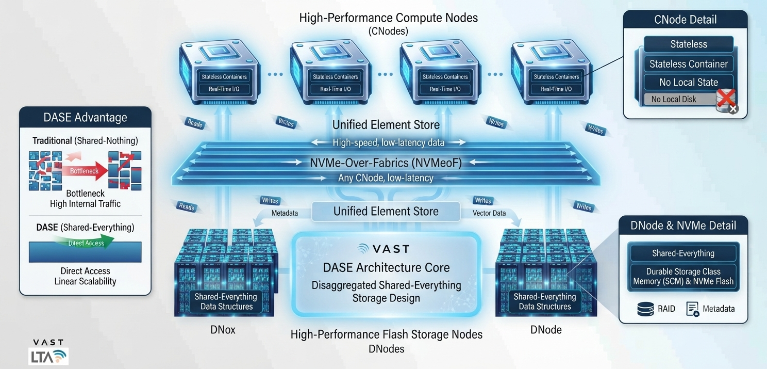

VAST's entire platform is built on DASE (Disaggregated, Shared-Everything) — a next-generation distributed system architecture VAST has been developing since 2016, purpose-built to overcome the fundamental limits of traditional "Shared-Nothing" architectures (rigid clusters, poor flash economics, and quadratic internal traffic growth at scale).
DASE enables the VAST Data Platform to deliver:
● Linear scalability: supporting hundreds of thousands of CPUs/GPUs and exabytes of data with no performance degradation.
● Extreme resilience: 99.999%+ uptime, proven in the world's most demanding data centers.
● Radical cost efficiency: VAST's proprietary Similarity-Based Data Reduction delivers an average 2.9:1 data reduction ratio, even on largely pre-compressed, unstructured data.
● Always-online upgrades: expansions and upgrades happen online with zero client-side dependencies.

Core Components of the VAST AI Operating System
Component | Function
DataStore | Universal storage infrastructure — File (NFS v3/4), Object (S3), Block (NVMe/TCP), with snapshots, replication, encryption, and WORM/Object Lock for ransomware protection
DataBase | A unified transactional and analytical database supporting SQL, Kafka, Parquet, and native Vector Database capabilities for semantic search
DataEngine | Scalable, event-driven compute — triggers, functions, and containers powering real-time data pipelines
InsightEngine | Real-time RAG and massive-scale embedding creation, making enterprise data AI-ready
AgentEngine | Tools and orchestration for deploying and running AI agents, with built-in observability and NVIDIA integration
DataSpace | Globally-distributed data computing, spanning on-premises hardware, traditional CSPs, and GPU clouds

New in 2026: VAST has further expanded its AI Operating System with PolicyEngine (zero-trust governance for AI agents with tamper-proof audit logging) and TuningEngine (automated fine-tuning and reinforcement-learning loops integrated with NVIDIA NeMo), alongside Polaris — a global control plane for provisioning and orchestrating VAST clusters across multiple clouds and on-premises environments from a single point of control.

Why Organizations Choose VAST
● One platform for the entire data pipeline — file, object, block, database, vector, and streaming — eliminating the cost of managing multiple disparate systems.
● AI-ready from day one — certified with NVIDIA platforms (SuperPOD, BasePOD, NCP), with RDMA and GPUDirect Storage support.
● Best-in-class data protection — immutable snapshots, WORM, zero-cost clones, and sync/async replication for dramatically faster ransomware recovery.
● High-performance Vector Database — in VAST's internal benchmark (50-billion-vector space, 128 dimensions), VASTDB delivered 11x faster queries at 91% lower cost vs. a leading open-source vector database.
● Simplified operations — no complex file-system drivers, always-online upgrades and expansions.

Real-World Use Cases
Artificial Intelligence & Machine Learning — a single all-flash storage tier for the entire AI lifecycle, from data collection to training and inference.
Big Data & Analytics Modernization — replaces legacy Hadoop/HDFS, accelerating Spark and Trino while lowering infrastructure costs.
Data Protection & Ransomware Recovery — immutable snapshots with native integration with Veeam, Commvault, Veritas, and Rubrik.
Media & Entertainment — all-NVMe infrastructure for 4K/8K video, consolidating protocols on a single scalable NAS platform.
Smart City & Video Intelligence — ingesting and analyzing thousands of real-time video streams with AI agents.
Scientific Research & HPC — automating metadata enrichment in line with FAIR data standards.

LTA Digital & VAST Data

As VAST Data's official distribution partner in Vietnam, LTA Digital helps local organizations deploy the VAST data platform — from solution consulting and architecture design to implementation and post-sales support.

Get in touch with LTA Digital to find the right VAST solution for your organization.
024 37721888
ltadigital@ltadigital.com
ltadigital.com

GIẢI PHÁP XÁC THỰC NETWORK API
API Gate-Pro by LTA
Xác thực thông minh. Bảo vệ giao dịch. Sẵn sàng cho kỷ nguyên Network API.
Giải pháp xác thực và bảo vệ giao dịch trực tuyến dựa trên Network API, tuân thủ chuẩn GSMA Open Gateway & CAMARA — giúp doanh nghiệp và nhà mạng nâng tầm bảo mật, tối ưu trải nghiệm người dùng và mở ra dòng doanh thu mới.
[ Khám phá giải pháp ] Kết nối cùng LTA →

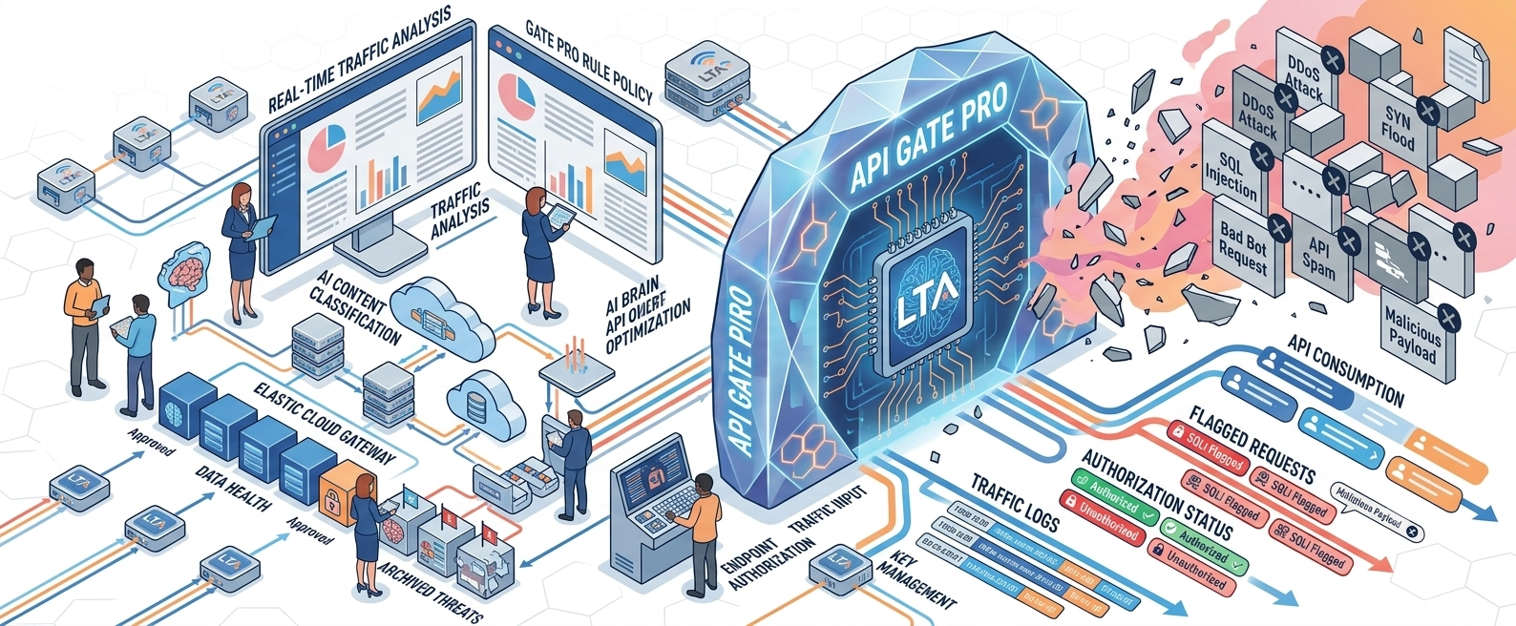

01 · THỰC TRẠNG BẢO MẬT
Khi SMS-OTP không còn là lớp bảo vệ duy nhất
Phishing, chiếm đoạt tài khoản (Account Takeover) và gian lận liên quan đến SIM đang khiến các phương thức xác thực truyền thống bộc lộ nhiều lỗ hổng. API Gate-Pro khai thác trực tiếp năng lực xác thực từ mạng viễn thông, cho phép kiểm chứng số điện thoại và trạng thái SIM một cách liền mạch — giảm phụ thuộc vào thao tác OTP thủ công mà vẫn đảm bảo độ an toàn cao.
Mục tiêu: Bảo mật chặt chẽ hơn — nhưng vẫn nhanh, mượt và không làm gián đoạn trải nghiệm người dùng.

02 · CÔNG NGHỆ CỐT LÕI
Một lớp xác thực mới, khởi nguồn từ Network
API Gate-Pro kết nối các dịch vụ số với Network APIs theo chuẩn GSMA Open Gateway & CAMARA, tập trung vào nhóm API xác thực và đánh giá rủi ro trực tiếp từ mạng di động.
Silent Authentication  Xác thực ngầm, giảm thao tác người dùng, phù hợp cho các luồng cần xác thực định kỳ. | Number Verification  Xác thực số điện thoại đã đăng ký mà không cần nhập OTP SMS thủ công.
SIM Swap Detection  Phát hiện dấu hiệu thay đổi SIM, bổ sung lớp kiểm soát rủi ro cho giao dịch nhạy cảm. | Network API mở rộng  Sẵn sàng tích hợp thêm Device Swap, Tenure, Age Verify, Device Location Verification theo nhu cầu.

03 · TRẢI NGHIỆM NGƯỜI DÙNG
Xác thực liền mạch — trải nghiệm không gián đoạn
▸ One-Click / Silent Authentication: rút gọn các bước xác thực, nâng cao trải nghiệm người dùng.
▸ Không cần ghi nhớ thêm tài khoản hay mật khẩu trong các luồng phù hợp.
▸ Hỗ trợ xác thực định kỳ hoặc tự động kích hoạt khi phát hiện yếu tố bất thường.
▸ Linh hoạt kết hợp nhiều API để xây dựng cơ chế xác thực theo mức độ rủi ro.

04 · LỘ TRÌNH TRIỂN KHAI
Các API đề xuất cho giai đoạn khởi động
01 Silent Authentication
Xác thực ngầm cho các luồng cần kiểm tra định kỳ hoặc ưu tiên giảm tối đa thao tác của người dùng.
02 Number Verification
Xác thực số điện thoại liền mạch trong đăng ký, đăng nhập, khôi phục tài khoản và xác nhận giao dịch — loại bỏ hoàn toàn thao tác đọc, sao chép hay nhập OTP SMS thủ công.
03 SIM Swap Detection
Kiểm tra trạng thái thay đổi SIM để hỗ trợ phát hiện rủi ro trước các giao dịch nhạy cảm hoặc yêu cầu thay đổi thông tin tài khoản.

05 · ỨNG DỤNG THỰC TẾ
Từ Banking đến Social — một nền tảng, nhiều bài toán
Lĩnh vực & tình huống | Cách API Gate-Pro giải quyết
BFSI — Xác thực giao dịch | Number Verification cho giao dịch thông thường; kết hợp SIM Swap Detection cho giao dịch giá trị cao để kiểm tra quyền sở hữu số và trạng thái SIM.
Đặt lại mật khẩu — Chống gian lận | Kiểm tra SIM Swap trước khi cho phép reset mật khẩu; nếu phát hiện SIM vừa thay đổi, hệ thống có thể yêu cầu thêm bước xác thực.
OTT / Mạng xã hội — Bảo vệ tài khoản | Number Verification cho đăng nhập và các luồng rủi ro thấp; kết hợp Device Swap/SIM Swap khi đổi mật khẩu hoặc cập nhật phương thức thanh toán.

06 · GIÁ TRỊ DOANH NGHIỆP
Giá trị dành cho doanh nghiệp
▸ Tăng cường bảo vệ tài khoản và giao dịch trước các rủi ro phổ biến như phishing, chiếm đoạt tài khoản và SIM Swap.
▸ Giảm ma sát trong hành trình đăng ký, đăng nhập, thanh toán và khôi phục tài khoản.
▸ Tích hợp nhanh chóng qua API chuẩn CAMARA vào hệ thống và quy trình sẵn có.
▸ Linh hoạt kết hợp nhiều Network API để xây dựng lớp xác thực theo mức độ rủi ro.

07 · GIÁ TRỊ NHÀ MẠNG
Giá trị dành cho nhà mạng
▸ Mở rộng vùng phủ dịch vụ tới hàng chục triệu thuê bao di động sẵn sàng sử dụng.
▸ Mang đến trải nghiệm One-Click và Silent Authentication trên cả Wi-Fi lẫn Mobile Data 4G/5G.
▸ Chủ động kinh doanh dịch vụ, giảm phụ thuộc vào aggregator trung gian.
▸ Tận dụng hạ tầng hiện có, tối ưu chi phí đầu tư.
▸ Mở thêm nguồn doanh thu mới thông qua mô hình hợp tác chia sẻ doanh thu.

08 · TẠI SAO CHỌN LTA
Vì sao LTA?
Tiêu chí | Cam kết của LTA
Trung lập & đáng tin cậy | Không thuộc sở hữu của bất kỳ nhà mạng nào; giải pháp được thiết kế để không "chạm vào" dữ liệu khách hàng.
Kinh nghiệm triển khai thực tế | Đã được triển khai tại các nhà mạng hàng đầu Việt Nam (VNPT, MobiFone), cùng kinh nghiệm tích hợp viễn thông chuyên sâu.
Chuẩn quốc tế | Tuân thủ GSMA Open Gateway và CAMARA; kiến trúc cloud-native, hướng API, đồng hành cùng nhà mạng hướng tới chứng nhận Network API từ GSMA.
Đồng hành vận hành | Hỗ trợ vận hành, phản hồi nhanh và phối hợp chặt chẽ trong suốt quá trình nâng cấp.

09 · MÔ HÌNH HỢP TÁC
Mô hình hợp tác linh hoạt
LTA cung cấp giải pháp công nghệ và đồng hành phát triển kinh doanh, kết nối nhà mạng với khách hàng trong nước và quốc tế thuộc các lĩnh vực BFSI, OTT/Mạng xã hội và hệ sinh thái số. Mô hình hợp tác có thể triển khai theo hướng chia sẻ doanh thu, tạo thêm giá trị từ hạ tầng và dữ liệu mạng sẵn có, phù hợp với các dịch vụ Network API.

Bảo vệ giao dịch bằng sức mạnh của Network API
Cùng LTA kiến tạo trải nghiệm xác thực nhanh hơn, liền mạch hơn và an toàn hơn cho khách hàng của bạn.
024 3772 1888 · ltadigital@ltadigital.com · ltadigital.com

NETWORK API AUTHENTICATION SOLUTION
API Gate-Pro by LTA
Smarter Authentication. Safer Transactions. Built for the Network API Era.
A network-based authentication and transaction-security solution aligned with GSMA Open Gateway & CAMARA standards — helping enterprises and telcos strengthen security, streamline user journeys and unlock new revenue opportunities.
[ Explore the Solution ] Talk to LTA →

01 · THE SECURITY REALITY
When SMS-OTP Is No Longer the Only Layer of Protection
Phishing, account takeover (ATO) and SIM-related fraud continue to expose the weaknesses of traditional authentication. API Gate-Pro taps directly into telecom network capabilities to verify phone numbers and SIM status seamlessly — cutting reliance on manual SMS-OTP entry without compromising on security.
The goal: stronger authentication — delivered faster, smoother, and with less friction for users.

02 · CORE TECHNOLOGY
A New Authentication Layer, Powered by the Network
API Gate-Pro connects digital services to Network APIs aligned with GSMA Open Gateway & CAMARA, focused on authentication and risk signals sourced directly from the mobile network.
Silent Authentication  Low-friction, behind-the-scenes verification that supports periodic authentication checks. | Number Verification  Seamlessly verify a registered phone number without requiring manual SMS-OTP entry.
SIM Swap Detection  Detect recent SIM changes to add a risk-control layer for sensitive transactions. | Extendable Network APIs  Ready to extend with Device Swap, Tenure, Age Verify and Device Location Verification, as needed.

03 · USER EXPERIENCE
Seamless Authentication. Frictionless Experience.
▸ One-Click / Silent Authentication: fewer steps, a smoother end-to-end journey.
▸ No extra accounts or passwords to remember where applicable.
▸ Supports periodic checks or automatic triggers when suspicious signals appear.
▸ Combine multiple APIs to build a risk-based authentication framework.

04 · DEPLOYMENT ROADMAP
Recommended APIs for the Initial Rollout
01 Silent Authentication
Silent verification for periodic checks or journeys where minimal user interaction is the priority.
02 Number Verification
Seamless phone-number verification across sign-up, login, account recovery and transaction confirmation — no manual SMS-OTP entry required.
03 SIM Swap Detection
Check for recent SIM changes to support risk detection before sensitive transactions or account-detail changes.

05 · REAL-WORLD APPLICATIONS
From Banking to Social: One Platform, Multiple Use Cases
Industry & Scenario | How API Gate-Pro Helps
BFSI — Transaction Authentication | Number Verification for standard transactions; combined with SIM Swap Detection for high-value transactions to confirm number ownership and SIM status.
Password Reset — Fraud Prevention | Check SIM Swap status before allowing a reset; if a recent SIM change is detected, the system can trigger an additional verification step.
OTT / Social — Account Protection | Number Verification for login and lower-risk flows; combined with Device Swap/SIM Swap for password changes or payment-method updates.

06 · BUSINESS VALUE
Value for Enterprises
▸ Strengthen account and transaction protection against common risks such as phishing, ATO and SIM Swap.
▸ Reduce friction across sign-up, login, payment and account-recovery journeys.
▸ Integrate quickly through CAMARA-standard APIs into existing systems and workflows.
▸ Combine multiple Network APIs to build risk-based authentication layers.

07 · TELCO VALUE
Value for Telcos
▸ Expand service reach across tens of millions of ready mobile subscribers.
▸ Deliver One-Click and Silent Authentication across Wi-Fi and 4G/5G mobile data.
▸ Own the commercial relationship and reduce dependency on aggregators.
▸ Leverage existing infrastructure to optimize investment costs.
▸ Unlock new revenue streams through revenue-sharing partnership models.

08 · WHY CHOOSE LTA
Why LTA?
Criteria | LTA's Commitment
Neutral & Trusted | Independent from any telecom operator; the solution is designed not to access customer data.
Proven Deployment Experience | Deployed with leading telecom operators in Vietnam (VNPT, MobiFone), backed by deep telecom-integration expertise.
International Standards | Aligned with GSMA Open Gateway and CAMARA; cloud-native, API-driven architecture that supports telcos pursuing GSMA Network API certification.
Operational Partnership | Responsive operational support and close collaboration throughout every upgrade.

09 · PARTNERSHIP MODEL
A Flexible Partnership Model
LTA provides the technology and supports business development, connecting telcos with domestic and international customers across BFSI, OTT/social platforms and digital ecosystems. The model can be structured around revenue-sharing partnerships, unlocking additional value from existing network infrastructure and data through Network API services.

Secure Every Transaction with the Power of Network APIs
Partner with LTA to build authentication experiences that are faster, more seamless and more secure for your customers.
024 3772 1888 · ltadigital@ltadigital.com · ltadigital.com

